第10章解析几何

模块1直线与方程

第1节直线的方程(★☆)
内容提要
1.直线的㑔斛与斜率
(1)㑔斜角：直线朝上的方向与$x$轴正向形成的夹角，叫做直线的倾斜角；当直线与$x$轴平行或重合时，规定直线的倾斜角为$0^{∘}$，所以直线㑔斜角$α$的取值范围为$\left[0^{∘}，{180}^{∘}\right)$.
(2)直线的斜率$k$与倾斜角$α$的关系：$k=tanα$，当$α={90}^{∘}$时，称直线的斜率不存在.
(3)两点连线斜率公式：设$A\left(x_{1}，y_{1}\right)，B\left(x_{2}，y_{2}\right)，x_{1}≠x_{2}$，则直线$AB$的斜率$k=\frac{y_{2}-y_{1}}{x_{2}-x_{1}}$.
(4)斜率与方向向量的关系：当直线$l$的斜率为$k$时，$l$的一个方向向量为$m=\left(1，k\right)$；当直线$l$的斜率不存在时，$l$的一个方向向量为$m=\left(0，1\right)$；若已知直线$l$的一个方向向量为$m=\left(x，y\right)$，则当$x≠0$时，其斜率$k=\frac{y}{x}$；当$x=0$时，其斜率不存在.
(5)计算两直线的夹角余弦：设直线$l_{1}$的一个方向向量为$m$，直线$l_{2}$的一个方向向量为$n，l_{1}$与$l_{2}$的夹角为$θ$，则$cosθ=\left|cos⟨m，n⟩\right|=\frac{\left|m⋅n\right|}{\left|m\right|⋅\left|n\right|}$.
2.直线的方程：
名称 | 条件 | 方程形式 | 表示范围
点斜式 | 斜率$k$，点$P\left(x_{0}，y_{0}\right)$ | $$y-y_{0}=k\left(x-x_{0}\right)$$ | 不含斜率不存在的直线
斜截式 | 斜率$k，y，y$轴上的截距$b$ | $$y=kx+b$$ | 不含斜率不存在的直线
横截式 | 倒斜率$m\left(m=\frac{1}{k}\right.$或$\left.m=0\right)，$  $x$轴上的截距$t$ | $$x=my+t$$ | 不含斜率为0的直线
截距式 | $x$轴、$y$轴上的截距$a、b$ | $$\frac{x}{a}+\frac{y}{b}=1$$ | $$\begin{matrix}\text{不与坐标轴垂直且} \\ \text{不过原点的直线}\end{matrix}$$
两点式 | $$A\left(x_{1}，y_{1}\right)，B\left(x_{2}，y_{2}\right)$$ | $$\frac{y-y_{1}}{y_{2}-y_{1}}=\frac{x-x_{1}}{x_{2}-x_{1}}$$ | 不与坐标轴垂直的直线
一般式 | / | $$\begin{matrix}Ax+By+C=0 \\ \left(A，B\text{不同时为}0\right)\end{matrix}$$ | 所有直线
3.直线$l_{1}：A_{1}x+B_{1}y+C_{1}=0$和$l_{2}：A_{2}x+B_{2}y+C_{2}=0$的平行与垂直：
(1)$l_{1}//l_{2}⇔\left\{\begin{matrix}A_{1}B_{2}=A_{2}B_{1} \\ A_{1}C_{2}≠A_{2}C_{1}\end{matrix}\right.$，其中$A_{1}B_{2}=A_{2}B_{1}$可保证两直线斜率相等或斜率都不存在，$A_{1}C_{2}≠A_{2}C_{1}$可进一步保证两直线不重合.
(2)$l_{1}⊥l_{2}⇔A_{1}A_{2}+B_{1}B_{2}=0$，这一式子包括了两直线斜率都存在，且乘积为-1的一般情况，和一条直线斜率为0，另一条直线斜率不存在的特殊情况.
4.若直线方程只含1个参数，则该直线很可能过定点.例如，直线$l$的方程为$x-my+1-m=0$，则可变形为$x+1-m\left(y+1\right)=0$，无论$m$如何变化，点$A\left(-1，-1\right)$始终满足该方程，所以直线$l$过定点$A$.

类型I：直线的倾斜角与斜率
[例$1]$直线$l$经过点$\left(0，2\right)$和$\left(3，-1\right)$，则直线$l$的倾斜角$α$为___________
答案：$\frac{3π}{4}$
解析：已知两点，可先求斜率，再求倾斜角，$k=\frac{-1-2}{3-0}=-1⇒tanα=-1$，结合$α∈[0，π)$知$α=\frac{3π}{4}$.
[变式1]若直线$l$经过$\left(3，4\right)、\left(-1，-4\right)、\left(a，6\right)$三点，则$a=$___________
答案：4
解析：三点共线，则任取其中两点求得的斜率相等，由题意，$\frac{6-4}{a-3}=\frac{-4-4}{-1-3}$，解得：$a=4$.
[反思]解析几何中的三点共线问题，常由任取两点斜率相等来建立方程，但需注意斜率不存在的情况.
[变式2]已知直线$l$经过$A\left(2\sqrt{2}x，-2\right)，B\left(0，x^{2}\right)$两点，其中$x≥0$，则直线$l$的倾斜角$α$的取值范围是( )
A.$\left[\frac{π}{2}，\frac{3π}{4}\right]$
B.$\left(\frac{π}{2}，\frac{3π}{4}\right]$
C.$\left[\frac{π}{2}，π\right)$
D.$\left[\frac{3π}{4}，π\right)$
答案：A
解析：已知两点坐标，可求出斜率的范围，再求倾斜角的范围，先考虑斜率不存在的情形，当$x=0$时，$A\left(0，-2\right)，B\left(0，0\right)，l⊥x$轴，所以直线$l$的倾斜角$α=\frac{π}{2}$；
当$x>0$时，$l$不与$x$轴垂直，
其斜率$k=\frac{-2-x^{2}}{2\sqrt{2}x-0}=-\frac{2+x^{2}}{2\sqrt{2}x}=-\frac{\sqrt{2}}{4}\left(\frac{2}{x}+x\right)≤-\frac{\sqrt{2}}{4}×2\sqrt{\frac{2}{x}}⋅x=-1$，
当且仅当$\frac{2}{x}=x$，即$x=\sqrt{2}$时取等号，所以$k=tanα∈(-∞，-1]$，如图，
由图可知$α∈\left(\frac{π}{2}，\frac{3π}{4}\right]$；
综上所述，$α$的取值范围是$\left[\frac{π}{2}，\frac{3π}{4}\right]$.
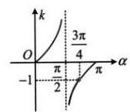
[变式3]设$A\left(2，3\right)，B\left(-3，6\right)$，直线$l$过点$M\left(-1，-1\right)$且与线段$AB$相交，则$l$的斜率$k$的取值范围是___________
A.$\left[\frac{4}{3}，+∞\right)∪\left(-∞，-\frac{7}{2}\right]$
B.$\left[-\frac{7}{2}，\frac{4}{3}\right]$
C.$\left[\frac{3}{4}，+∞\right)∪\left(-∞，-\frac{2}{7}\right]$
D.$\left[-\frac{7}{2}，\frac{3}{4}\right]$
答案：$A$
解析：先画图分析临界状态，如图，直线$l$从$MA$绕点$M$逆时针旋转至$MB$，与线段$AB$有交点，
再求出两个临界状态的斜率，$k_{MA}=\frac{-1-3}{-1-2}=\frac{4}{3}，k_{MB}=\frac{-1-6}{-1-\left(-3\right)}=-\frac{7}{2}$，
最后分析范围应取两者之间，还是两者之外，可分两部分考虑，
当直线$l$从$MA$旋转到图中虚线时，斜率$k$从$\frac{4}{3}$变到$+∞$；
当直线从虚线继续旋转到$MB$时，斜率从$-∞$变到$-\frac{7}{2}$；
所以$k∈\left[\frac{4}{3}，+∞\right)∪\left(-∞，-\frac{7}{2}\right]$.
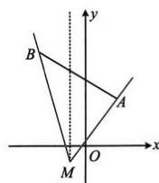
[反思](1)若题目与$l$有关的条件改为$l$的方程为$x-my+1-m=0$，还会做吗？根据内容提要第4点，直线$l$过定点$\left(-1，-1\right)$，接下来的过程和本题相同；
(2)当直线$l$从$l_{1}$绕定点旋转到$l_{2}$时，若旋转过程中经过了竖直线，则斜率的变化范围取两者之外；若没有经过竖直线，则取两者之间.

类型Ⅱ：斜率的几何意义的运用
[例2]已知点$A\left(-1-\sqrt{3}，-1\right)，B\left(3，0\right)$，若点$M\left(x，y\right)$在线段$AB$上，则$\frac{y-2}{x+1}\left(x≠-1\right)$的取值范围是
A.$\left(-∞，-\frac{1}{2}\right]∪[\sqrt{3}，+∞)$B.$\left[-1，-\frac{1}{2}\right]$
C.$\left[-1，\sqrt{3}\right]$
D.$\left[-\frac{1}{2}，\frac{1}{2}\right]$
答案：A
解析：出现$x，y$的一次分式结构，可考虑用两点连线的斜率来分析，因为$\frac{y-2}{x+1}=\frac{y-2}{x-\left(-1\right)}$，所以$\frac{y-2}{x+1}$可以看成动点$M\left(x，y\right)$与定点$P\left(-1，2\right)$的连线斜率，如图，当$M$从$A$运动到$B$，直线$PM$就从$PA$绕点$P$逆时针旋转至$PB$，由题意，$k_{PA}=\frac{-1-2}{-1-\sqrt{3}-\left(-1\right)}=\sqrt{3}，k_{PB}=\frac{2-0}{-1-3}=-\frac{1}{2}$，因为旋转过程中经过了竖直线，所以斜率的变化范围是$\left(-∞，-\frac{1}{2}\right]∪[\sqrt{3}，+∞)$.
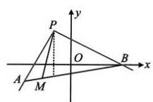
[反思]根据两点连线的斜率公式$k=\frac{y_{2}-y_{1}}{x_{2}-x_{1}}$所展现的形式，解析几何中涉及关于$x，y$的一次分式结构，都可以尝试运用斜率的几何意义来分析问题.
[变式]已知实数$x，y$满足$x^{2}+y^{2}=4\left(y≥0\right)$，则$\frac{x+y-1}{x-3}$的取值范围是___________
答案：$\left[-\frac{7}{5}，\frac{3}{5}\right]$
解析：出现$x，y$的一次分式结构，考虑运用斜率来分析，要凑出斜率，得先把分子的$x$拆掉，因为$\frac{x+y-1}{x-3}=\frac{\left(x-3\right)+y+2}{x-3}=1+\frac{y+2}{x-3}$，记$t=\frac{y+2}{x-3}$，则$\frac{x+y-1}{x-3}=1+t$，
下面先分析$t$的范围，$t=\frac{y+2}{x-3}=\frac{y-\left(-2\right)}{x-3}$，所以$t$表示点动$P\left(x，y\right)$和定点$Q\left(3，-2\right)$连线的斜率，因为$x^{2}+y^{2}=4\left(y≥0\right)$，所以点$P$在如图所示的半圆上运动，直线$PQ$的临界状态为图中的$l_{1}$和$l_{2}$，其中直线$l_{1}$过点$A\left(-2，0\right)$和点$Q$，其僰率为$\frac{-2-0}{3-\left(-2\right)}=-\frac{2}{5}$，直线$l_{2}$与半圆相切，设其斜率为$k$，则其方程为$y-\left(-2\right)=k\left(x-3\right)$，即$kx-y-3k-2=0$，所以圆心$O$到$l_{2}$的距离$d=\frac{\left|-3k-2\right|}{\sqrt{k^{2}+1}}=2$，
解得：$k=-\frac{12}{5}$或0(舍去，图中$l_{2}$的斜率显然为负)，当$P$在半圆上运动时，直线$PQ$的扫动范围是从$l_{2}$绕点$Q$逆时针旋转至$l_{1}$，过程中不经过竖直线，故其斜率$t$的变化范围是$\left[-\frac{12}{5}，-\frac{2}{5}\right]$，所以$\frac{x+y-1}{x-3}=1+t∈\left[-\frac{7}{5}，\frac{3}{5}\right]$.
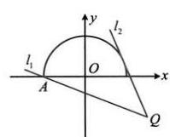

类型Ⅲ：用方向向量解决夹角问题
[例3]已知正三角形某内角的平分线所在直线的斜率为$\frac{2\sqrt{3}}{3}$，写出该内角的两边中，其中一边所在直线的斜率___________
答案：$\frac{\sqrt{3}}{5}($或$3\sqrt{3})$
解析：如图，设$AD$是正$△ABC$的内角$A$的平分线，则$AD$与$AB$和$AC$的夹角均为${30}^{∘}$，涉及直线与直线的夹角，考虑用直线的方向向量来计算，直线$AD$斜率为$\frac{2\sqrt{3}}{3}⇒$其方向向量可取$m=\left(1，\frac{2\sqrt{3}}{3}\right)$，设$AB$斜率为$k$，则其方向向量可取$n=\left(1，k\right)$，所以$\left|cos⟨m，n⟩\right|=\frac{\left|m⋅n\right|}{\left|m\right|⋅\left|n\right|}=\frac{\left|1+\frac{2\sqrt{3}}{3}k\right|}{\frac{\sqrt{21}}{3}⋅\sqrt{1+k^{2}}}=cos{30}^{∘}=\frac{\sqrt{3}}{2}$，解得：$k=\frac{\sqrt{3}}{5}$或$3\sqrt{3}$.
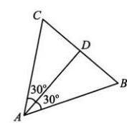
[反思]涉及直线与直线的夹角问题，常考虑用直线的方向向量来处理.

类型Ⅳ：求直线的方程
[例4]直线$l$过点$\left(1，1\right)$，倾斜角为$α$，且$sinα=\frac{2\sqrt{5}}{5}$，则直线$l$的方程为___________
答案：$y=2x-1$或$y=-2x+3$
解析：已知$sinα$可求出$tanα$，得到斜率，用点鈄式写出直线的方程，
由题意，$α∈[0，π)$且$sinα=\frac{2\sqrt{5}}{5}⇒cosα=±\sqrt{1-\sin^{2}α}=±\frac{\sqrt{5}}{5}⇒tanα=±2$，
所以直线$l$的方程为$y-1=2\left(x-1\right)$或$y-1=-2\left(x-1\right)$，整理得：$y=2x-1$或$y=-2x+3$.
[例5]已知$△ABC$中，已知$B\left(2，1\right)、C\left(-2，3\right)$，则边$BC$的中垂线$l$的方程为___________
答案：$2x-y+2=0$解析：如图，$BC$中点为$D\left(0，2\right)$，接下来求斜率，可先求$BC$的斜率，再由$l⊥BC$求$l$的斜率，
由题意，$k_{BC}=\frac{3-1}{-2-2}=-\frac{1}{2}$，所以$-\frac{1}{2}k_{l}=-1$，从而$k_{l}=2$，故$l$的方程为$y-2=2\left(x-0\right)$，即$2x-y+2=0$.
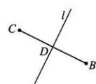
[例6]直线$l$过点$\left(1，2\right)$，且在两坐标轴上截距相等，则直线$l$的方程为___________
答案：$2x-y=0$或$x+y-3=0$
解析：涉及截距，可设直线的截距式方程，先考虑截距为0的特殊情况，当直线$l$过原点时，其斜率为2，故其方程为$y=2x$，即$2x-y=0$，此时直线$l$在两坐标轴上截距均为0，满足题意；
当直线$l$不过原点时，可设其方程为$\frac{x}{a}+\frac{y}{a}=1\left(a≠0\right)$，将点$\left(1，2\right)$代入可得$\frac{1}{a}+\frac{2}{a}=1$，解得：$a=3$，所以直线$l$的方程为$\frac{x}{3}+\frac{y}{3}=1$，即$x+y-3=0$；
综上所述，直线$l$的方程为$2x-y=0$或$x+y-3=0$.

类型$V$：直线的平行与垂直
[例7]设直线$l_{1}：\left(a+1\right)x+a^{2}y-3=0，l_{2}：2x+ay-2a-1=0$，则“$a=0$"是“$l_{1}//l_{2}$"的( )
A.充分不必要条件
B.必要不充分条件
C.充要条件
D.既不充分也不必要条件
答案：C
解析：先用$\left\{\begin{matrix}A_{1}B_{2}=A_{2}B_{1} \\ A_{1}C_{2}≠A_{2}C_{1}\end{matrix}\right.$分析$l_{1}//l_{2}$的充要条件，
由题意，$l_{1}//l_{2}⇔\left\{\begin{matrix}\left(a+1\right)a=2a^{2}\text{(1)} \\ \left(a+1\right)\left(-2a-1\right)≠2×\left(-3\right)\text{(2)}\end{matrix}\right.$
由(1)可解得：$a=0$或1，但$a=1$不满足(2)，所以$l_{1}//l_{2}$的充要条件是$a=0$，选C.
[例8]设直线$l_{1}：\left(a+2\right)x+\left(1-a\right)y-3=0，l_{2}：\left(a-1\right)x+\left(2a+3\right)y+2=0$，则“$a=1$”是“$l_{1}⊥l_{2}$”的( )
A.充分不必要条件
B.必要不充分条件
C.充要条件
D.既不充分也不必要条件
答案：A
解析：先由$A_{1}A_{2}+B_{1}B_{2}=0$分析$l_{1}⊥l_{2}$的充要条件，由题意，$l_{1}⊥l_{2}⇔\left(a+2\right)\left(a-1\right)+\left(1-a\right)\left(2a+3\right)=0$，解得：$a=±1$，所以“$a=1$”是“$l_{1}⊥l_{2}$”的充分不必要条件.
[变式]若直线$l_{1}：x-my+1=0$过定点$A，l_{2}：mx+y-m+3=0$过定点$B，l_{1}$与$l_{2}$交于点$P$，则${\left|PA\right|}^{2}+{\left|PB\right|}^{2}=$___________
答案：13
解析：两直线的方程都只含1个参数，先把参数集中，找到两直线所过的定点，由题意，$l_{1}$过定点$A\left(-1，0\right)，mx+y-m+3=0⇒m\left(x-1\right)+\left(y+3\right)=0⇒$直线$l_{2}$过定点$B\left(1，-3\right)$，接下来若去求交点$P$，再算${\left|PA\right|}^{2}+{\left|PB\right|}^{2}$，则计算量大，而${\left|PA\right|}^{2}+{\left|PB\right|}^{2}$的结构让我们联想到勾股定理，故来看看$PA、PB$是否垂直，因为两直线方程的系数满足$A_{1}A_{2}+B_{1}B_{2}=1×m+\left(-m\right)×1=0$，所以$l_{1}⊥l_{2}$，如图，故${\left|PA\right|}^{2}+{\left|PB\right|}^{2}={\left|AB\right|}^{2}={\left(-1-1\right)}^{2}+{\left[0-\left(-3\right)\right]}^{2}=13$.
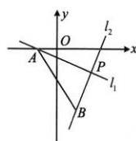
[反思]当两直线都含参时，应通过分析系数来判断两直线是否隐藏了垂直、平行这些特殊的位置关系.

第2节距离公式(★★)
内容提要
1.两点间的距离公式：设$A\left(x_{1}，y_{1}\right)，B\left(x_{2}，y_{2}\right)$，则$\left|AB\right|=\sqrt{{\left(x_{1}-x_{2}\right)}^{2}+{\left(y_{1}-y_{2}\right)}^{2}}$.
2.点到直线的距离公式：设点$P\left(x_{0}，y_{0}\right)$，直线$l：Ax+By+C=0$，则点$P$到直线$l$的距离$d=\frac{\left|Ax_{0}+By_{0}+C\right|}{\sqrt{A^{2}+B^{2}}}$.
3.平行线间的距离公式：设$l_{1}：Ax+By+C_{1}=0，l_{2}：Ax+By+C_{2}=0，C_{1}≠C_{2}$，则$l_{1}$和$l_{2}$平行，且它们之间的距离$d=\frac{\left|C_{1}-C_{2}\right|}{\sqrt{A^{2}+B^{2}}}$.
4.弦长公式：设$A\left(x_{1}，y_{1}\right)，B\left(x_{2}，y_{2}\right)$，若$A，B$在直线$y=kx+b$上，则$\left|AB\right|=\sqrt{1+k^{2}}⋅\left|x_{1}-x_{2}\right|$；若$A，B$在直线$x=my+t$上，则$\left|AB\right|=\sqrt{1+m^{2}}⋅\left|y_{1}-y_{2}\right|$.

类型I：两点间的距离
[例1]设$P$为函数$y=x+\frac{1}{x}$的图象上一点，$O$为坐标原点，则$\left|OP\right|$的最小值是( )
A.2
B.$\sqrt{5}$
C.$2\sqrt{2}+2$
D.$\sqrt{2\sqrt{2}+2}$
答案：D
解析：先根据解析式将动点坐标设出来，再计算$\left|OP\right|$，由题意，可设$P\left(x，x+\frac{1}{x}\right)$，
则$\left|OP\right|=\sqrt{x^{2}+{\left(x+\frac{1}{x}\right)}^{2}}=\sqrt{2x^{2}+\frac{1}{x^{2}}+2}≥\sqrt{2\sqrt{2x^{2}⋅\frac{1}{x^{2}}}+2}=\sqrt{2\sqrt{2}+2}$，
当且仅当$2x^{2}=\frac{1}{x^{2}}$，即$x=±\frac{1}{\sqrt[4]{2}}$时等号成立，所以${\left|OP\right|}_{min}=\sqrt{2\sqrt{2}+2}$.
[例2]若$x，y$满足$3x+4y-13=0$，则${\left(x-1\right)}^{2}+y^{2}$的最小值为( )
A.3
B.4
C.2
D.6
答案：B
解析：由${\left(x-1\right)}^{2}+y^{2}$的结构联想到两点间的距离公式，记$P\left(x，y\right)，Q\left(1，0\right)$，则${\left(x-1\right)}^{2}+y^{2}={\left|PQ\right|}^{2}$，因为$3x+4y-13=0$，所以$P$是直线$l：3x+4y-13=0$上的动点，如图，$\left|PQ\right|$的最小值即为点$Q$到直线$l$的距离，
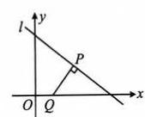
所以${\left|PQ\right|}_{min}=\frac{\left|3×1+4×0-13\right|}{\sqrt{3^{2}+4^{2}}}=2$，故${\left(x-1\right)}^{2}+y^{2}$的最小值为4.
[反思]解析几何中看到“平方+平方”的结构，常往两点间的距离这个方向思考.

类型Ⅱ：点到直线的距离
[例3]已知$A\left(-2，0\right)，B\left(4，a\right)$两点到直线$l：3x-4y+1=0$的距离相等，则$a=$( )
A.2
B.$\frac{9}{2}$
C.2或-8
D.2或$\frac{9}{2}$
答案：D
解析：由题意，$\frac{\left|3×\left(-2\right)-4×0+1\right|}{\sqrt{3^{2}+{\left(-4\right)}^{2}}}=\frac{\left|3×4-4×a+1\right|}{\sqrt{3^{2}+{\left(-4\right)}^{2}}}$，解得：$a=2$或$\frac{9}{2}$.
[变式]已知直线$l：y=k\left(x-2\right)+2$，当$k$变化时，点$P\left(-1，2\right)$到直线$l$的距离的取值范围是( )
A.$[0，+∞)$
B.$\left[0，2\right]$
C.$\left[0，3\right]$
D.$[0，3)$
答案：D
解法1：先把点$P$到直线$l$的距离用$k$表示出来，再分析它的取值范围，
$y=k\left(x-2\right)+2⇒kx-y+2-2k=0⇒$点$P$到直线$l$的距离
$$d=\frac{\left|-k-2+2-2k\right|}{\sqrt{k^{2}+{\left(-1\right)}^{2}}}=\frac{\left|3k\right|}{\sqrt{k^{2}+1}}=3\sqrt{\frac{k^{2}}{k^{2}+1}}=3\sqrt{\frac{k^{2}+1-1}{k^{2}+1}}=3\sqrt{1-\frac{1}{k^{2}+1}}$$
因为$k^{2}≥0$，所以$k^{2}+1≥1$，从而$0<\frac{1}{k^{2}+1}≤1$，故$0≤1-\frac{1}{k^{2}+1}<1$，所以$0≤3\sqrt{1-\frac{1}{k^{2}+1}}<3$，故$d∈[0，3)$.
解法2：要分析点$P$到直线$l$的距离的取值范围，可先在图中把该距离作出来，$y=k\left(x-2\right)+2⇒$直线$l$过定点$Q\left(2，2\right)$，如图，作$PA⊥l$于$A$，我们就是要分析$\left|PA\right|$的取值范围，因为$P$是定点，所以找$A$的轨迹，注意到当$l$绕点$Q$旋转的过程中，始终有$PA⊥AQ$，所以点$A$在以$PQ$为直径的圆上运动，
由于直线$l$的斜率存在，所以$A$不与$Q$重合，那么$A$在圆上运动时，有$0≤\left|PA\right|<\left|PQ\right|=3$，故点$P$到直线$l$的距离的取值范围是$[0，3)$.
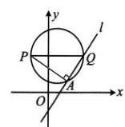

类型Ⅲ：平行线间的距离
[例4]直线$2x+y+1=0$与直线$4x+2y+a=0$之间的距离为$\sqrt{5}$，则$a=$___________
答案：$-$8或12
解析：两平行线才能算距离，两直线的斜率均为-2，所以平行，代公式前先调整系数为一致，
$2x+y+1=0⇒4x+2y+2=0$，所以两直线的距离$d=\frac{\left|2-a\right|}{\sqrt{4^{2}+2^{2}}}=\sqrt{5}$，解得：$a=-8$或12.

第3节直线相关的对称问题(★★☆)
内容提要
1.点关于直线对称：如图1，欲求$A$关于$l$的对称点$A^{'}$，可设$A^{'}\left(a，b\right)$，用$AA^{'}⊥l$和$AA^{'}$的中点在直线$l$上来建立方程组求解$a$和$b$.
特殊情况：当$l$的斜率是时，可直接由$l$的方程分别将$x、y$反解出来，再将点$A$的坐标分别代入即可求得$A^{'}$的坐标.
2.圆关于直线对称：如图2，圆$C$和圆$C^{'}$关于直线$l$对称，则$C$和$C^{'}$关于直线$l$对称，且两圆半径相等.
3.直线与直线对称：如图3，求直线$a$关于直线$l$的对称直线$a^{'}$，可㧓住两点：
(1)所求直线$a^{'}$经过直线$a$和直线$l$的交点$P$；
(2)在直线$l$上另取一点$Q$，根据点$Q$到直线$a$和$a^{'}$的距离相等建立方程求解$a^{'}$的斜率.特别地，如图4和图5，若$l$是水平线或竖直线，则$a$和$a^{'}$的倾斜角互补，斜率相反.
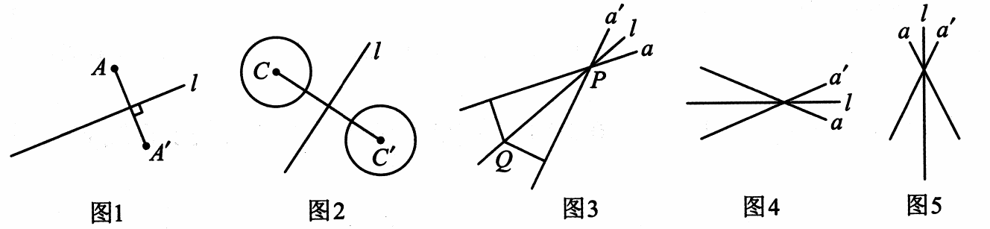

类型I：点与线的对称
[例1]点$A\left(1，2\right)$关于直线$l：x+y-2=0$的对称点是( )
A.$\left(1，0\right)$
B.$\left(0，1\right)$
C.$\left(0，-1\right)$
D.$\left(2，1\right)$
答案：B
解法1：先设对称点的坐标，再利用对称关系建立方程组求解，设$A$关于$l$的对称点是$A^{'}\left(a，b\right)$，则$AA^{'}$的中点为$D\left(\frac{a+1}{2}，\frac{b+2}{2}\right)$，如图，
应有$\left\{\begin{matrix}\frac{a+1}{2}+\frac{b+2}{2}-2=0\text{(}\text{中点在}l\text{上}\text{)} \\ \frac{b-2}{a-1}×\left(-1\right)=-1\left(AA^{'}⊥l\right)\end{matrix}\right.$，解得：$\left\{\begin{matrix}a=0 \\ b=1\end{matrix}\right.$，所以$A^{'}\left(0，1\right)$.
解法$2：$：注意到对称轴的斜率为-1，故可按内容提要中的特殊情况来处理，先由对称轴方程反解$x$和$y，x+y-2=0⇒\left\{\begin{matrix}x=2-y \\ y=2-x\end{matrix}\right.$，将$A\left(1，2\right)$分别代入此二式的右侧可得$\left\{\begin{matrix}x=2-2=0 \\ y=2-1=1\end{matrix}\right.$，故所求对称点为$\left(0，1\right)$.
[反思](1)求点$A$关于直线$l$的对称点$A^{'}$，关键是抓住$AA^{'}$的中点在$l$上和$l⊥AA^{'}$来建立方程组，这是解决这类问题的通法；(2)解法2的做法，只适用于对称轴的斜率为的情形.
[变式]已知直线$l：x+3y-2=0$，则直线$l$关于点$A\left(1，1\right)$对称的直线$l^{'}$的方程为___________
答案：$x+3y-6=0$
解法1：如图，关于点对称的两直线平行，所以两直线斜率相等，再找一个点即可，由题意，点$B\left(2，0\right)$在$l$上，那么它关于点$A$的对称点$B^{'}\left(0，2\right)$在$l^{'}$上，又直线$l$的斜率为$-\frac{1}{3}$，所以$l^{'}$的方程为$y=-\frac{1}{3}x+2$，整理得：$x+3y-6=0$.
解法2：也可设$B^{'}$的坐标，通过$B^{'}$关于$A$的对称点$B$在$l$上建立所设坐标的方程，设$B^{'}\left(x，y\right)$是$l^{'}$上任意一点，则它关于$A$的对称点$B\left(2-x，2-y\right)$在直线$l$上，代入直线$l$的方程可得$\left(2-x\right)+3\left(2-y\right)-2=0$，整理得：$x+3y-6=0$，即$l^{'}：x+3y-6=0$.
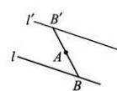

类型Ⅱ：圆关于直线的对称
[例2]与圆$C：{\left(x-1\right)}^{2}+y^{2}=1$关于直线$l：x-y+1=0$对称的圆的方程为___________
答案：${\left(x+1\right)}^{2}+{\left(y-2\right)}^{2}=1$
解析：如图，先求$C$关于$l$的对称点$C^{'}，l$的斜率为1，可按特殊情况处理，
$x-y+1=0⇒\left\{\begin{matrix}x=y-1 \\ y=x+1\end{matrix}\right.$，
将$C\left(1，0\right)$代入此二式右侧可得$\left\{\begin{matrix}x=0-1=-1 \\ y=1+1=2\end{matrix}\right.$，
所以$C^{'}\left(-1，2\right)$，
故所求圆的方程为${\left(x+1\right)}^{2}+{\left(y-2\right)}^{2}=1$.
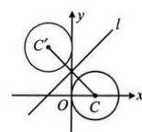
[反思]求圆$C$关于直线$l$的对称圆$C^{'}$，关键是求点$C$关于直线$l$的对称点$C^{'}$，两圆半径相等.
[变式]若方程$x^{2}+y^{2}+Dx+Ey+F=0\left(D^{2}+E^{2}-4F>0\right)$表示的曲线关于直线$y=x$对称，则必有( )
A.$D=E$
B.$D=F$
C.$E=F$
D.$D=E=F$
答案：A
解析：$x^{2}+y^{2}+Dx+Ey+F=0⇒{\left(x+\frac{D}{2}\right)}^{2}+{\left(y+\frac{E}{2}\right)}^{2}=\frac{D^{2}+E^{2}-4F}{4}⇒$所给方程表示圆心为$\left(-\frac{D}{2}，-\frac{E}{2}\right)$的圆，圆关于直线对称，只需该直线过圆心，所以$-\frac{E}{2}=-\frac{D}{2}$，故$D=E$.

类型Ⅲ：直线与直线对称
[例3]直线$l_{1}：x+y-1=0$关于直线$l：3x-y-3=0$对称的直线$l_{2}$的方程为___________
答案：$x-7y-1=0$
解析：如图，直线$l_{2}$过$l_{1}$与$l$的交点$P$，先求点$P，\left\{\begin{matrix}x+y-1=0 \\ 3x-y-3=0\end{matrix}⇒\left\{\begin{matrix}x=1 \\ y=0\end{matrix}\right.\right.$，所以$P\left(1，0\right)$，
有了点，还差斜率，故设斜率，并在$l$上另取一点$Q$，由$Q$到$l_{1}$和$l_{2}$距离相等建立方程求斜率，
由图可知$l_{2}$的斜率存在，设为$k$，则$l_{2}$的方程为$y=k\left(x-1\right)$，即$kx-y-k=0$(1)，
点$Q\left(0，-3\right)$在$l$上，所以$Q$到$l_{1}$和$l_{2}$的距离相等，
故$\frac{\left|-3-1\right|}{\sqrt{1^{2}+1^{2}}}=\frac{\left|-\left(-3\right)-k\right|}{\sqrt{k^{2}+{\left(-1\right)}^{2}}}$，解得：$k=\frac{1}{7}$或-1，其中-1是$l_{1}$的斜率，舍去，所以$k=\frac{1}{7}$，
代入(11)整理得$l_{2}$的方程为$x-7y-1=0$.
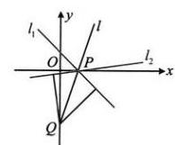
[变式1]直线$l：3x-4y+5=0$关于$y$轴对称的直线$l^{'}$的方程为___________
答案：$3x+4y-5=0$
解析：如图，直线$l^{'}$经过$l$与$y$轴的交点$P$，先求点$P$的坐标，
$\left\{\begin{matrix}3x-4y+5=0 \\ x=0\end{matrix}⇒y=\frac{5}{4}\right.$，所以$P\left(0，\frac{5}{4}\right)$，
由图可知两直线的倾斜角互补，其斜率应互为相反数，直线$l$的斜率为$\frac{3}{4}$，
所以直线$l^{'}$的斜率为$-\frac{3}{4}$，故直线$l^{'}$的方程为$y=-\frac{3}{4}x+\frac{5}{4}$，整理得：$3x+4y-5=0$.
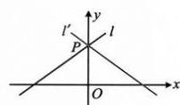
[变式2](2022.新高考Ⅱ卷)设点$A\left(-2，3\right)，B\left(0，a\right)$，直线$AB$关于直线$y=a$的对称直线为$l$，已知直线$l$与圆$C：{\left(x+3\right)}^{2}+{\left(y+2\right)}^{2}=1$有公共点，则$a$的取值范围为___________
答案：$\left[\frac{1}{3}，\frac{3}{2}\right]$
解析：先把$l$的方程求出来，如图，注意到点$B$在直线$y=a$上，所以直线$l$也过点$B$，还差斜率，由图可知两直线关于水平线$y=a$对称，它们的倾斜角互补，斜率相反，因为$k_{AB}=\frac{3-a}{-2-0}=\frac{a-3}{2}$，所以$l$的斜率为$\frac{3-a}{2}$，故$l$的方程为$y=\frac{3-a}{2}x+a$，即$\left(3-a\right)x-2y+2a=0$，又$l$与圆$C$有公共点，所以圆心$C\left(-3，-2\right)$到$l$的距离$d=\frac{\left|\left(3-a\right)×\left(-3\right)-2×\left(-2\right)+2a\right|}{\sqrt{{\left(3-a\right)}^{2}+4}}≤1$，解得：$\frac{1}{3}≤a≤\frac{3}{2}$.
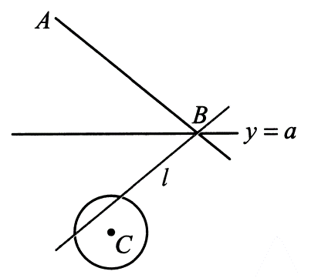
[反思]从例3及其后的两个变式可以看出，当对称轴不与坐标轴垂直时，可在对称轴上另取一点，由该点到两直线距离相等来求斜率；当对称轴与坐标轴垂直时，直接由两直线斜率相反即可求斜率.

类型Ⅳ：线段和与差的最值
[例4]在平面直角坐标系$xOy$中，直线$l：x+y+1=0$上的动点$P$到定点$M\left(0，2\right)$和$N\left(1，1\right)$的距离之和的最小值为___________
答案：$2\sqrt{5}$
解析：$M、N$在$l$的同侧，直接分析$\left|PM\right|+\left|PN\right|$的最值不易，可将$M$对称到$l$的另一侧，转化为求$l$上的动点到其两侧定点的距离之和的最小值来分析，如图，设$M^{'}$是$M$关于直线$l$的对称点，则$\left|PM\right|=\left|PM^{'}\right|$，所以$\left|PM\right|+\left|PN\right|=\left|PM^{'}\right|+\left|PN\right|$，由三角形两边之和大于第三边可得$\left|PM^{'}\right|+\left|PN\right|≥\left|M​^{'}N\right|$，当且仅当$P$与图中$P_{0}$重合时取等号，所以$\left|PM\right|+\left|PN\right|$的最小值是$\left|MN\right|$，下面先求点$M^{'}$的坐标，注意到$l$的斜率为-1，可按特殊情况处理，$x+y+1=0⇒\left\{\begin{matrix}x=-y-1 \\ y=-x-1\end{matrix}\right.$，将点$M\left(0，2\right)$代入此二式的右侧可得$\left\{\begin{matrix}x=-2-1=-3 \\ y=-0-1=-1\end{matrix}\right.$，所以$M^{'}\left(-3，-1\right)$，故$\left|M​^{'}N\right|=\sqrt{{\left(-3-1\right)}^{2}+{\left(-1-1\right)}^{2}}=2\sqrt{5}$，即${\left(\left|PM\right|+\left|PN\right|\right)}_{\text{min}}=2\sqrt{5}$.
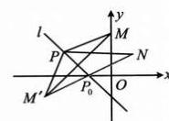
[反思]定直线$l$上的动点$P$到其同侧两定点$M、N$的距离之和的最小值，可通过将$M$或$N$对称到$l$的另一侧，借助三角形两边之和大于第三边来分析.
[变式]直线$2x+3y-6=0$分别交$x$轴和$y$轴于点$A、B，P$为直线$l：y=x$上一动点，则$\left|PA\right|-\left|PB\right|$的最大值是( )
A.1
B.2
C.3
D.4
答案：A
解析：由题意，直线$2x+3y-6=0$与$x$轴交于点$A\left(3，0\right)$，与$y$轴交于点$B\left(0，2\right)$，如图，$A、B$在$l$的两侧，直接分析$\left|PA\right|-\left|PB\right|$的最大值不易，可将$B$对称到$l$的另一侧，设$B^{'}$是$B$关于直线$l$的对称点，则$B^{'}\left(2，0\right)$，且$\left|PB\right|=\left|PB^{'}\right|$，所以$\left|PA\right|-\left|PB\right|=\left|PA\right|-\left|PB^{'}\right|$，由三角形两边之差小于第三边可得$\left|PA\right|-\left|PB^{'}\right|≤\left|AB^{'}\right|$，当且仅当点$P$与点$O$重合时取等号，所以${\left(\left|PA\right|-\left|PB\right|\right)}_{max}=\left|AB^{'}\right|=1$.
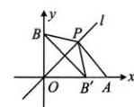
[反思]定直线$l$上的动点$P$到其异侧两定点$A、B$的距离之差的最大值，可通过将$A$或$B$对称到$l$的另一侧，借助三角形两边之差小于第三边来分析.

类型V：入射光线与反射光线的对称
[例5]从点$A\left(-4，1\right)$发出的一束光线$l_{1}$经过直线$l：x-y+3=0$反射，反射光线$l_{2}$恰好通过点$B\left(-3，2\right)$，则$l_{2}$的方程为___________
答案：$3x+y+7=0$
解析：如图，$l_{1}$和$l_{2}$关于$l$对称，所以$A$关于$l$的对称点$A^{'}$在$l_{2}$上，先求$A^{'}$的坐标，$l$的斜率为1，可按特殊情况处理，$x-y+3=0⇒\left\{\begin{matrix}x=y-3 \\ y=x+3\end{matrix}\right.$，将点$A\left(-4，1\right)$代入此二式的右侧可得$\left\{\begin{matrix}x=1-3=-2 \\ y=-4+3=-1\end{matrix}\right.$，
所以$A^{'}\left(-2，-1\right)$，直线$l_{2}$即为直线$A^{'}B$，其斜率为$\frac{-1-2}{-2-\left(-3\right)}=-3$，
故$l_{2}$的方程为$y-2=-3\left[x-\left(-3\right)\right]$，整理得：$3x+y+7=0$.
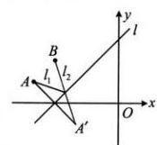
[反思]如图，$∠1=∠2⇒∠3=∠4$，又$∠3=∠5$，所以$∠4=∠5$，从而入射光线$l_{1}$与反射光线$l_{2}$关于直线$l$对称，利用此性质可解决大部分的光线入射与反射问题，其本质仍是点关于线的对称.
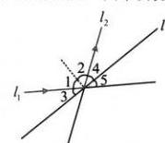

模块2圆与方程

第1节圆的方程(★☆)
内容提要
1.圆的方程
(1)标准方程：${\left(x-a\right)}^{2}+{\left(y-b\right)}^{2}=r^{2}\left(r>0\right)$，其中圆心为$\left(a，b\right)$，半径为$r$.
(2)一般方程：$x^{2}+y^{2}+Dx+Ey+F=0$，其中$D^{2}+E^{2}-4F>0$.
2.求圆的方程常用两种方法：
(1)找圆心(弦的中垂线过圆心)、求半径.
(2)设一般式方程$x^{2}+y^{2}+Dx+Ey+F=0$，建立$D、E、F$的方程组，解方程组.当已知圆上三点时，常用这种方法.
3.点与圆的位置关系：设$P\left(x_{0}，y_{0}\right)$，圆$C：{\left(x-a\right)}^{2}+{\left(y-b\right)}^{2}=r^{2}\left(\right.$或$x^{2}+y^{2}+Dx+Ey+F=0)$，
(1)点$P$在圆$C$外$⇔{\left(x_{0}-a\right)}^{2}+{\left(y_{0}-b\right)}^{2}>r^{2}$(或$\left.x_{0}^{2}+y_{0}^{2}+Dx_{0}+Ey_{0}+F>0\right)$；
(2)点$P$在圆$C$上$⇔{\left(x_{0}-a\right)}^{2}+{\left(y_{0}-b\right)}^{2}=r^{2}$(或$\left.x_{0}^{2}+y_{0}^{2}+Dx_{0}+Ey_{0}+F=0\right)$；
(3)点$P$在圆$C$内$⇔{\left(x_{0}-a\right)}^{2}+{\left(y_{0}-b\right)}^{2}<r^{2}$(或$\left.x_{0}^{2}+y_{0}^{2}+Dx_{0}+Ey_{0}+F<0\right)$.

类型I：圆的方程中的系数条件
[例1]若方程$x^{2}+y^{2}+6x+m=0$表示一个圆，则$m$的取值范围是( )
A.$\left(-∞，9\right)$
B.$\left(-∞，-9\right)$
C.$\left(9，+∞\right)$
D.$\left(-9，+∞\right)$
答案：A
解析：用$D^{2}+E^{2}-4F>0$求解$m$的范围即可，方程$x^{2}+y^{2}+6x+m=0$表示圆$⇒6^{2}-4m>0⇒m<9$.
[变式]若点$P\left(-1，2\right)$在圆$C：x^{2}+y^{2}-2x+4y+k=0$的外部，则实数$k$的取值范围是( )
A.$\left(-5，5\right)$
B.$\left(-15，5\right)$
C.$\left(-∞，-15\right)∪\left(5，+∞\right)$
D.$\left(-15，2\right)$
答案：B
解析：点$P\left(-1，2\right)$在圆$C$外部$⇒{\left(-1\right)}^{2}+2^{2}-2×\left(-1\right)+4×2+k>0$，解得：$k>-15$(1)，还需考虑圆$C$的方程本身对$k$的要求，
方程$x^{2}+y^{2}-2x+4y+k=0$表示圆，应有${\left(-2\right)}^{2}+4^{2}-4k>0$，解得：$k<5$，结合(11可得$k∈\left(-15，5\right)$.
[反思]当圆的方程中含参时，不要忘了考虑圆的方程本身对参数的要求.

类型Ⅱ：求圆的方程
[例2]已知$A\left(2，0\right)，B\left(4，2\right)，O$为原点，则$△AOB$的外接圆的方程为
答案：$x^{2}+y^{2}-2x-6y=0$
解析：如图，已知圆上三点，可设一般式方程，把点代入建立方程组求解系数，设$△AOB$外接圆的方程为$x^{2}+y^{2}+Dx+Ey+F=0$，将$A、B、O$的坐标代入可得$\left\{\begin{matrix}4+2D+F=0 \\ 20+4D+2E+F=0 \\ F=0\end{matrix}\right.$，
解得：$\left\{\begin{matrix}D=-2 \\ E=-6 \\ F=0\end{matrix}\right.$，所以$△AOB$外接圆的方程为$x^{2}+y^{2}-2x-6y=0$.
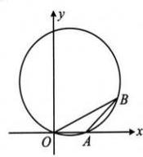
[例3](2022-全国甲卷)设点$M$在直线$2x+y-1=0$上，点$\left(3，0\right)$和$\left(0，1\right)$均在$⊙M$上，则$⊙M$的方程为___________
答案：${\left(x-1\right)}^{2}+{\left(y+1\right)}^{2}=5$
解析：$2x+y-1=0⇒y=1-2x$，
由题意，圆心$M$在直线$y=1-2x$上，故可设$M\left(a，1-2a\right)$，
要求圆心坐标，可用$M$与所给圆上两点的距离相等来建立关于$a$的方程，如图，$\left|MA\right|=\left|MB\right|$，所以$\sqrt{{\left(a-3\right)}^{2}+{\left(1-2a\right)}^{2}}=\sqrt{a^{2}+{\left[1-\left(1-2a\right)\right]}^{2}}$，
解得：$a=1$，故圆心为$\left(1，-1\right)$，
半径$r=\left|MA\right|=\sqrt{{\left(1-3\right)}^{2}+{\left(-1-0\right)}^{2}}=\sqrt{5}$，
所以$⊙M$的方程为${\left(x-1\right)}^{2}+{\left(y+1\right)}^{2}=5$.
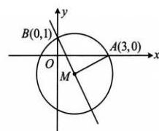
[例4]过点$A\left(0，-1\right)$，且与直线$l：x-y-3=0$相切于点$B\left(2，-1\right)$的圆的方程为___________
答案：${\left(x-1\right)}^{2}+y^{2}=2$
解析：先找圆心，如图，圆心应在过$B$且与$l$垂直的直线上，也在$AB$的中垂线上，故圆心是它们的交点，
由题意，过$B$且与$l$垂直的直线为$y-\left(-1\right)=-\left(x-2\right)$，即$x+y-1=0$，
线段$AB$的中垂线为$x=1$，联立$\left\{\begin{matrix}x+y-1=0 \\ x=1\end{matrix}\right.$解得：$\left\{\begin{matrix}x=1 \\ y=0\end{matrix}\right.$，
所以圆心为$C\left(1，0\right)$，半径$r=\left|CA\right|=\sqrt{2}$，故所求圆的方程为${\left(x-1\right)}^{2}+y^{2}=2$.
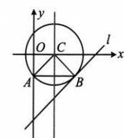
总结
求圆的方程常用三种方法：(1)设圆的一般式方程，并建立关于系数的方程组，已知圆上三点常用此法；(2)利用圆上点到圆心距离为半径列方程，已知圆心坐标性质时常用此法；(3)利用弦的中垂线过圆心来找圆心，再求半径.

第2节直线与圆的位置关系(★★)
内宍提要
1.判断直线$l：Ax+By+C=0$与圆$C：{\left(x-a\right)}^{2}+{\left(y-b\right)}^{2}=r^{2}$的位置关系的步骤：
(1)计算圆心$C\left(a，b\right)$到直线$l$的距离$d$；
(2)将$d$和$r$进行比较：若$d>r$，则直线和圆相离，它们没有交点，如图1；若$d=r$，则直线和圆相切，它们有1个交点，如图2；若$d<r$，则直线和圆相交，它们有2个交点，如图3.
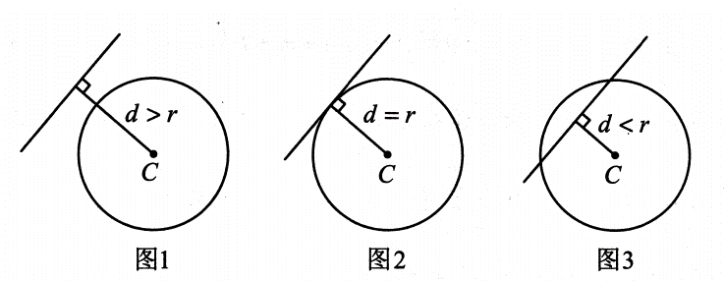
2.当直线与圆相交时，两个交点之间的线段长度，称为直线被圆截得的弦长，计算的步聧是：
(1)计算圆心$C$到直线$l$的距离$d$；(2)弦长$\left|AB\right|=2\sqrt{r^{2}-d^{2}}$.
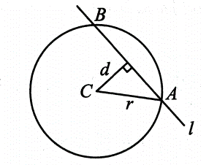

类型I：判断直线与圆的位置关系
[例1]直线$y=x+6$与圆$x^{2}+y^{2}-2y-4=0$的位置关系是( )
A.相离
B.相切
C.相交且过圆心
D.相交且不过圆心
答案：$A$
解析：$y=x+6⇒x-y+6=0，x^{2}+y^{2}-2y-4=0⇒x^{2}+{\left(y-1\right)}^{2}=5$
圆心$\left(0，1\right)$到直线$x-y+6=0$的距离$d=\frac{\left|-1+6\right|}{\sqrt{2}}=\frac{5}{\sqrt{2}}>\sqrt{5}$，所以直线与圆相离.
[变式1]对任意的实数$k$，直线$l：kx-y-4k+3=0$与圆$C：x^{2}+y^{2}-6x-8y+21=0$的位置关系是( )
A.相交
B.相切
C.相离
D.与$k$有关
答案：$A$
解析：直线$l$含参，先看它是否过定点，$kx-y-4k+3=0⇒k\left(x-4\right)-\left(y-3\right)=0⇒l$过定点$P\left(4，3\right)$，注意到$4^{2}+3^{2}-6×4-8×3+21=-2<0$，所以点$P$在圆$C$内部，故$l$与圆$C$始终相交.
[反思]判定含参直线与圆的位置关系，除了直接比较$d$与$r$外，往往还可以通过判断直线是否过定点来得出结论.
[变式2](2021-新高考Ⅱ卷)(多选)已知直线$l：ax+by-r^{2}=0$与圆$C：x^{2}+y^{2}=r^{2}$，点$A\left(a，b\right)$，则下列说法正确的是( )
A.若点$A$在圆$C$上，则直线$l$与圆$C$相切
B.若点$A$在圆$C$内，则直线$l$与圆$C$相离
C.若点$A$在圆$C$外，则直线$l$与圆$C$相离
D.若点$A$在直线$l$上，则直线$l$与圆$C$相切
答案：$ABD$
解析：直线$l$不过定点，故只能比较$d$和$r$，先把$d$算出来，由题意，$d=\frac{\left|-r^{2}\right|}{\sqrt{a^{2}+b^{2}}}=\frac{r^{2}}{\sqrt{a^{2}+b^{2}}}$(1)，$A$项，点$A$在圆$C$上$⇒a^{2}+b^{2}=r^{2}$，代入(1)得$d=\frac{r^{2}}{\sqrt{r^{2}}}=r⇒l$与圆$C$相切，故A项正确；$B$项，点$A$在圆$C$内$⇒a^{2}+b^{2}<r^{2}$，结合(1)得$d>\frac{r^{2}}{\sqrt{r^{2}}}=r⇒l$与圆$C$相离，故B项正确；$C$项，点$A$在圆$C$外$⇒a^{2}+b^{2}>r^{2}$，结合(1)得$d<\frac{r^{2}}{\sqrt{r^{2}}}=r⇒l$与圆$C$相交，故$C$项错误；$D$项，点$A$在$l$上$⇒a^{2}+b^{2}-r^{2}=0⇒a^{2}+b^{2}=r^{2}$，代入(1)得$d=\frac{r^{2}}{\sqrt{r^{2}}}=r⇒l$与圆$C$相切，故D项正确.

类型Ⅱ：用垂径定理计算弦的方程
[例2]若圆$C：x^{2}+y^{2}-2x+4y+1=0$的弦$MN$的中点为$A\left(2，-3\right)$，则直线$MN$的方程是( )
A.$2x-y-7=0$
B.$x-y-5=0$
C.$x+y+1=0$
D.$x-2y-8=0$
答案：B
解析：$x^{2}+y^{2}-2x+4y+1=0⇒{\left(x-1\right)}^{2}+{\left(y+2\right)}^{2}=4⇒$圆心为$C\left(1，-2\right)$，在圆中涉及弦中点，想到垂径定理，如图，$A$为弦$MN$的中点，所以$AC⊥MN$，因为$k_{AC}=\frac{-3-\left(-2\right)}{2-1}=-1$，所以$k_{AN}=1$，故直线$MN$方程是$y-\left(-3\right)=x-2$，整理得：$x-y-5=0$.
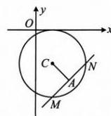

类型Ⅲ：直线被圆截得的弦长
[例3]直线$l：x-y+2=0$被圆$C：x^{2}+{\left(y-1\right)}^{2}=4$截得的弦长为___________
答案：$\sqrt{14}$
解析：涉及圆的弦长，一般在如图所示的蓝色直角三角形中由勾股定理来算，下面先求$d$，
圆心$C\left(0，1\right)$到直线$l$的距离$d=\frac{\left|-1+2\right|}{\sqrt{1^{2}+{\left(-1\right)}^{2}}}=\frac{\sqrt{2}}{2}$，
所以弦长$\left|AB\right|=2\sqrt{r^{2}-d^{2}}=2\sqrt{4-\frac{1}{2}}=\sqrt{14}$.
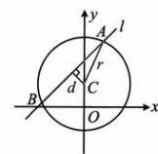
[变式](2022.天津卷)若直线$x-y+m=0\left(m>0\right)$与圆${\left(x-1\right)}^{2}+{\left(y-1\right)}^{2}=3$相交所得的弦长为$m$，则$m=$___________
答案：2
解析：涉及圆的弦长，先算$d$，
如图，圆心为$C\left(1，1\right)$，半径$r=\sqrt{3}，d=\frac{\left|1-1+m\right|}{\sqrt{1^{2}+{\left(-1\right)}^{2}}}=\frac{\left|m\right|}{\sqrt{2}}$，
所以直线与圆相交所得弦长$\left|AB\right|=2\sqrt{r^{2}-d^{2}}=2\sqrt{3-\frac{m^{2}}{2}}$，由题意，$2\sqrt{3-\frac{m^{2}}{2}}=m$，
解得：$m=2$.
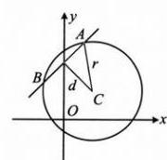
[反思]从例3和它的变式可以看出，求弦长基本都会转化到点到直线的距离$d$上来.

类型$IV$：由直线与圆的位置关系求参数范围
[例4]直线$l：y=kx+1-2k$与函数$y=\sqrt{1-x^{2}}$的图象有2个公共点，则$k$的取值范围为( )
A.$k>\frac{1}{3}$
B.$0<k<3$
C.$0<k≤\frac{1}{3}$
D.$-3≤k<0$
答案：C
解析：所给函数带根号，先通过平方去根号，$y=\sqrt{1-x^{2}}⇒y^{2}=1-x^{2}⇒x^{2}+y^{2}=1\left(y≥0\right)，y=kx+1-2k⇒y=k\left(x-2\right)+1⇒$直线$l$过定点$P\left(2，1\right)$，要分析交点情况，可画图找临界状态，如图，当直线$l$从$l_{1}$(不可取)绕点$P$逆时针旋转至$l_{2}$(可取)的过程中，能与半圆有2个交点，下面求解临界状态，$l_{1}$与半圆相切，结合图形可知其斜率$k_{1}=0；l_{2}$经过$P$和$A\left(-1，0\right)$，其斜率$k_{2}=\frac{0-1}{-1-2}=\frac{1}{3}$；直线$l$在旋转过程中不经过竖直线，故其斜率$k$的变化范围是$\left(0，\frac{1}{3}\right]$.
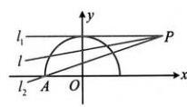
[反思](1)解析几何中出现根式，可尝试通过平方变形成圆、椭圆等二次曲线，由于根号的范围限制，曲线往往只能取一半；(2)另外，若题目改为方程$kx+1-2k=\sqrt{1-x^{2}}$有2个实数根，求$k$的范围，也可以数形结合，转化为本题的公共点问题.

第3节圆的切线有关的计算(★★☆)
内容提要
1.求圆$C：{\left(x-a\right)}^{2}+{\left(y-b\right)}^{2}=r^{2}$过点$P\left(x_{0}，y_{0}\right)$的切线：
(1)若点$P$在圆上，如图1，可由$PC⊥l$找到切线$l$的斜率(斜率可能不存在，此时切线即为$x=x_{0}$)，结合点$P$可求得切线方程.
(2)若点$P$在圆外，如图2，可设切线斜率为$k$(需先考虑斜率不存在的情况)，结合点$P$写出切线的方程，并由圆心到直线的距离$d=r$来解$k$.
2.计算切线长：如图2，切线长$\left|PA\right|=\left|PB\right|=\sqrt{{\left|PC\right|}^{2}-r^{2}}$.
3.计算切点弦方程：如图3，点$P\left(x_{0}，y_{0}\right)$在圆$C：{\left(x-a\right)}^{2}+{\left(y-b\right)}^{2}=r^{2}$外，$PA，PB$是两条切线，$A，B$是切点，则$PA⊥AC，PB⊥BC$，所以$P，A，C，B$四点都在以$PC$为直径的圆上(如图4)，$AB$恰好为该圆与圆$C$的公共弦，故可由两圆的方程作差求得直线$AB$的方程.
4.切线和切点弦方程的结论：设点$P\left(x_{0}，y_{0}\right)$，将圆的标准方程${\left(x-a\right)}^{2}+{\left(y-b\right)}^{2}=r^{2}$变成$\left(x-a\right)\left(x_{0}-a\right)+\left(y-b\right)\left(y_{0}-b\right)=r^{2}$，或在圆的一般式方程$x^{2}+y^{2}+Dx+Ey+F=0$中，用$x_{0}x$替换$x^{2}$，用$y_{0}y$替换$y^{2}$，用$\frac{x+x_{0}}{2}$替换$x$，用$\frac{y+y_{0}}{2}$替换$y$，可以得到一个新方程，当$P$在圆上时，如图1，该方程表示切线$l$；当$P$在圆外时，如图3，该方程表示切点弦$AB$所在直线的方程.
5.如图3，四边形$PACB$的面积$S=S_{△PAC}+S_{△PBC}=\frac{1}{2}\left|PC\right|⋅\left|AD\right|+\frac{1}{2}\left|PC\right|⋅\left|BD\right|=\frac{1}{2}\left|PC\right|⋅(\left|AD\right|+\left|BD\right|)=\frac{1}{2}\left|PC\right|⋅\left|AB\right|$.
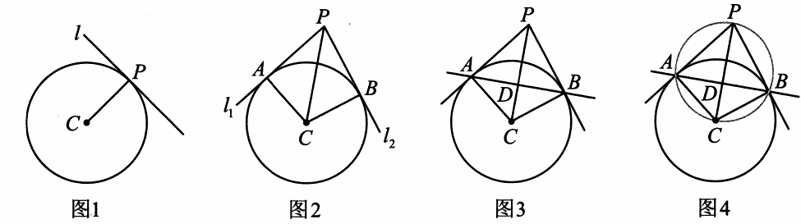

类型I：求圆的切线方程
[例1]圆$C：{\left(x-1\right)}^{2}+y^{2}=4$过点$P\left(2，\sqrt{3}\right)$的切线方程为___________
答案：$x+\sqrt{3}y-5=0$
解法1：先看点$P$在圆上还是圆外，${\left(2-1\right)}^{2}+{\left(\sqrt{3}\right)}^{2}=4⇒P$在圆$C$上，故可由$PC⊥$切线来算切线斜率，
如图，$C\left(1，0\right)，k_{PC}=\frac{\sqrt{3}-0}{2-1}=\sqrt{3}⇒$切线的斜率为$-\frac{\sqrt{3}}{3}$，
所以切线方程为$y-\sqrt{3}=-\frac{\sqrt{3}}{3}\left(x-2\right)$，整理得：$x+\sqrt{3}y-5=0$.
解法2：按解法1判断出点$P$在圆上后，也可直接用内容提要第4点的结论来写切线的方程，
所求切线的方程为$\left(2-1\right)\left(x-1\right)+\sqrt{3}y=4$，整理得：$x+\sqrt{3}y-5=0$.
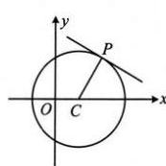
[变式]过$P\left(0，2\right)$作与圆$C：x^{2}+y^{2}-2x=0$相切的直线$l$，则$l$的方程为___________
答案：$x=0$或$3x+4y-8=0$
解析：$x^{2}+y^{2}-2x=0⇒{\left(x-1\right)}^{2}+y^{2}=1⇒$圆心为$C\left(1，0\right)$，半径$r=1$，
如图，$P$在圆外，求切线可设斜率，并由$d=r$求解斜率，先考虑斜率不存在的情况，
当$l⊥x$轴时，其方程是$x=0$，满足$l$与圆$C$相切；
当$l$不与$x$轴垂直时，设其方程为$y=kx+2$，即$kx-y+2=0$(1)，
圆心$C$到直线$l$的距离$d=\frac{\left|k+2\right|}{\sqrt{k^{2}+1}}$，
若$l$与圆$C$相切，则$d=r$，即$\frac{\left|k+2\right|}{\sqrt{k^{2}+1}}=1$，解得：$k=-\frac{3}{4}$，
代入(1)整理得：$3x+4y-8=0$；
综上所述，$l$的方程为$x=0$或$3x+4y-8=0$.
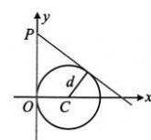

类型Ⅱ：切线长有关计算
[例2]已知圆$C：{\left(x-1\right)}^{2}+{\left(y-1\right)}^{2}=1$，过点$P\left(3，3\right)$作直线与圆$C$相切于点$A$，则$\left|PA\right|=$___________
答案：$\sqrt{7}$
解析：如图，切线长$\left|PA\right|$可在$△PAC$中由勾股定理计算，先求$\left|PC\right|$，
$C\left(1，1\right)⇒\left|PC\right|=\sqrt{{\left(3-1\right)}^{2}+{\left(3-1\right)}^{2}}=2\sqrt{2}⇒\left|PA\right|=\sqrt{{\left|PC\right|}^{2}-r^{2}}=\sqrt{7}$.
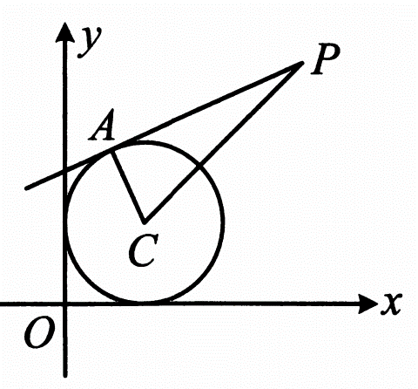
[变式1]已知直线$l：x+2y-1=0$和圆$C：{\left(x+1\right)}^{2}+{\left(y+2\right)}^{2}=4$，过$l$上的动点$P$作圆$C$的切线$PA，A$为切点，则$\left|PA\right|$的最小值为( )
A.$\frac{4\sqrt{5}}{5}$
B.$\frac{2\sqrt{5}}{5}$
C.$\frac{4\sqrt{70}}{5}$
D.$\frac{2\sqrt{70}}{5}$
答案：A
解析：如图，$\left|PA\right|=\sqrt{{\left|PC\right|}^{2}-{\left|AC\right|}^{2}}=\sqrt{{\left|PC\right|}^{2}-4}$(1)，
要使$\left|PA\right|$最小，只需$\left|PC\right|$最小，
而$\left|PC\right|$的最小值即为点$C\left(-1，-2\right)$到直线$l$的距离，
所以${\left|PC\right|}_{min}=\frac{\left|-1+2×\left(-2\right)-1\right|}{\sqrt{1^{2}+2^{2}}}=\frac{6}{\sqrt{5}}$，
代入(1)得${\left|PA\right|}_{min}=\frac{4\sqrt{5}}{5}$.
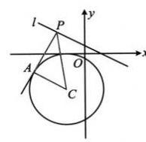
[变式2](2021-新高考$I$卷)(多选)已知点$P$在圆${\left(x-5\right)}^{2}+{\left(y-5\right)}^{2}=16$上，点$A\left(4，0\right)，B\left(0，2\right)$，则( )
A.点$P$到直线$AB$的距离小于10
B.点$P$到直线$AB$的距离大于2
C.当$∠PBA$最小时，$\left|PB\right|=3\sqrt{2}$
D.当$∠PBA$最大时，$\left|PB\right|=3\sqrt{2}$
答案：$ACD$
解析：要判断$A、B$选项，可直接画图来分析点$P$到直线$AB$距离的取值范围，先求直线$AB$的方程，由题意，直线$AB$的方程为$\frac{x}{4}+\frac{y}{2}=1$(截距式)，整理得：$x+2y-4=0$，
如图1，点$P$到直线$AB$的距离$d$的最大、最小值分别在$P_{1}、P_{2}$处取得，其中$P_{1}P_{2}⊥AB$，因为圆心$C\left(5，5\right)$到$AB$的距离为$\frac{\left|5+2×5-4\right|}{\sqrt{1^{2}+2^{2}}}=\frac{11\sqrt{5}}{5}$，半径$r=4$，所以$d_{\text{max}}=\frac{11\sqrt{5}}{5}+4，d_{\text{min}}=\frac{11\sqrt{5}}{5}-4$，故$\frac{11\sqrt{5}}{5}-4≤d≤\frac{11\sqrt{5}}{5}+4$，因为$\frac{11\sqrt{5}}{5}-4<2，\frac{11\sqrt{5}}{5}+4<10$，所以A项正确，B项错误；
对于$C、D$选项，如图2，当$∠PBA$最小时，$P$位于$P_{3}$处，当$∠PBA$最大时，$P$位于$P_{4}$处，
其中$P_{3}B$和$P_{4}B$均与圆$C$相切，且$\left|P_{3}B\right|=\left|P_{4}B\right|$，
它们都是切线长，可先求$\left|BC\right|$，再由勾股定理求它们，因为$\left|BC\right|=\sqrt{{\left(5-0\right)}^{2}+{\left(5-2\right)}^{2}}=\sqrt{34}$，
所以$\left|P_{3}B\right|=\left|P_{4}B\right|=\sqrt{{\left|BC\right|}^{2}-16}=3\sqrt{2}$，
故C项和D项均正确.
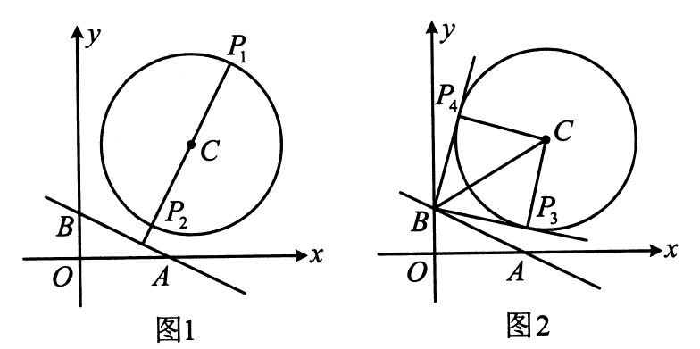
[反思]从例2及两个变式可以看出，算切线长，关键是算圆外的点与圆心的距离.

类型Ⅲ：切点弦相关计算
[例3]过点$P\left(3，1\right)$作圆$C：{\left(x-1\right)}^{2}+y^{2}=1$的两条切线，切点分别为$A，B$，则直线$AB$的方程为( )
A.$2x+y-3=0$
B.$2x-y-3=0$
C.$4x-y-3=0$
D.$4x+y-3=0$
答案：A
解法1：切点弦的方程，可按两圆的公共弦来算，如图，由题意，$PA⊥AC，PB⊥BC$，所以$P，C，A，B$四点都在以$PC$为直径的圆上，
又$C\left(1，0\right)$，所以$PC$中点为$\left(2，\frac{1}{2}\right)，\left|PC\right|=\sqrt{{\left(3-1\right)}^{2}+{\left(1-0\right)}^{2}}=\sqrt{5}$，
故以$PC$为直径的圆的方程为${\left(x-2\right)}^{2}+{\left(y-\frac{1}{2}\right)}^{2}=\frac{5}{4}$，
与圆$C$的方程作差整理得直线$AB$的方程为$2x+y-3=0$.
解法2：也可用内容提要第4点的结论，
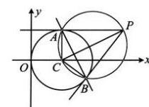
直线$AB$的方程为$\left(3-1\right)\left(x-1\right)+1×y=1$，整理得：$2x+y-3=0$.
[变式1]已知圆$C：{\left(x-1\right)}^{2}+{\left(y-2\right)}^{2}=2$，过原点作圆$C$的两条切线，切点分别为$A，B$，则$\left|AB\right|=$___________
答案：$\frac{2\sqrt{30}}{5}$
解析：如图，可先用结论求出切点弦$AB$的方程，按直线$AB$被圆截得的弦长来算$\left|AB\right|$，由题意，切点弦$AB$的方程为$\left(0-1\right)\left(x-1\right)+\left(0-2\right)\left(y-2\right)=2$，整理得：$x+2y-3=0$，圆心$C\left(1，2\right)$到直线$AB$的距离$d=\frac{\left|1+2×2-3\right|}{\sqrt{1^{2}+2^{2}}}=\frac{2}{\sqrt{5}}$，
所以$\left|AB\right|=2\sqrt{r^{2}-d^{2}}=2\sqrt{2-\frac{4}{5}}=\frac{2\sqrt{30}}{5}$.
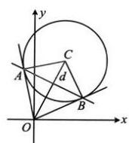
[变式2](多选)已知圆$M：{\left(x+1\right)}^{2}+y^{2}=2$，直线$l：x-y-3=0$，点$P$在直线$l$上运动，直线$PA、PB$分别与圆$M$相切于点$A$和$B$，则( )
A.四边形$PAMB$的面积的最小值为$2\sqrt{3}$
B.$\left|PA\right|$最短时，直线$AB$的方程为$x-y-1=0$
C.$\left|PA\right|$最短时，$\left|AB\right|=\sqrt{6}$
D.直线$AB$过定点$\left(-\frac{1}{2}，-\frac{1}{2}\right)$
答案：$ACD$
解析：$A$项，如图，$M\left(-1，0\right)，\left|AM\right|=\left|BM\right|=\sqrt{2}$，设四边形$PAMB$的面积为$S$，
则$S=2S_{△PAM}=2×\frac{1}{2}\left|AM\right|⋅\left|PA\right|=\sqrt{2}\left|PA\right|，\left|PA\right|$是切线长，可在$△PAM$中用勾股定理转化为$\left|PM\right|$来算，又$\left|PA\right|=\sqrt{{\left|PM\right|}^{2}-{\left|AM\right|}^{2}}=\sqrt{{\left|PM\right|}^{2}-2}$，所以$S=\sqrt{2}⋅\sqrt{{\left|PM\right|}^{2}-2}$(1)，故当$\left|PM\right|$最小时，$S$也最小，由图可知当$PM⊥l$时，$\left|PM\right|$最小，故${\left|PM\right|}_{min}=\frac{\left|-1-3\right|}{\sqrt{1^{2}+{\left(-1\right)}^{2}}}=2\sqrt{2}$，代入(1)得$S_{\text{min}}=2\sqrt{3}$，故$A$项正确；$B$项，由$\left|PA\right|=\sqrt{{\left|PM\right|}^{2}-2}$知$\left|PA\right|$最短时，$\left|PM\right|$也最短，此时$PM⊥l$，
可由此求得$PM$的方程，与$l$联立求出$P$的坐标，直线$l$的斜率为1，所以$PM$的斜率为-1，结合$M\left(-1，0\right)$可得$PM$的方程为$y=-\left(x+1\right)$，即$x+y+1=0$，联立$\left\{\begin{matrix}x+y+1=0 \\ x-y-3=0\end{matrix}\right.$解得：$\left\{\begin{matrix}x=1 \\ y=-2\end{matrix}\right.$，故$P\left(1，-2\right)$，求出了点$P$，就可由切点弦结论写出直线$AB$的方程，直线$AB$的方程为$\left(1+1\right)\left(x+1\right)-2y=2$，整理得：$x-y=0$，故B项错误；$C$项，$\left|PA\right|$最短时，$AB$的方程是$x-y=0，\left|AB\right|$可按直线被圆$M$截得的弦长来算，先求$d$，圆心$M$到直线$AB$的距离$d=\frac{\left|-1\right|}{\sqrt{1^{2}+{\left(-1\right)}^{2}}}=\frac{\sqrt{2}}{2}$，所以$\left|AB\right|=2\sqrt{r^{2}-d^{2}}=2\sqrt{2-\frac{1}{2}}=\sqrt{6}$，故$C$项正确；$D$项，要找直线$AB$过的定点，得求$AB$的方程，可先设$P$的坐标，用切点弦结论来写$AB$的方程，$x-y-3=0⇒y=x-3$，点$P$在直线$y=x-3$上，故可设$P\left(a，a-3\right)$，则由切点弦结论，直线$AB$的方程为$\left(a+1\right)\left(x+1\right)+\left(a-3\right)y=2$，
整理得：$a\left(x+y+1\right)+\left(x-3y-1\right)=0$，令$\left\{\begin{matrix}x+y+1=0 \\ x-3y-1=0\end{matrix}\right.$解得：$\left\{\begin{matrix}x=-\frac{1}{2} \\ y=-\frac{1}{2}\end{matrix}\right.$，所以直线$AB$过定点$\left(-\frac{1}{2}，-\frac{1}{2}\right)$，故D项正确.
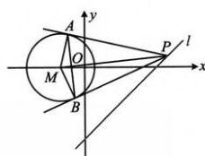
[反思]切点弦的结论在选填题中用起来很方便，但例3解法1给出的推导方法，也需要掌握.若遇到解答题，则需用该方法来求切点弦方程.

第4节圆与圆的位置关系(★★☆)
内容提要
1.设圆$C_{1}$和圆$C_{2}$的半径分别为$r_{1}，r_{2}$，则两圆的位置关系的判断方法如下表：
位置关系 | 图形 | 判断依据 | 交点个数 | 公切线条数
相离 | 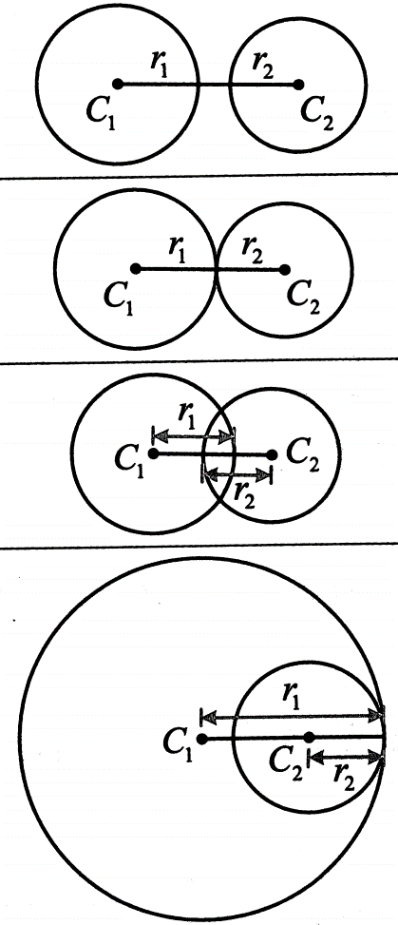 | $$\left|C_{1}C_{2}\right|>r_{1}+r_{2}$$ | 无交点 | 4条
外切 |  | $$\left|C_{1}C_{2}\right|=r_{1}+r_{2}$$ | 1个 | 3条
相交 |  | $$\left|r_{1}-r_{2}\right|<\left|C_{1}C_{2}\right|<r_{1}+r_{2}$$ | 2个 | 2条
内切 |  | $$\left|C_{1}C_{2}\right|=\left|r_{1}-r_{2}\right|$$ | 1个 | 1条
内含 | 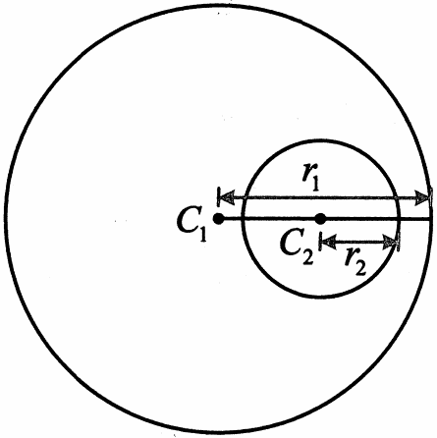 | $$\left|C_{1}C_{2}\right|<\left|r_{1}-r_{2}\right|$$ | 无交点 | 无公切线
2.公共弦方程：当两圆相交时，它们的公共弦所在直线的方程可用两圆的方程作差消去平方项获得.

类型I：圆与圆的位置关系
[例1]圆$C：x^{2}+y^{2}-2y=0$与圆$O：x^{2}+y^{2}=4$的位置关系是
A.内切
B.相交
C.外切
D.内含
答案：$A$
解析：判断圆与圆的位置关系，只需计算圆心距，并与半径的和差比较，$x^{2}+y^{2}-2y=0⇒x^{2}+{\left(y-1\right)}^{2}=1⇒$圆$C$的圆心为$C\left(0，1\right)$，半径$r_{1}=1$，圆$O$的圆心为原点，半径$r_{2}=2$，所以圆心距$\left|OC\right|=1=\left|r_{1}-r_{2}\right|$，故两圆内切，如图.
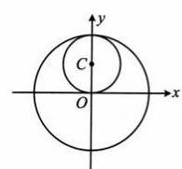
[变式1]若圆$C_{1}：{\left(x-1\right)}^{2}+{\left(y-a\right)}^{2}=4$与圆$C_{2}：{\left(x+2\right)}^{2}+{\left(y+1\right)}^{2}=a^{2}$相交，则正实数$a$的取值范围是( )
A.$\left(3，+∞\right)$
B.$\left(2，+∞\right)$
C.$\left(\frac{3}{2}，+∞\right)$
D.$\left(3，4\right)$
答案：A
解析：两圆相交等价于$\left|r_{1}-r_{2}\right|<\left|C_{1}C_{2}\right|<r_{1}+r_{2}$，故先计算$\left|C_{1}C_{2}\right|$，由题意，$C_{1}\left(1，a\right)，r_{1}=2，C_{2}\left(-2，-1\right)，r_{2}=a$，所以$\left|C_{1}C_{2}\right|=\sqrt{{\left(-2-1\right)}^{2}+{\left(-1-a\right)}^{2}}=\sqrt{a^{2}+2a+10}$，因为两圆相交，所以$\left|2-a\right|<\sqrt{a^{2}+2a+10}<2+a$，结合$a>0$解得：$a>3$.
[变式2]已知圆$C_{1}：{\left(x-3\right)}^{2}+{\left(y+2\right)}^{2}=1$与圆$C_{2}：{\left(x-7\right)}^{2}+{\left(y-1\right)}^{2}=50-a$有且仅有一个公共点，则实数$a$的值为( )
A.14
B.34
C.14或45
D.34或14
答案：D
解析：两圆有且仅有1个公共点，有外切和内切两种情况，故分别考虑，由题意，$C_{1}\left(3，-2\right)，r_{1}=1，C_{2}\left(7，1\right)，r_{2}=\sqrt{50-a}\left(a<50\right)$，所以$\left|C_{1}C_{2}\right|=\sqrt{{\left(3-7\right)}^{2}+{\left(-2-1\right)}^{2}}=5$，若两圆外切，则$\left|C_{1}C_{2}\right|=r_{1}+r_{2}$，即$5=1+\sqrt{50-a}$，解得：$a=34$；若两圆内切，则$\left|C_{1}C_{2}\right|=\left|r_{1}-r_{2}\right|$，即$5=\left|1-\sqrt{50-a}\right|$，所以$1-\sqrt{50-a}=±5$，解得：$a=14$；
综上所述，实数$a$的值为34或14.

类型Ⅱ：两圆公切线有关问题
[例2]两圆$C_{1}：x^{2}+y^{2}=1$与$C_{2}：{\left(x+3\right)}^{2}+y^{2}=4$的公切线的条数为
A.1
B.2
C.3
D.4
答案：C
解析：两圆公切线的条数与两圆的位置关系有关，故先判断两圆的位置关系，
由题意，$C_{1}\left(0，0\right)，r_{1}=1，C_{2}\left(-3，0\right)，r_{2}=2$，所以$\left|C_{1}C_{2}\right|=3=r_{1}+r_{2}$，故两圆外切，有3条公切线，如图.
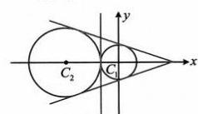
[反思]判断圆与圆公切线的条数，本质就是判断两圆的位置关系.
[变式1]若圆$C_{1}：x^{2}+y^{2}-2mx+m^{2}=4$和圆$C_{2}：x^{2}+y^{2}+2x-4my=8-4m^{2}$没有公切线，则实数$m$的取值范围为___________
答案：$\left(-\frac{2}{5}，0\right)$
解析：公切线条数可翻译成两圆的位置关系，因为圆$C_{1}$和$C_{2}$没有公切线，所以两圆内含，
于是由$\left|C_{1}C_{2}\right|<\left|r_{1}-r_{2}\right|$来求$m$的范围，$x^{2}+y^{2}-2mx+m^{2}=4⇒{\left(x-m\right)}^{2}+y^{2}=4⇒C_{1}\left(m，0\right)，r_{1}=2，x^{2}+y^{2}+2x-4my=8-4m^{2}⇒{\left(x+1\right)}^{2}+{\left(y-2m\right)}^{2}=9⇒C_{2}\left(-1，2m\right)， r_{2}=3$，
所以$\left|C_{1}C_{2}\right|=\sqrt{{\left(m+1\right)}^{2}+{\left(0-2m\right)}^{2}}=\sqrt{5m^{2}+2m+1}$，故$\left|C_{1}C_{2}\right|<\left|r_{1}-r_{2}\right|$即为$\sqrt{5m^{2}+2m+1}<1$，解得：$-\frac{2}{5}<m<0$.
[变式2]已知圆$C_{1}：{\left(x+2a\right)}^{2}+y^{2}=4$与圆$C_{2}：x^{2}+{\left(y-b\right)}^{2}=1$只有一条公切线，若$a，b∈R$且$ab≠0$，则$\frac{1}{a^{2}}+\frac{1}{b^{2}}$的最小值为___________
答案：9
解析：要求$\frac{1}{a^{2}}+\frac{1}{b^{2}}$的最小值，得先寻找$a$和$b$的关系，可将公切线条数翻译成两圆的位置关系，由题意，$C_{1}\left(-2a，0\right)，r_{1}=2，C_{2}\left(0，b\right)，r_{2}=1$，所以$\left|C_{1}C_{2}\right|=\sqrt{4a^{2}+b^{2}}$，
因为$C_{1}$和$C_{2}$有1条公切线，所以两圆内切，故$\left|C_{1}C_{2}\right|=\left|r_{1}-r_{2}\right|$，即$\sqrt{4a^{2}+b^{2}}=1$，所以$4a^{2}+b^{2}=1$，
在此基础上要求$\frac{1}{a^{2}}+\frac{1}{b^{2}}$的最小值，可使用“1的代换”来凑成积为定值，由均值不等式求最小值，$\frac{1}{a^{2}}+\frac{1}{b^{2}}=\frac{4a^{2}+b^{2}}{a^{2}}+\frac{4a^{2}+b^{2}}{b^{2}}=4+\frac{b^{2}}{a^{2}}+\frac{4a^{2}}{b^{2}}+1=5+\frac{b^{2}}{a^{2}}+\frac{4a^{2}}{b^{2}}≥5+2\sqrt{\frac{b^{2}}{a^{2}}⋅\frac{4a^{2}}{b^{2}}}=9$，
当且仅当$\frac{b^{2}}{a^{2}}=\frac{4a^{2}}{b^{2}}$，即$a^{2}=\frac{1}{6}，b^{2}=\frac{1}{3}$时等号成立，所以$\frac{1}{a^{2}}+\frac{1}{b^{2}}$的最小值为9.
[例3](2022新高考$I$卷)写出与圆$x^{2}+y^{2}=1$和${\left(x-3\right)}^{2}+{\left(y-4\right)}^{2}=16$都相切的一条直线的方程___________
答案：$x=-1$(答案不唯一，也可填$3x+4y-5=0$，或$7x-24y-25=0$)
解析：两个圆如图，它们的半径分别为1和4，圆心分别为原点$O$和$M\left(3，4\right)$，
所以圆心距$\left|OM\right|=\sqrt{3^{2}+4^{2}}=5=1+4$，从而两圆外切，故两圆共有三条公切线，
如图中的$l_{1}，l_{2}，l_{3}$，求公切线可设斜率，先考虑斜率不存在的情况，
结合图象显然可得$x=-1$是其公切线，本题只需填一条公切线，做到这里已经可以结束了，
但我们把另外两条公切线也求一下，若公切线的斜率存在，则可设其方程为$y=kx+b$，
即$kx-y+b=0$(1)，因为该直线与两圆都相切，所以$\frac{\left|b\right|}{\sqrt{k^{2}+1}}=1$(2)，$\frac{\left|3k-4+b\right|}{\sqrt{k^{2}+1}}=4$，
故$\left|3k-4+b\right|=4\left|b\right|$，所以$3k-4+b=4b$或$3k-4+b=-4b$，
整理得：$b=k-\frac{4}{3}$或$b=\frac{4}{5}-\frac{3}{5}k$，若$b=k-\frac{4}{3}$，代入(2)解得：$k=\frac{7}{24}$，所以$b=-\frac{25}{24}$，
代入(1)整理得：$7x-24y-25=0$；若$b=\frac{4}{5}-\frac{3}{5}k$，代入(2)解得：$k=-\frac{3}{4}$，所以$b=\frac{5}{4}$，
代入(1)整理得：$3x+4y-5=0$；
综上所述，与两圆都相切的直线有$x=-1，7x-24y-25=0，3x+4y-5=0$，任选其一填入空格即可.
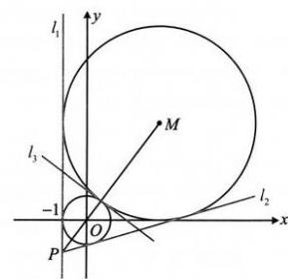
[反思]求两圆公切线方程的步骤：(1)判断两圆的位置关系，确定公切线条数；(2)设公切线方程为$y=kx+b$(要讨论斜率不存在的情形)；(3)利用两圆圆心到公切线的距离等于各自半径，建立方程组求$k$和$b$.

类型Ⅲ：公共弦相关问题
[例4]圆$C_{1}：x^{2}+y^{2}=4$和圆$C_{2}：{\left(x-1\right)}^{2}+{\left(y-2\right)}^{2}=9$交于$A、B$两点，则直线$AB$的方程为___________
答案：$x+2y=0$
解析：${\left(x-1\right)}^{2}+{\left(y-2\right)}^{2}=9⇒x^{2}+y^{2}-2x-4y-4=0$，
联立$\left\{\begin{matrix}x^{2}+y^{2}=4\text{(1)} \\ x^{2}+y^{2}-2x-4y-4=0\text{(2)}\end{matrix}\right.$
用(1)-(2)可得：$2x+4y+4=4$，整理得公共弦$AB$的方程为$x+2y=0$.
[反思]当两圆相交时，直接用两圆的方程作差，消去$x^{2}$和$y^{2}$，化简即得两圆公共弦所在直线的方程；上一节的切点弦，实际上也可以看成两圆的公共弦.
[变式]若圆$x^{2}+y^{2}=4$与圆$x^{2}+y^{2}+2ax+4ay-9=0$相交，且公共弦长为$2\sqrt{2}$，则$a=$___________
答案：$±\frac{\sqrt{10}}{4}$
解析：如图，把公共弦看成直线$AB$被圆$O$截得的弦，可用弦长公式$L=2\sqrt{r^{2}-d^{2}}$来算，先求$AB$的方程，用两圆方程作差整理得直线$AB$的方程为$2ax+4ay-5=0$，点$O$到直线$AB$的距离$d=\frac{\left|-5\right|}{\sqrt{{\left(2a\right)}^{2}+{\left(4a\right)}^{2}}}=\frac{\sqrt{5}}{2\left|a\right|}$，所以公共弦长$\left|AB\right|=2\sqrt{4-\frac{5}{4a^{2}}}=2\sqrt{2}$，解得：$a=±\frac{\sqrt{10}}{4}$，经检验，均满足所给两圆相交.
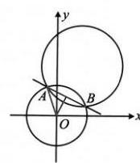
[反思]计算两圆的公共弦长，可先求公共弦所在直线的方程，再按直线被其中一个圆截得的弦长来算.

第5节圆中最值问题(★★★)
内容提要
圆中的最值问题一般有两种处理方法：几何法、代数法.
1.几何法：五个基本模型(下述$r$均为圆$C$的半径)
(1)模型1：如图1，$M$为圆$C$外一定点，$P$为圆$C$上的动点，则$\left|MC\right|-r≤\left|PM\right|≤\left|MC\right|+r$，当$P$分别位于图中$P_{1}$和$P_{2}$处时，左右两边分别取等号.
(2)模型2：如图2，$M$为圆$C$内一定点，$P$为圆$C$上的动点，则$\left\{\begin{matrix}\left|PM\right|+\left|CM\right|≥\left|PC\right| \\ \left|PM\right|-\left|CM\right|≤\left|PC\right|\end{matrix}\right.$，所以$\left\{\begin{matrix}\left|PM\right|≥\left|PC\right|-\left|CM\right|=r-\left|CM\right| \\ \left|PM\right|≤\left|PC\right|+\left|CM\right|=r+\left|CM\right|\end{matrix}\right.$，故$r-\left|CM\right|≤\left|PM\right|≤r+\left|CM\right|$，当$P$分别位于图中$P_{1}$和$P_{2}$处时，左右两边分别取等号.
(3)模型3：如图3，设直线$l$与圆$C$相离，圆心$C$到直线$l$的距离为$d$，则圆上动点$P$到直线$l$的距离的取值范围为$\left[d-r，d+r\right]$，其中$d-r$和$d+r$分别在图中的$P_{1}、P_{2}$处取得.
(4)模型4：如图4，设直线$l$与圆$C$相交，圆心$C$到直线$l$的距离为$d$，则圆上动点$P$到直线$l$的距离的最大值在$P_{0}$处取得，且最大值为$d+r$.
(5)模型5：如图5，过圆$C$内一定点$P$作圆的弦，则最长的弦为圆的直径，那最短的弦呢？我们知道弦长$L=2\sqrt{r^{2}-d^{2}}$，所以要使$L$最小，则需$d$最大，此时的弦应与$PC$垂直，如图中的$AB$，因为若弦不与$PC$垂直，如图中的$A^{'}B^{'}$，则圆心到弦$A^{'}B^{'}$的距离$d$是图中阴影三角形的一条直角边，必定小于斜边$PC$，而对于弦$AB$，圆心$C$到它的距离即为$\left|PC\right|$，所以当弦垂直于$PC$时，$d$最大，弦长$L$最小.
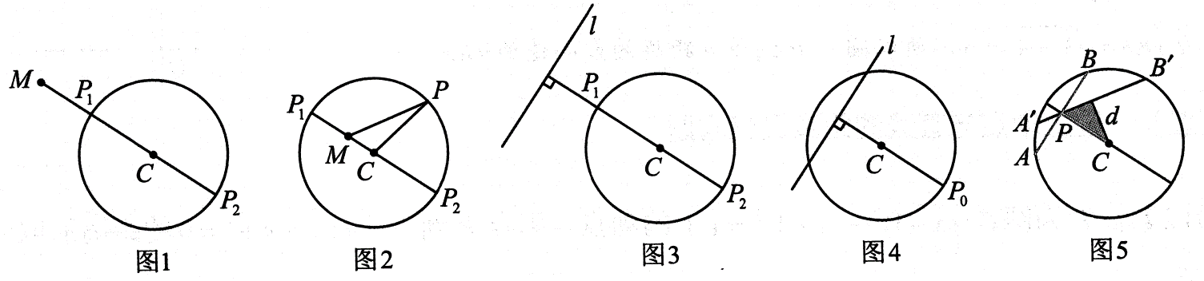
2.代数法：设圆$C：{\left(x-a\right)}^{2}+{\left(y-b\right)}^{2}=r^{2}\left(r>0\right)$，可将其方程变形成${\left(\frac{x-a}{r}\right)}^{2}+{\left(\frac{y-b}{r}\right)}^{2}=1$，在三角函数那部分，我们知道$\cos^{2}θ+\sin^{2}θ=1$，所以可据此进行三角换元，令$\left\{\begin{matrix}\frac{x-a}{r}=cosθ \\ \frac{y-b}{r}=sinθ\end{matrix}\right.$，从而$\left\{\begin{matrix}x=a+rcosθ \\ y=b+rsinθ\end{matrix}\right.$，故对于圆$C$上的动点$P$，可将其坐标设为$(a+rcosθ，b+rsinθ$)(这种设法中$θ$的几何意义可参考下图)，将求最值的目标表示成关于$θ$的三角函数，借助三角函数求最值.
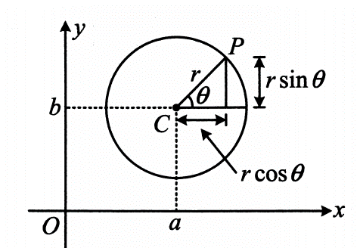

类型I：圆上动点与定点距离的最值问题
[例1]设$P$为圆$C：{\left(x-1\right)}^{2}+{\left(y-1\right)}^{2}=1$上的动点，$O$为原点，则$\left|OP\right|$的取值范围为___________
答案：$\left[\sqrt{2}-1，\sqrt{2}+1\right]$
解析：如图，原点$O$在圆$C$外，属内容提要中的模型1，$\left|OP\right|$的最小值在$P_{1}$处取得，最大值在$P_{2}$处取得，由题意，$C\left(1，1\right)$，圆$C$的半径$r=1$，
所以$\left|OC\right|=\sqrt{2}$，从而$\left|OP_{1}\right|=\left|OC\right|-r=\sqrt{2}-1，\left|OP_{2}\right|=\left|OC\right|+r=\sqrt{2}+1$，故$\left|OP\right|∈\left[\sqrt{2}-1，\sqrt{2}+1\right]$.
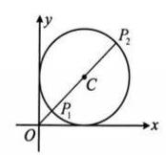
[变式](2020-北京卷)已知半径为1的圆经过点$\left(3，4\right)$，则其圆心到原点的距离的最小值为( )
A.4
B.5
C.6
D.7
答案：A
解析：本题圆心是动点，先求出圆心的运动轨迹，设圆心为$P\left(x，y\right)$，记$Q\left(3，4\right)$，由题意，$\left|PQ\right|=\sqrt{{\left(x-3\right)}^{2}+{\left(y-4\right)}^{2}}=1$，所以${\left(x-3\right)}^{2}+{\left(y-4\right)}^{2}=1$，
故圆心可在以$Q\left(3，4\right)$为圆心，1为半径的圆上运动，
原点在该圆外，属内容提要中的模型$1，\left|OP\right|$最小的情形如图所示，
因为$\left|OQ\right|=\sqrt{3^{2}+4^{2}}=5$，所以圆心$P$到原点距离的最小值为$\left|OQ\right|-1=4$.
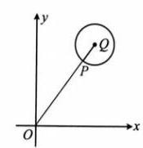

类型Ⅱ：圆上动点与直线的距离最值问题
[例2]若$P$为圆$C：{\left(x-1\right)}^{2}+{\left(y-1\right)}^{2}=1$上的动点，则点$P$到直线$l：x+y+1=0$的距离的取值范围为___________
答案：$\left[\frac{3\sqrt{2}}{2}-1，\frac{3\sqrt{2}}{2}+1\right]$
解析：如图，直线$l$与圆$C$相离，属内容提要中的模型3，$P$到$l$距离最小最大的情形如图中$P_{1}，P_{2}，P_{2}$，圆心$C\left(1，1\right)$到直线$l$的距离$d=\frac{\left|1+1+1\right|}{\sqrt{1^{2}+1^{2}}}=\frac{3\sqrt{2}}{2}$，所以点$P$到直线$l$的距离的取值范围为$\left[\frac{3\sqrt{2}}{2}-1，\frac{3\sqrt{2}}{2}+1\right]$.
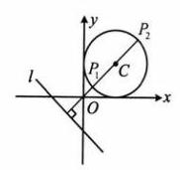
[变式1](2018.新课标Ⅲ卷)直线$x+y+2=0$分别与$x$轴，$y$轴交于$A，B$两点，点$P$在圆${\left(x-2\right)}^{2}+y^{2}=2$上，则$△ABP$的面积的取值范围是( )
A.$\left[2，6\right]$
B.$\left[4，8\right]$
C.$\left[\sqrt{2}，3\sqrt{2}\right]$
D.$\left[2\sqrt{2}，3\sqrt{2}\right]$
答案：$A$
解析：在$x+y+2=0$中令$x=0$得$y=-2$，令$y=0$得$x=-2$，所以$A\left(-2，0\right)，B\left(0，-2\right)$，故$\left|AB\right|=2\sqrt{2}$，记$△ABP$的$AB$边上的高为$h$，则$S_{△MBP}=\frac{1}{2}\left|AB\right|⋅h=\sqrt{2}h$，下面先分析$h$的范围，如图，直线$AB$与圆$C$相离，属内容提要中的模型3，圆心$C\left(2，0\right)$到直线$AB$的距离$d=\frac{\left|2+2\right|}{\sqrt{1^{2}+1^{2}}}=2\sqrt{2}$，当$P$在圆$C$上运动时，有$d-r≤h≤d+r$，所以$\sqrt{2}≤h≤3\sqrt{2}$，故$2≤S_{△ABP}=\sqrt{2}h≤6$.
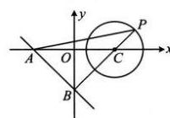
[反思]本题也可设点$P$的坐标为$\left(2+\sqrt{2}cosθ，\sqrt{2}sinθ\right)$，用三角的方法来求$h$的取值范围，不妨试试.
[变式2]设$P$为圆$C：{\left(x-1\right)}^{2}+{\left(y-1\right)}^{2}=1$上的动点，$Q$为直线$l：x+y+1=0$上的动点，则$\left|PQ\right|$的最小值为___________
答案：$\frac{3\sqrt{2}}{2}-1$
解析：如图，对于圆$C$上任意的点$P，Q$在$l$上运动，总有当$PQ⊥l$时，$\left|PQ\right|$最小，
所以问题等价于求点$P$到直线$l$距离的最小值，直线$l$与圆$C$相离，可按内容提要中的模型3处理，
圆心$C\left(1，1\right)$到直线$l$的距离$d=\frac{\left|1+1+1\right|}{\sqrt{1^{2}+1^{2}}}=\frac{3\sqrt{2}}{2}⇒{\left|PQ\right|}_{min}=d-r=\frac{3\sqrt{2}}{2}-1$.
[变式3]设点$P$是函数$y=-\sqrt{4-{\left(x-1\right)}^{2}}$图象上任意一点，点$Q\left(2a，a-3\right)\left(a∈R\right)$，则$\left|PQ\right|$的最小值为___________
A.$\frac{8\sqrt{5}}{5}-2$
B.$\sqrt{5}$
C.$\sqrt{5}-2$
D.$\frac{7\sqrt{5}}{5}-2$
答案：$C$
解析：直接代两点间距离公式较复杂，于是画图来看，所给函数解析式有根号，先平方去根号，
$y=-\sqrt{4-{\left(x-1\right)}^{2}}⇒y^{2}=4-{\left(x-1\right)}^{2}⇒{\left(x-1\right)}^{2}+y^{2}=4\left(y≤0\right)$，
所以点$P$在如图所示的半圆$C$上运动，点$Q$的坐标含参，是动点，
先消去参数看看点$Q$的运动轨迹，设$Q\left(x，y\right)$，则$\left\{\begin{matrix}x=2a\text{(1)} \\ y=a-3\text{(2)}\end{matrix}\right.$，
由(2)得$a=y+3$，代入(1)整理得：$x-2y-6=0$，所以$Q$是直线$l：x-2y-6=0$上的动点，
对半圆上任意的点$P，Q$在$l$上运动，总有当$PQ⊥l$时，$\left|PQ\right|$最小，故可按内容提要的模型3处理，
如图，点$C\left(1，0\right)$到直线$l$的距离$d=\frac{\left|1-6\right|}{\sqrt{5}}=\sqrt{5}$，所以${\left|PQ\right|}_{\text{min}}=\sqrt{5}-2$.
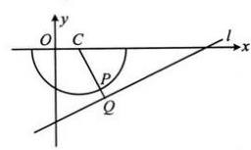
[反思]当点$P$的坐标含参时，例如$P\left(f\left(a\right)，g\left(a\right)\right)$，则可设$P\left(x，y\right)$，由$\left\{\begin{matrix}x=f\left(a\right) \\ y=g\left(a\right)\end{matrix}\right.$消去参数$a$得到关于$x$和$y$的方程，从而找到点$P$的运动轨迹.

类型Ⅲ：圆内过定点的弦长最值
[例3](2020-新课标$I$卷)设圆$x^{2}+y^{2}-6x=0$，过点$\left(1，2\right)$的直线被该圆截得的弦的长度的最小值为( )
A.1
B.2
C.3
D.4
答案：B
解析：$x^{2}+y^{2}-6x=0⇒{\left(x-3\right)}^{2}+y^{2}=9$，所以圆心为$C\left(3，0\right)$，半径$r=3$，记$P\left(1，2\right)$，过点$P$的弦为$AB$，因为$1^{2}+2^{2}-6×1=-1<0$，所以点$P$在圆$C$内，故可按内容提要中的模型5处理，如图，当弦$AB⊥PC$时，$\left|AB\right|$最小，因为$\left|PC\right|=\sqrt{{\left(1-3\right)}^{2}+{\left(2-0\right)}^{2}}=2\sqrt{2}$，所以${\left|AB\right|}_{\text{min}}=2\sqrt{r^{2}-{\left|PC\right|}^{2}}=2$.
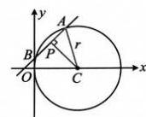
[变式]若直线$l：kx+y-k=0$与圆$C：x^{2}+y^{2}-4x-2y-3=0$交于$A、B$两点，则$△ABC$的面积的最大值为( )
A.4
B.8
C.$2\sqrt{3}$
D.$4\sqrt{3}$
答案：C
解析：$x^{2}+y^{2}-4x-2y-3=0⇒{\left(x-2\right)}^{2}+{\left(y-1\right)}^{2}=8$，所以圆心为$C\left(2，1\right)$，半径$r=2\sqrt{2}$，直线$l$含参，先看看是否过定点，$kx+y-k=0⇒k\left(x-1\right)+y=0⇒$直线$l$过定点$P\left(1，0\right)$，如图，可用$\left|AB\right|$和点$C$到直线$AB$的距离$d$求$△ABC$的面积，而$\left|AB\right|$与$d$有关，故面积可用$d$表示，因为$\left|AB\right|=2\sqrt{r^{2}-d^{2}}=2\sqrt{8-d^{2}}$，所以$S_{△BC}=\frac{1}{2}\left|AB\right|⋅d=\frac{1}{2}×2\sqrt{8-d^{2}}⋅d=\sqrt{\left(8-d^{2}\right)d^{2}}$(1)，于是得先求$d$的范围，$d$的最小值显然为0，最大值呢，根据内容提要模型5，应在$AB⊥PC$时取得，因为$d_{max}=\left|PC\right|=\sqrt{{\left(2-1\right)}^{2}+{\left(1-0\right)}^{2}}=\sqrt{2}$，所以$d∈\left[0，\sqrt{2}\right]$，从式(1)来看，只需把$d^{2}$换元成$t$，就可将根号内化为二次函数求区间最值，令$t=d^{2}$，则$S_{△ABC}=\sqrt{\left(8-t\right)t}=\sqrt{16-{\left(t-4\right)}^{2}}$，且$t∈\left[0，2\right]$，函数$φ\left(t\right)=16-{\left(t-4\right)}^{2}\left(0≤t≤2\right)$在$\left[0，2\right]$上↗，所以$φ{\left(t\right)}_{max}=φ\left(2\right)=12$，故${\left(S_{△ABC}\right)}_{max}=2\sqrt{3}$.
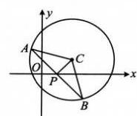
[反思]圆中涉及弦长、面积等相关的范围问题都可以考虑转化成圆心到直线的距离$d$的范围来处理.

类型Ⅳ：三角换元求最值
[例4]已知圆$O：x^{2}+y^{2}=4$，点$P\left(x，y\right)$是圆$O$上一点.
(1)$x-y$的取值范围是；(2)$\left|x+\sqrt{3}y-5\right|$的最小值是
答案：(1)$\left[-2\sqrt{2}，2\sqrt{2}\right]$；(2)1
解析：(1)点$P$在圆$O$上运动，可将$P$的坐标设为三角形式，转化为三角函数求最值或范围，设$\left\{\begin{matrix}x=2cosθ \\ y=2sinθ\end{matrix}\right.$，则$x-y=2cosθ-2sinθ=2\sqrt{2}cos\left(θ+\frac{π}{4}\right)$，由$-1≤cos\left(θ+\frac{π}{4}\right)≤1$得$-2\sqrt{2}≤x-y≤2\sqrt{2}$.
(2)由(1)可得$\left|x+\sqrt{3}y-5\right|=\left|2cosθ+2\sqrt{3}sinθ-5\right|=\left|4sin\left(θ+\frac{π}{6}\right)-5\right|=5-4sin\left(θ+\frac{π}{6}\right)$，
因为$-1≤sin\left(θ+\frac{π}{6}\right)≤1$，所以当$sin\left(θ+\frac{π}{6}\right)=1$时，$\left|x+\sqrt{3}y-5\right|$取得最小值1.
[反思]涉及圆上动点的最值问题，可考虑用三角换元将求最值的目标表示成关于$θ$的三角函数来分析.

第6节隐圆问题(★★★)
内容提要
本节归纳高考中几类常见的隐圆问题：
1.定长对定点：平面上到定点$C\left(a，b\right)$的距离等于定长$r$的点$P$的轨迹是圆，如图1.
2.定长对定角：
(1)平面上过两定点$A$和$B$的直线$l_{1}、l_{2}$互相垂直，则它们交点$P$的轨迹为圆，如图2.
(2)平面上与两定点$A$和$B$所成视角为固定锐角或铼角的点的轨迹为一段圆弧，如图3.
3.定长对定比(阿氏圆)：设$A$和$B$是平面内两定点，若点$P$满足$\frac{\left|PA\right|}{\left|PB\right|}=λ(λ>0$且$λ≠1)$，
则点$P$的轨迹是圆，该圆被称为阿氏圆，如图4.
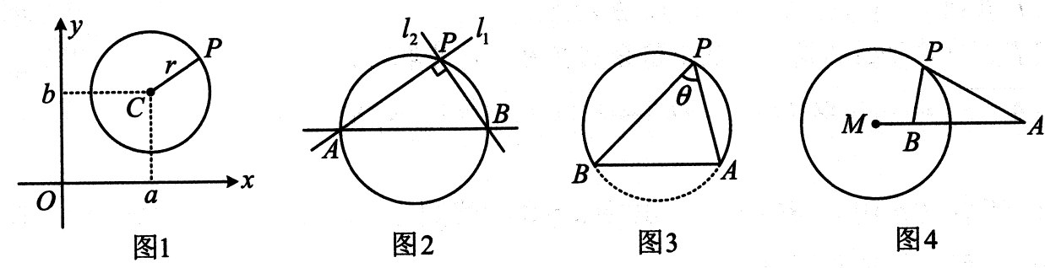

类型I：定长对定点
[例1]如果圆$C：{\left(x-a\right)}^{2}+{\left(y-1\right)}^{2}=1$上存在两个点到原点$O$的距离为2，则正实数$a$的取值范围是___________
答案：$\left(0，2\sqrt{2}\right)$
解析：到原点的距离为2的点在圆$O：x^{2}+y^{2}=4$上，故问题等价于圆$C$和圆$O$有两个交点，由题意，圆$C$的圆心为$C\left(a，1\right)$，半径$r_{1}=1$，圆$O$的半径$r_{2}=2$，所以$\left|OC\right|=\sqrt{a^{2}+1}$，两圆相交$⇒\left|r_{1}-r_{2}\right|<\left|OC\right|<r_{1}+r_{2}⇒1<\sqrt{a^{2}+1}<3$，结合$a>0$可解得：$0<a<2\sqrt{2}$.
[变式]过圆$C：{\left(x-1\right)}^{2}+y^{2}=1$外一点$P$作圆$C$的两条切线$PA，PB$，切点分别为$A$和$B$，若$PA⊥PB$，则点$P$到直线$l：x+y-4=0$的距离的最小值为___________
答案：$\frac{\sqrt{2}}{2}$
解析：先分析点$P$的运动轨迹，$∠APB$的大小由$\left|PC\right|$决定，故可由$PA⊥PB$求得$\left|PC\right|$，如图，$PA⊥PB⇒∠APC={45}^{∘}⇒△PAC$是等腰直角三角形，所以$\left|PC\right|=\sqrt{2}\left|AC\right|=\sqrt{2}$，注意到$C$是定点，所以点$P$的轨迹是以$C\left(1，0\right)$为圆心，$\sqrt{2}$为半径的圆，如图，接下来就是圆上动点到定直线距离的最值问题了，先求圆心$C$到直线$l$的距离$d$，$d=\frac{\left|1-4\right|}{\sqrt{1^{2}+1^{2}}}=\frac{3\sqrt{2}}{2}>\sqrt{2}$，直线$l$与点$P$所在的圆相离，图中点$P$即为所求距离最小的情形，所以点$P$到直线$l$的距离的最小值为$\frac{3\sqrt{2}}{2}-\sqrt{2}=\frac{\sqrt{2}}{2}$.
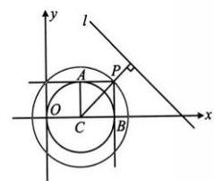
[反思]从上面两道题可以看出，动点$P$与定点$C$之间的距离为定值这种条件隐含了点$P$的轨迹是圆，在诸多问题中，发现这一特征，往往是解题的关键.

类型Ⅱ：定长对定角
[例2]已知点$A\left(-2，0\right)，B\left(2，0\right)，C\left(4，3\right)$，动点$P$满足$PA⊥PB$，则$\left|PC\right|$的取值范围是( )
A.$\left[2，5\right]$
B.$\left[2，8\right]$
C.$\left[3，7\right]$
D.$\left[4，6\right]$
答案：$C$
解析：$A、B$是定点，由$PA⊥PB$可知点$P$的轨迹是以$AB$为直径的圆，先求出该圆，由题意，点$P$在圆$x^{2}+y^{2}=4$上(不含$A，B$两点)，如图，点$C$在圆外，$\left|PC\right|$的最大、最小值分别在$P_{1}，P_{2}$处取得，因为$\left|OC\right|=\sqrt{4^{2}+3^{2}}=5$，所以${\left|PC\right|}_{\text{max}}=\left|OC\right|+\left|OP_{1}\right|=7，{\left|PC\right|}_{\text{min}}=\left|OC\right|-\left|OP_{2}\right|=3$.
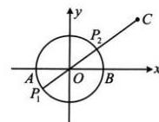
[变式1]已知点$A\left(a，0\right)，B\left(-a，0\right)$，其中$a>0$，若圆$C：{\left(x-\sqrt{3}\right)}^{2}+{\left(y-1\right)}^{2}=4$上存在点$P$，使$∠APB={90}^{∘}$，则$a$的取值范围是( )
A.$\left(0，4\right)$
B.$(0，4]$
C.$\left[2，3\right]$
D.$\left[1，2\right]$
答案：B
解析：$∠APB={90}^{∘}$隐含了点$P$的轨迹是圆，先把该圆找到，因为$∠APB={90}^{∘}$，所以点$P$在以$AB$为直径的圆上，该圆的圆心为原点$O$，半径$r_{1}=a$，点$P$也在圆$C$上，于是两圆应有交点，如图，可根据圆与圆的位置关系来求$a$的范围，由题意，圆$C$的圆心为$C\left(\sqrt{3}，1\right)$，半径$r_{2}=2$，所以$\left|OC\right|=2$，两圆有交点$⇒\left|r_{1}-r_{2}\right|≤\left|OC\right|≤r_{1}+r_{2}$，所以$\left|a-2\right|≤2≤a+2$，结合$a>0$解得：$0<a≤4$.
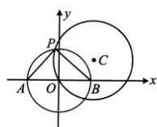
[变式2]已知$m，n$不同时为0，过点$P\left(2，6\right)$作直线$l：2mx-\left(4m+n\right)y+2n=0$的垂线$l^{'}$，垂足为$M，O$为原点，则$\left|OM\right|$的取值范围是( )
A.$\left[5-2\sqrt{5}，5+2\sqrt{5}\right]$
B.$\left[5-\sqrt{5}，5+\sqrt{5}\right]$
C.$\left[5-\sqrt{3}，5+\sqrt{3}\right]$
D.$\left[5，5+\sqrt{5}\right]$
答案：B
解析：直线$l$含参，先看看它是否过定点，
$2mx-\left(4m+n\right)y+2n=0⇒m\left(2x-4y\right)+n\left(2-y\right)=0$，
令$\left\{\begin{matrix}2x-4y=0 \\ 2-y=0\end{matrix}\right.$可得：$\left\{\begin{matrix}x=4 \\ y=2\end{matrix}\right.$，所以直线$l$过定点$Q\left(4，2\right)$，
如图，$l⊥l^{'}$，垂足为$M$，
所以点$M$的轨迹是以$PQ$为直径的圆，圆心为$C\left(3，4\right)$，半径$r=\frac{1}{2}\left|PQ\right|=\sqrt{5}$，
接下来就是圆外定点与圆上动点距离的范围问题了，$\left|OM\right|$最小的情形如图，
最大时$M$为图中的$M^{'}$，因为$\left|OC\right|=\sqrt{3^{2}+4^{2}}=5$，
所以图中$\left|OM\right|=\left|OC\right|-r=5-\sqrt{5}，\left|OM^{'}\right|=\left|OC\right|+r=5+\sqrt{5}$，
故$\left|OM\right|$的取值范围是$\left[5-\sqrt{5}，5+\sqrt{5}\right]$.
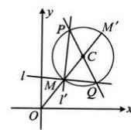
[反思]从例2和两个变式可以看出，涉及过两定点的两动直线互相垂直时，它们的交点的轨迹是圆.

类型Ⅲ：定长对定比(阿氏圆)
[例3]若点$C$到$A\left(-1，0\right)，B\left(1，0\right)$的距离之比为$\sqrt{3}$，则点$C$到直线$l：x-2y+3=0$的距离的最
小值为___________
答案：$\sqrt{5}-\sqrt{3}$
解析：要求目标，需找$C$的轨迹，可设$C$的坐标，利用两点距离公式翻译距离之比的条件，
设$C\left(x，y\right)$，则由$\frac{\left|CA\right|}{\left|CB\right|}=\sqrt{3}$可得$\frac{\sqrt{{\left(x+1\right)}^{2}+y^{2}}}{\sqrt{{\left(x-1\right)}^{2}+y^{2}}}=\sqrt{3}$，整理得：${\left(x-2\right)}^{2}+y^{2}=3$，
所以点$C$在圆心为$M\left(2，0\right)$，半径$r=\sqrt{3}$的圆上，圆心$M$到直线$l$的距离$d=\frac{\left|2+3\right|}{\sqrt{1^{2}+{\left(-2\right)}^{2}}}=\sqrt{5}>\sqrt{3}$，
直线$l$与圆$M$相离，图中的点$C$即为到$l$距离最小的情形，故所求距离的最小值为$d-r=\sqrt{5}-\sqrt{3}$.
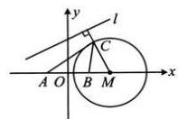

模块3椭圆与方程

第1节椭圆的定义、标准方程及简单几何性质(★★)
内容提要
1.椭圆定义：设$F_{1}，F_{2}$是平面上的两个定点，若平面内的点$P$满足$\left|PF_{1}\right|+\left|PF_{2}\right|=2a(2a\left.>\left|F_{1}F_{2}\right|\right)$，则点$P$的轨迹是以$F_{1}，F_{2}$为焦点的椭圆.
2.椭圆的简单几何性质：
标准方程 | $$\frac{x^{2}}{a^{2}}+\frac{y^{2}}{b^{2}}=1\left(a>b>0\right)$$ | $$\frac{y^{2}}{a^{2}}+\frac{x^{2}}{b^{2}}=1\left(a>b>0\right)$$
焦点坐标 | $$F_{1}\left(-c，0\right)，F_{2}\left(c，0\right)$$ | $$F_{1}\left(0，c\right)，F_{2}\left(0，-c\right)$$
焦距 | $\left|F_{1}F_{2}\right|=2c$，且$c^{2}=a^{2}-b^{2}$
图形 | 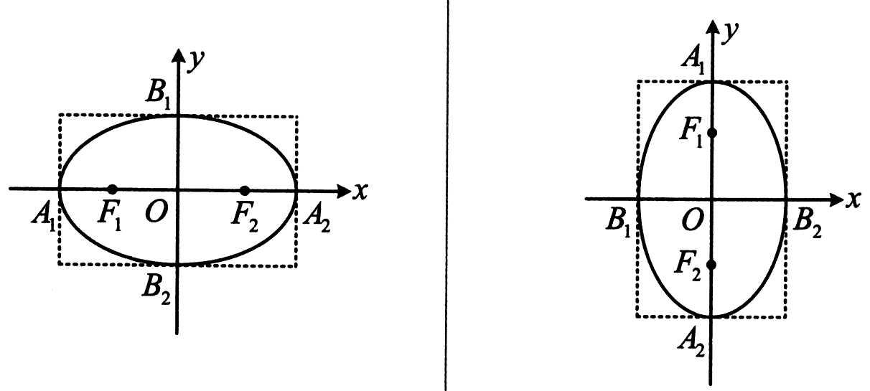
范围 | $$-a≤x≤a，-b≤y≤b$$ | $$-b≤x≤b，-a≤y≤a$$
对称性 | 关于$x$轴、$y$轴、原点对称
顶点坐标 | 左、右顶点：$A_{1}\left(-a，0\right)，A_{2}\left(a，0\right)$  上、下顶点：$B_{1}\left(0，b\right)，B_{2}\left(0，-b\right)$ | 左、右顶点：$B_{1}\left(-b，0\right)，B_{2}\left(b，0\right)$  上、下顶点：$A_{1}\left(0，a\right)，A_{2}\left(0，-a\right)$
长轴长 | $\left|A_{1}A_{2}\right|=2a$，其中$a$叫做长半轴长
短轴长 | $\left|B_{1}B_{2}\right|=2b$，其中$b$叫做短半轴长
离心率 | $$e=\frac{c}{a}\left(0<e<1\right)$$
3.通径：经过椭圆焦点且垂直于长轴的弦叫做通径(如图中两条蓝色的线段)，其长度为$\frac{2b^{2}}{a}$.
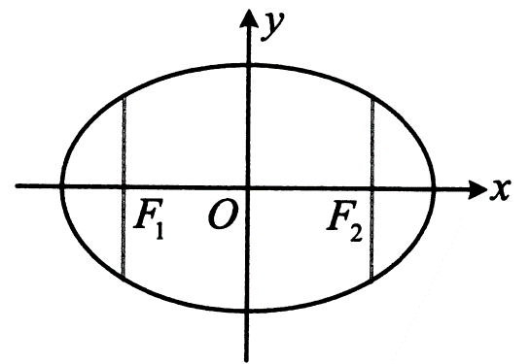

类型I：椭圆定义的运用
[例1]椭圆$\frac{x^{2}}{9}+\frac{y^{2}}{2}=1$的焦点为$F_{1}，F_{2}$，点$P$在椭圆上，若$\left|PF_{1}\right|=4$，则$\left|PF_{2}\right|=_Ｆ_{1}PF_{2}$的大小为___________$；△PF_{1}F_{2}$的周长为；若延长$PO$交椭圆于$Q$，则$\left|PF_{1}\right|+\left|F_{1}Q\right|=$___________
答案：$2；{120}^{∘}；6+2\sqrt{7}；6$
解析：椭圆中给出$\left|PF_{1}\right|$，可由定义求$\left|PF_{2}\right|$，由题意，$a=3，b=\sqrt{2}，c=\sqrt{a^{2}-b^{2}}=\sqrt{7}$，
因为$\left|PF_{1}\right|+\left|PF_{2}\right|=2a=6$，且$\left|PF_{1}\right|=4$，所以$\left|PF_{2}\right|=6-\left|PF_{1}\right|=2$；
要求$∠F_{1}PF_{2}$，可先求$\left|F_{1}F_{2}\right|$，在$△PF_{1}F_{2}$中由余弦定理推论求$cos∠F_{1}PF_{2}$，
如图，$\left|F_{1}F_{2}\right|=2c=2\sqrt{7}$，
所以$cos∠F_{1}PF_{2}=\frac{{\left|PF_{1}\right|}^{2}+{\left|PF_{2}\right|}^{2}-{\left|F_{1}F_{2}\right|}^{2}}{2\left|PF_{1}\right|⋅\left|PF_{2}\right|}=\frac{16+4-28}{2×4×2}=-\frac{1}{2}$，故$∠F_{1}PF_{2}={120}^{∘}；$
$△PF_{1}F_{2}$的周长为$\left|PF_{1}\right|+\left|PF_{2}\right|+\left|F_{1}F_{2}\right|=2a+2c=6+2\sqrt{7}$；
由椭圆的对称性，$O$是$PQ$中点，而$O$也是$F_{1}F_{2}$的中点，所以四边形$PF_{1}QF_{2}$为平行四边形，
从而$\left|QF_{1}\right|=\left|PF_{2}\right|=2$，故$\left|PF_{1}\right|+\left|QF_{1}\right|=4+2=6$.
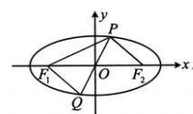
[变式1](2021-新高考$I$卷)已知$F_{1}、F_{2}$是椭圆$C：\frac{x^{2}}{9}+\frac{y^{2}}{4}=1$的两个焦点，点$M$在$C$上，则$\left|MF_{1}\right|⋅\left|MF_{2}\right|$的最大值为( )
A.13
B.12
C.9
D.6
答案：C
解析：由椭圆定义，$\left|MF_{1}\right|$与$\left|MF_{2}\right|$的和为定值，故可用不等式$mn≤{\left(\frac{m+n}{2}\right)}^{2}$来求积的最大值，
由题意，$a=3$，所以$\left|MF_{1}\right|+\left|MF_{2}\right|=2a=6$，故$\left|MF_{1}\right|⋅\left|MF_{2}\right|≤{\left(\frac{\left|MF_{1}\right|+\left|MF_{2}\right|}{2}\right)}^{2}=9$，
当且仅当$\left|MF_{1}\right|=\left|MF_{2}\right|=3$时取等号，所以$\left|MF_{1}\right|⋅\left|MF_{2}\right|$的最大值为9.
[反思]涉及椭圆上的点到两焦点距离的问题，可优先往椭圆定义上思考.
[变式2]已知椭圆$C：\frac{x^{2}}{4}+\frac{y^{2}}{3}=1$的左、右焦点分别为$F_{1}、F_{2}，A\left(1，2\right)，P$为椭圆$C$上的动点，则$\left|PA\right|-\left|PF_{1}\right|$的最小值为___________
答案：-2
解析：如图，$A$在椭圆外，不易直接分析$\left|PA\right|-\left|PF_{1}\right|$的最小值，可考虑用椭圆定义将$\left|PF_{1}\right|$换成$\left|PF_{2}\right|$来看，由题意，$\left|PF_{1}\right|+\left|PF_{2}\right|=4$，所以$\left|PF_{1}\right|=4-\left|PF_{2}\right|$，故$\left|PA\right|-\left|PF_{1}\right|=\left|PA\right|-\left(4-\left|PF_{2}\right|\right)=\left|PA\right|+\left|PF_{2}\right|-4$(1)，由三角形两边之和大于第三边知$\left|PA\right|+\left|PF_{2}\right|≥\left|AF_{2}\right|$，结合(1)得：$\left|PA\right|-\left|PF_{1}\right|=\left|PA\right|+\left|PF_{2}\right|-4≥\left|AF_{2}\right|-4$(2)，当且仅当点$P$位于图中$P_{0}$处时取等号，椭圆的半焦距$c=\sqrt{a^{2}-b^{2}}=\sqrt{4-3}=1$，所以$F_{2}\left(1，0\right)$，又$A\left(1，2\right)$，所以$\left|AF_{2}\right|=2$，代入(2)知$\left|PA\right|-\left|PF_{1}\right|≥2-4=-2$，故$\left|PA\right|-\left|PF_{1}\right|$的最小值为-2.
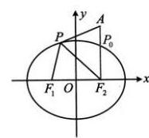
[反思]涉及椭圆上的点到一个焦点的距离的最值问题，若不易直接求解，则可考虑用椭圆定义，转化到另一个焦点去分析.

类型Ⅱ：椭圆的标准方程与简单几何性质
[例2]椭圆的中心在原点，焦点在$x$轴上，离心率$e=\frac{1}{2}$，且过点$\left(2\sqrt{2}，\sqrt{3}\right)$，则椭圆的方程为___________
答案：$\frac{x^{2}}{12}+\frac{y^{2}}{9}=1$
解析：由题意，可设椭圆的方程为$\frac{x^{2}}{a^{2}}+\frac{y^{2}}{b^{2}}=1\left(a>b>0\right)$，已知离心率，可找到$a、b、c$的比例关系，将变量归一化，
由题意，$e=\frac{c}{a}=\frac{1}{2}$，所以$a=2c，b=\sqrt{a^{2}-c^{2}}=\sqrt{3}c$，故椭圆的方程为$\frac{x^{2}}{4c^{2}}+\frac{y^{2}}{3c^{2}}=1$，最后求$c$，将已知的点代入即可，椭圆过点$\left(2\sqrt{2}，\sqrt{3}\right)⇒\frac{8}{4c^{2}}+\frac{3}{3c^{2}}=1$，解得：$c=\sqrt{3}$，所以椭圆的方程为$\frac{x^{2}}{12}+\frac{y^{2}}{9}=1$.
[变式1]若方程$x^{2}+ky^{2}=2$表示焦点在$y$轴上的椭圆，则实数$k$的取值范围为___________
答案：$\left(0，1\right)$
解析：先将椭圆化为标准方程，再比较分母，$x^{2}+ky^{2}=2⇒\frac{y^{2}}{\frac{2}{k}}+\frac{x^{2}}{2}=1$，因为椭圆焦点在$y$轴上，所以$\frac{2}{k}>2$，解得：$0<k<1$.
[反思]对于椭圆，若焦点在$x$轴上，则在其标准方程中，$x^{2}$的分母大；若焦点在$y$轴上，则$y^{2}$的分母大.
[变式2](2022.全国甲卷)已知椭圆$C：\frac{x^{2}}{a^{2}}+\frac{y^{2}}{b^{2}}=1\left(a>b>0\right)$的离心率为$\frac{1}{3}，A_{1}、A_{2}$分别为$C$的左、右顶点，$B$为$C$的上顶点，若$\vec{BA_{1}}⋅\vec{BA_{2}}=-1$，则$C$的方程为( )
A.$\frac{x^{2}}{18}+\frac{y^{2}}{16}=1$
B.$\frac{x^{2}}{9}+\frac{y^{2}}{8}=1$
C.$\frac{x^{2}}{3}+\frac{y^{2}}{2}=1$
D.$\frac{x^{2}}{2}+y^{2}=1$
答案：B
解析：已知离心率，可找到$a、b、c$的比例关系，将变量归一化，由题意，离心率$e=\frac{c}{a}=\frac{1}{3}$，所以$a=3c，b=\sqrt{a^{2}-c^{2}}=2\sqrt{2}c$，如图，$A_{1}\left(-3c，0\right)，A_{2}\left(3c，0\right)， B\left(0，2\sqrt{2}c\right)$，所以$\vec{BA_{1}}=\left(-3c，-2\sqrt{2}c\right)，\vec{BA_{2}}=\left(3c，-2\sqrt{2}c\right)$，从而$\vec{BA_{1}}⋅\vec{BA_{2}}=-3c⋅3c+{\left(-2\sqrt{2}c\right)}^{2}=-c^{2}$，因为$\vec{BA_{1}}⋅\vec{BA_{2}}=-1$，所以$-c^{2}=-1$，从而$c^{2}=1$，故$a^{2}=9c^{2}=9，b^{2}=8c^{2}=8$，所以$C$的方程为$\frac{x^{2}}{9}+\frac{y^{2}}{8}=1$.
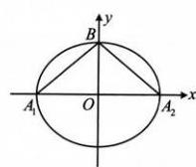

第2节椭圆的焦点三角形相关问题(★★★)
内容提要
椭圆上一点与两焦点形成的三角形称为焦点三角形，焦点三角形问题常用椭圆的定义求解，但除定义外，可能还需结合图形(如等腰、等边、直角三角形，矩形，平行四边形等)的几何性质才能求解问题，因此本节将归纳高考中椭圆常见的图形和几何条件的处理思路.

类型I：焦点三角形中的特殊图形
[例1]设$F_{1}，F_{2}$为椭圆$\frac{x^{2}}{9}+\frac{y^{2}}{4}=1$的两个焦点，$P$为椭圆上一点，$ΔPF_{1}F_{2}$为直角三角形，且$\left|PF_{1}\right|>\left|PF_{2}\right|$，则$\frac{\left|PF_{1}\right|}{\left|PF_{2}\right|}$的值为___________
答案：2或$\frac{7}{2}$
解析：焦点三角形问题优先考虑结合椭圆的定义求解，先给出椭圆的$a、b、c$，由题意，$a=3，b=2，c=\sqrt{a^{2}-b^{2}}=\sqrt{5}$，设$\left|PF_{1}\right|=m，\left|PF_{2}\right|=n，m>n$，则$m+n=2a=6$(1)，$△PF_{1}F_{2}$是直角三角形，可用勾股定理稆译，但需讨论谁是直角顶点，有图1和图2两种情况，若为图1，则$m^{2}+n^{2}={\left|F_{1}F_{2}\right|}^{2}=4c^{2}=20$(2)，联立(1)(2)结合$m>n$可解得：$m=4，n=2$，所以$\frac{\left|PF_{1}\right|}{\left|PF_{2}\right|}=\frac{m}{n}=2$；若为图2，则$n^{2}+{\left|F_{1}F_{2}\right|}^{2}=m^{2}$，即$n^{2}+20=m^{2}$(3)，联立(1)(3)解得：$m=\frac{14}{3}，n=\frac{4}{3}$，故$\left|PF_{1}\right|=\frac{m}{\left|PF_{2}\right|}=\frac{7}{2}$.
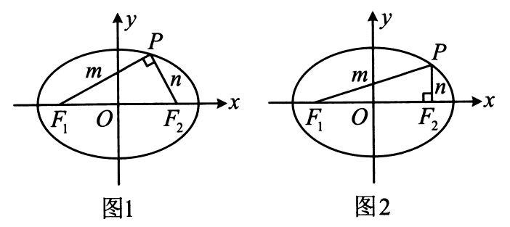
[反思]解析几何小题中对直角的常见翻译方法有：(1)勾股定理；(2)斜率之积为-1；(3)向量数量积等于0；(4)斜边上的中线等于斜边的一半等.选择合适的方法前应先预判计算量.
[变式]已知椭圆$C：\frac{x^{2}}{a^{2}}+\frac{y^{2}}{b^{2}}=1\left(a>b>0\right)$的左、右焦点分别为$F_{1}、F_{2}，P$为椭圆$C$上一点，$O$为原点，若$\left(\vec{OF_{1}}-\vec{OP}\right)⋅\left({\vec{OF}}_{1}+\vec{OP}\right)=0$，且$\left|PF_{1}\right|=2\left|PF_{2}\right|$，则椭圆$C$的离心率为___________
答案：$\frac{\sqrt{5}}{3}$
解析：椭圆$C$的离心率$e=\frac{c}{a}=\frac{2c}{2a}=\frac{\left|F_{1}F_{2}\right|}{\left|PF_{1}\right|+\left|PF_{2}\right|}$，故只需分析$△PF_{1}F_{2}$的三边比值，就可求得离心率，
题干的向量关系式可化简，先化简，$\left(\vec{OF_{1}}-\vec{OP}\right)⋅\left(\vec{OF_{1}}+\vec{OP}\right)=0⇒{\left|\vec{OF_{1}}\right|}^{2}-{\left|\vec{OP}\right|}^{2}=0⇒\left|OF_{1}\right|=\left|OP\right|$，所以$\left|OP\right|=\frac{1}{2}\left|F_{1}F_{2}\right|$，故$PF_{1}⊥PF_{2}$，
接下来只需结合$\left|PF_{1}\right|=2\left|PF_{2}\right|$即可分析$△PF_{1}F_{2}$的三边比值，不妨设$\left|PF_{2}\right|=m$，则$\left|PF_{1}\right|=2m，\left|F_{1}F_{2}\right|=\sqrt{{\left|PF_{1}\right|}^{2}+{\left|PF_{2}\right|}^{2}}=\sqrt{5}m$，所以$e=\frac{\left|F_{1}F_{2}\right|}{\left|PF_{1}\right|+\left|PF_{2}\right|}=\frac{\sqrt{5}m}{m+2m}=\frac{\sqrt{5}}{3}$.
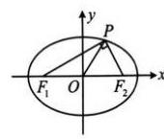
[反思]椭圆焦点三角形已知(或可求得)三边比值求离心率，用公式$e=\frac{\left|F_{1}F_{2}\right|}{\left|PF_{1}\right|+\left|PF_{2}\right|}$来算.
[例2]已知$F_{1}，F_{2}$为椭圆$C：\frac{x^{2}}{16}+\frac{y^{2}}{4}=1$的两个焦点，过原点的直线交椭圆$C$于$P，Q$两点，且$\left|PQ\right|=\left|F_{1}F_{2}\right|$，则四边形$PF_{1}QF_{2}$的面积为___________
答案：8
解析：要求四边形$PF_{1}QF_{2}$的面积，先分析它的形状，由题意，$O$既是$PQ$中点，也是$F_{1}F_{2}$中点，所以四边形$PF_{1}QF_{2}$是平行四边形，又$\left|PQ\right|=\left|F_{1}F_{2}\right|$，所以四边形$PF_{1}QF_{2}$是矩形，故$PF_{1}⊥PF_{2}$，如图，先求$△PF_{1}F_{2}$的面积，只需求$\left|PF_{1}\right|⋅\left|PF_{2}\right|$，可结合定义，并用勾股定理翻译$PF_{1}⊥PF_{2}$即可，由题意，$a=4，b=2，c=\sqrt{a^{2}-b^{2}}=2\sqrt{3}，\left|F_{1}F_{2}\right|=2c=4\sqrt{3}$，
记$\left|PF_{1}\right|=m，\left|PF_{2}\right|=n$，则$\left\{\begin{matrix}m+n=2a=8\text{(1)} \\ m^{2}+n^{2}={\left|F_{1}F_{2}\right|}^{2}=48\text{(2)}\end{matrix}\right.$
由(2)得：${\left(m+n\right)}^{2}-2mn=48$(3)，
将(1)代入(3)可得：$64-2mn=48$，所以$mn=8$，从而$S_{△PF_{5}F_{2}}=\frac{1}{2}mn=4$，
故$S_{PF_{1}，F_{2}}=2S_{△PF_{1}r_{2}}=8$.
[反思]当题目出现过原点的直线与椭圆交于$P，Q$两点时，就隐含了四边形$PF_{1}QF_{2}$是平行四边形，若还满足对角线长度相等或某个顶角为${90}^{∘}$，则为矩形.

类型Ⅱ：定义与中点相关
[例3]已知点$T\left(2\sqrt{2}，-2\right)$在椭圆$E：\frac{x^{2}}{a^{2}}+\frac{y^{2}}{b^{2}}=1\left(a>b>0\right)$上，点$M$与椭圆$E$的焦点不重合，点$M$关于椭圆$E$的左、右焦点的对称点分别为$A$和$B$，若线段$MN$的中点$P$总在椭圆$E$上，且$\left|AN\right|+\left|BN\right|=16$，则椭圆$E$的离心率为___________
答案：$\frac{\sqrt{2}}{2}$
解析：先画图看看，如图，由题意，$F_{1}$是$AM$中点，$F_{2}$是$BM$中点，$P$是$MN$中点，涉及中点，常考虑中位线，所以$\left|PF_{1}\right|=\frac{1}{2}\left|AN\right|，\left|PF_{2}\right|=\frac{1}{2}\left|BN\right|$，故$\left|PF_{1}\right|+\left|PF_{2}\right|=\frac{1}{2}\left(\left|AN\right|+\left|BN\right|\right)=8$，
又$P$在椭圆$E$上，所以$\left|PF_{1}\right|+\left|PF_{2}\right|=2a$，从而$2a=8$，故$a=4$，只需再把点$T$代入椭圆，就可求得$b$，又点$T\left(2\sqrt{2}，-2\right)$在椭圆$E$上，所以$\frac{8}{a^{2}}+\frac{4}{b^{2}}=1$，
结合$a=4$可得$b^{2}=8$，所以椭圆$E$的离心率$e=\frac{c}{a}=\frac{\sqrt{a^{2}-b^{2}}}{a}=\frac{\sqrt{2}}{2}$.
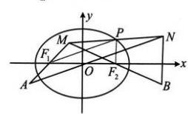
[反思]若条件中出现中点，尤其是涉及多个中点时，可考虑应用中位线的性质.
[变式]已知点$P$在椭圆$\frac{x^{2}}{a^{2}}+\frac{y^{2}}{b^{2}}=1\left(a>b>0\right)$上，$F_{1}$是椭圆的左焦点，线段$PF_{1}$的中点在圆$x^{2}+y^{2}=a^{2}-b^{2}$上，记直线$PF_{1}$的斜率为$k$，若$k≥\sqrt{3}$，则椭圆的离心率的最小值为( )
A.$\sqrt{2}-1$
B.$\frac{\sqrt{3}}{2}$
C.$\frac{\sqrt{2}}{2}$
D.$\frac{1}{2}$
答案：D
解析：如图，记$PF_{1}$的中点为$Q$，右焦点为$F_{2}$，题干给出$PF_{1}$的斜率$k≥\sqrt{3}$，于是从图中来看$k$怎么算，由图可知$k=tan∠PF_{1}F_{2}$，注意到点$Q$在圆$x^{2}+y^{2}=a^{2}-b^{2}$上，而$a^{2}-b^{2}=c^{2}$，
所以该圆恰好是以$F_{1}F_{2}$为直径的圆，从而$QF_{1}⊥QF_{2}$，故$k=tan∠PF_{1}F_{2}=\frac{\left|QF_{2}\right|}{\left|QF_{1}\right|}$(1)，
于是只需计算$\left|QF_{2}\right|$和$\left|QF_{1}\right|$，就能建立不等式求离心率的最小值，
因为$Q$是$PF_{1}$的中点，且$QF_{1}⊥QF_{2}$，所以$△PF_{1}F_{2}$是等腰三角形，$\left|PF_{2}\right|=\left|F_{1}F_{2}\right|=2c$，
又$\left|PF_{1}\right|+\left|PF_{2}\right|=2a$，所以$\left|PF_{1}\right|=2a-\left|PF_{2}\right|=2a-2c$，故$\left|QF_{1}\right|=a-c$，
$\left|QF_{2}\right|=\sqrt{{\left|F_{1}F_{2}\right|}^{2}-{\left|QF_{1}\right|}^{2}}=\sqrt{4c^{2}-{\left(a-c\right)}^{2}}$，代入式(1)可得$k=\frac{\sqrt{4c^{2}-{\left(a-c\right)}^{2}}}{a-c}$，
因为$k≥\sqrt{3}$，所以$\frac{\sqrt{4c^{2}-{\left(a-c\right)}^{2}}}{a-c}≥\sqrt{3}$，整理得：$\frac{c}{a}≥\frac{1}{2}$，
故椭圆离心率的最小值为$\frac{1}{2}$.
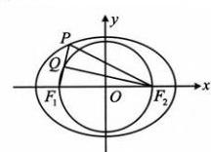
[反思]中点除了可用于构造中位线之外，利用中线垂直于底边反推等腰三角形也是一种用法.

类型Ⅲ：定义与解三角形相关
[例4]已知椭圆$C：\frac{x^{2}}{a^{2}}+\frac{y^{2}}{b^{2}}=1\left(a>b>0\right)$的左、右焦点分别为$F_{1}，F_{2}，P$为$C$上的一点，且$∠F_{1}PF_{2}={60}^{∘}，\left|PF_{1}\right|=3\left|PF_{2}\right|$，则椭圆$C$的离心率为( )
A.$\frac{\sqrt{3}}{2}$
B.$\frac{\sqrt{7}}{4}$
C.$\frac{\sqrt{13}}{4}$
D.$\frac{3}{4}$
答案：B
解析：看到$\left|PF_{1}\right|$和$\left|PF_{2}\right|$，想到椭圆定义，由题意，$\left\{\begin{matrix}\left|PF_{1}\right|+\left|PF_{2}\right|=2a \\ \left|PF_{1}\right|=3\left|PF_{2}\right|\end{matrix}\right.$，
所以$\left|PF_{1}\right|=\frac{3a}{2}，\left|PF_{2}\right|=\frac{a}{2}$，
题干还给了$∠F_{1}PF_{2}$，可在$△PF_{1}F_{2}$中用余弦定理建立方程求离心率，如图，由余弦定理，
${\left|F_{1}F_{2}\right|}^{2}={\left|PF_{1}\right|}^{2}+{\left|PF_{2}\right|}^{2}-2\left|PF_{1}\right|⋅\left|PF_{2}\right|⋅cos∠F_{1}PF_{2}$，所以$4c^{2}=\frac{9a^{2}}{4}+\frac{a^{2}}{4}-2×\frac{3a}{2}×\frac{a}{2}×cos{60}^{∘}$，
整理得：$\frac{c^{2}}{a^{2}}=\frac{7}{16}$，故离心率$e=\frac{c}{a}=\frac{\sqrt{7}}{4}$.
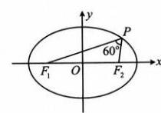
[变式]已知$F_{1}，F_{2}$为椭圆$\frac{x^{2}}{a^{2}}+\frac{y^{2}}{b^{2}}=1\left(a>b>0\right)$的左、右焦点，椭圆的离心率为$\frac{1}{2}，M$为椭圆上的一动点，则$∠F_{1}MF_{2}$的最大值为( )
A.$\frac{π}{3}$
B.$\frac{π}{2}$
C.$\frac{2π}{3}$
D.$\frac{3π}{4}$
答案：A解析：已知离心率，可找到$a、b、c$的比值关系，$e=\frac{c}{a}=\frac{1}{2}⇒a=2c$，所以$b=\sqrt{a^{2}-c^{2}}=\sqrt{3}c$，要求$∠F_{1}MF_{2}$的最大值，只需求$cos∠F_{1}MF_{2}$的最小值，可在$△MF_{1}F_{2}$中用余弦定理推论来算，设$\left|MF_{1}\right|=m，\left|MF_{2}\right|=n$，则$m+n=2a$(1)，
又$\left|F_{1}F_{2}\right|=2c$，所以$cos∠F_{1}MF_{2}=\frac{{\left|MF_{1}\right|}^{2}+{\left|MF_{2}\right|}^{2}-{\left|F_{1}F_{2}\right|}^{2}}{2\left|MF_{1}\right|⋅\left|MF_{2}\right|}=\frac{m^{2}+n^{2}-4c^{2}}{2mn}$，结合式(1)知接下来应对分子配方，故$cos∠F_{1}MF_{2}=\frac{{\left(m+n\right)}^{2}-2mn-4c^{2}}{2mn}=\frac{4a^{2}-2mn-4c^{2}}{2mn}=\frac{2b^{2}-mn}{mn}=\frac{2b^{2}}{mn}-1≥\frac{2b^{2}}{{\left(\frac{m+n}{2}\right)}^{2}}-1=\frac{2b^{2}}{a^{2}}-1=\frac{2×3c^{2}}{4c^{2}}-1=\frac{1}{2}$，当且仅当$m=n$时取等号，此时如图2，所以${\left(cos∠F_{1}MF_{2}\right)}_{\text{min}}=\frac{1}{2}$，
又$∠F_{1}MF_{2}∈[0，π)$，所以$∠F_{1}MF_{2}$的最大值为$\frac{π}{3}$.
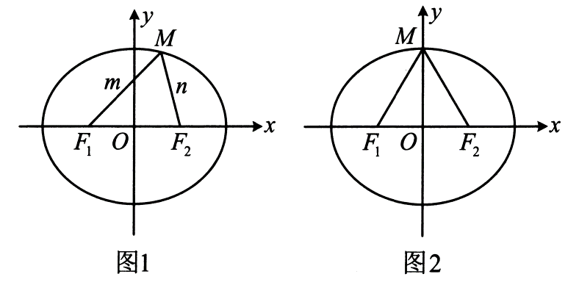
总结
(1)椭圆中涉及角度，常用余弦定理处理；(2)最大张角结论：当$M$在椭圆上运动时，$∠F_{1}MF_{2}$的最大值必定在短轴端点处取得，如变式图2.

类型$IV$：定义与综合几何性质
[例5](2019新课标I卷)已知椭圆$C$的焦点为$F_{1}\left(-1，0\right)、F_{2}\left(1，0\right)$，过$F_{2}$的直线与$C$交于$A$、$B$两点，若$\left|AF_{2}\right|=2\left|F_{2}B\right|，\left|AB\right|=\left|BF_{1}\right|$，则$C$的方程为( )
A.$\frac{x^{2}}{2}+y^{2}=1$
B.$\frac{x^{2}}{3}+\frac{y^{2}}{2}=1$
C.$\frac{x^{2}}{4}+\frac{y^{2}}{3}=1$
D.$\frac{x^{2}}{5}+\frac{y^{2}}{4}=1$
答案：$B$
解法1：$A、B$都在椭圆上，先利用椭圆的定义和已知的线段长度关系来研究有关线段的长，设椭圆$C：\frac{x^{2}}{a^{2}}+\frac{y^{2}}{b^{2}}=1\left(a>b>0\right)$，设$\left|BF_{2}\right|=m$，则$\left|AF_{2}\right|=2m，\left|BF_{1}\right|=\left|AB\right|=3m$，
$\left|BF_{1}\right|+\left|BF_{2}\right|=4m=2a⇒m=\frac{a}{2}⇒\left|AF_{2}\right|=a$，故$A$为短轴端点，到此可写出$A$的坐标，而对于$\left|AF_{2}\right|=2\left|F_{2}B\right|$这种条件，常通过构造相似三角形，将料边之比转化为直角边之比，进而写出点$B$的坐标，如图，$A\left(0，b\right)，F_{2}\left(1，0\right)$，作$BI⊥x$轴于点，$I$，则$ΔAOF_{2}∼ΔBIF_{2}$，所以$\frac{\left|F_{2}I\right|}{\left|OF_{2}\right|}=\frac{\left|BI\right|}{\left|OA\right|}=\frac{\left|BF_{2}\right|}{\left|AF_{2}\right|}=\frac{1}{2}$，从而$\left|F_{2}I\right|=\frac{1}{2}\left|OF_{2}\right|=\frac{1}{2}，\left|OI\right|=\left|OF_{2}\right|+\left|F_{2}I\right|=\frac{3}{2}，\left|BI\right|=\frac{1}{2}\left|OA\right|=\frac{b}{2}$，故$B\left(\frac{3}{2}，-\frac{b}{2}\right)$，代入$\frac{x^{2}}{a^{2}}+\frac{y^{2}}{b^{2}}=1$解得：$a^{2}=3$，故$b^{2}=a^{2}-1=2$，所以椭圆$C$的方程为$\frac{x^{2}}{3}+\frac{y^{2}}{2}=1$.
解法2：得到$m=\frac{a}{2}$的过程同解法1，于是$\left|AF_{2}\right|=2m=a，\left|BF_{2}\right|=m=\frac{a}{2}，\left|BF_{1}\right|=3m=\frac{3a}{2}，\left|F_{1}F_{2}\right|=2$，接下来也可利用$∠AF_{2}O$和$∠BF_{2}F_{1}$互补，在$△AOF_{2}$和$△BF_{1}F_{2}$中分别计算它们的余弦，建立方程求$a$，在$△AOF_{2}$中，$cos∠AF_{2}O=\frac{\left|OF_{2}\right|}{\left|AF_{2}\right|}=\frac{1}{a}$，
在$△BF_{1}F_{2}$中，$cos∠BF_{2}F_{1}=\frac{{\left|F_{1}F_{2}\right|}^{2}+{\left|BF_{2}\right|}^{2}-{\left|BF_{1}\right|}^{2}}{2\left|F_{1}F_{2}\right|⋅\left|BF_{2}\right|}=\frac{4+\frac{a^{2}}{4}-\frac{9a^{2}}{4}}{2×2×\frac{a}{2}}=\frac{2-a^{2}}{a}$，由图可知$∠AF_{2}O=π-∠BF_{2}F_{1}$，
所以$cos∠AF_{2}O=cos\left(π-∠BF_{2}F_{1}\right)=-cos∠BF_{2}F_{1}$，即$\frac{1}{a}=-\frac{2-a^{2}}{a}$，从而$a^{2}=3$，
故$b^{2}=a^{2}-1=2$，所以椭圆$C$的方程为$\frac{x^{2}}{3}+\frac{y^{2}}{2}=1$.
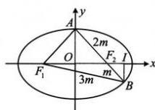
[反思]当解析几何中出现共线线段比例式的时候，可以考虑利用相似化斜边比例为直角边比例，也可以利用解三角形中学过的双余弦法构造方程.
[例6]椭圆$C：\frac{x^{2}}{9}+\frac{y^{2}}{5}=1$的左、右焦点分别为$F_{1}、F_{2}$，过$F_{1}$作倾斜角为$\frac{π}{3}$的直线交椭圆于点$M$($M$在$x$轴上方)，连接$MF_{2}$，再作$∠F_{1}MF_{2}$的角平分线$l$，点$F_{2}$在$l$上的投影为点$N，O$为原点，则$\left|ON\right|=$( )
A.1
B.$\frac{\sqrt{2}}{2}$
C.$\frac{\sqrt{3}}{2}$
D.$\frac{1}{2}$
答案：D
解析：由题意，$a=3，b=\sqrt{5}，c=\sqrt{a^{2}-b^{2}}=2$，所以$\left|F_{1}F_{2}\right|=2c=4$，如图，倾斜角为$\frac{π}{3}$这个条件怎么用？若用来写出直线$F_{1}M$的方程，并与椭圆联立求$M$的坐标，则计算量大，可考虑在$ΔMF_{1}F_{2}$中用定义，结合余弦定理来分析$\left|MF_{1}\right|$和$\left|MF_{2}\right|$的长，设$\left|MF_{1}\right|=m$，由椭圆定义，$\left|MF_{1}\right|+\left|MF_{2}\right|=2a=6$，所以$\left|MF_{2}\right|=6-\left|MF_{1}\right|=6-m$，在$△MF_{1}F_{2}$中，由余弦定理，${\left|MF_{2}\right|}^{2}={\left|MF_{1}\right|}^{2}+{\left|F_{1}F_{2}\right|}^{2}-2\left|MF_{1}\right|⋅\left|F_{1}F_{2}\right|⋅cos∠MF_{1}F_{2}$，所以${\left(6-m\right)}^{2}=m^{2}+16-2m×4×cos\frac{π}{3}$，解得：$m=\frac{5}{2}$，所以$\left|MF_{1}\right|=\frac{5}{2}，\left|MF_{2}\right|=\frac{7}{2}$，注意到$MN$是角平分线，且$MN⊥F_{2}N$，于是联想到等腰三角形三线合一，故构造一个等腰三角形，延长$MF_{1}$和$F_{2}N$交于点$H$，则$MN$既是角平分线，又是垂线，所以$\left|MH\right|=\left|MF_{2}\right|=\frac{7}{2}$，且$N$是$HF_{2}$中点，又$O$是$F_{1}F_{2}$的中点，所以$\left|ON\right|=\frac{1}{2}\left|HF_{1}\right|=\frac{1}{2}\left(\left|MH\right|-\left|MF_{1}\right|\right)=\frac{1}{2}×\left(\frac{7}{2}-\frac{5}{2}\right)=\frac{1}{2}$.
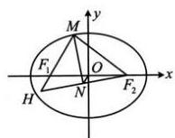
[反思]遇到角平分线+垂线的情况，可考虑构造等腰三角形.
[例7]若$P$是椭圆$\frac{x^{2}}{25}+\frac{y^{2}}{16}=1$上一点，$F_{1}， F_{2}$是椭圆的两个焦点，且$ΔPF_{1}F_{2}$的内切圆半径为1，当$P$在第一象限时，点$P$的纵坐标为___________
答案：$\frac{8}{3}$
解析：由题意，$a=5，b=4，c=\sqrt{a^{2}-b^{2}}=3$，对于$△PF_{1}F_{2}$，已知内切圆半径$r$，可联想到用公式$S=\frac{1}{2}Lr$(证明过程见本题反思)求其面积，$△PF_{1}F_{2}$的周长$L=\left|PF_{1}\right|+\left|PF_{2}\right|+\left|F_{1}F_{2}\right|=2a+2c=16$，所以$S_{△PF_{1}F_{2}}=\frac{1}{2}Lr=\frac{1}{2}×16×1=8$(1)，
我们也可用点$P$的纵坐标和$\left|F_{1}F_{2}\right|$来算$△PF_{1}F_{2}$的面积，从而建立方程求解点$P$的纵坐标，
另一方面，$S_{△PF_{1}F_{2}}=\frac{1}{2}\left|F_{1}F_{2}\right|⋅y_{P}=\frac{1}{2}×6×y_{P}=3y_{P}$，结合式(1)可得$3y_{P}=8$，故$y_{P}=\frac{8}{3}$.
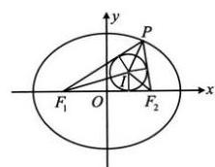
[反思]解析几何中涉及内切圆，常见的思考方向有：
(1)用公式$S=\frac{1}{2}Lr$进行面积与半径的转化，此公式的推导如图1，$S_{△ABC}=S_{△AB}+S_{AAC}+S_{ABC}=\frac{1}{2}\left|AB\right|⋅r+\frac{1}{2}\left|AC\right|⋅r+\frac{1}{2}\left|BC\right|⋅r=\frac{1}{2}\left(\left|AB\right|+\left|AC\right|+\left|BC\right|\right)r=\frac{1}{2}Lr$；
(2)切线长对应相等，如图1中$\left|AM\right|=\left|AN\right|$；
(3)用角平分线性质定理，如图2，由$BI$和$CI$分别为$∠KBA$和$∠KCA$的平分线知$\frac{\left|AI\right|}{\left|IK\right|}=\frac{\left|AB\right|}{\left|BK\right|}=\frac{\left|AC\right|}{\left|CK\right|}$.
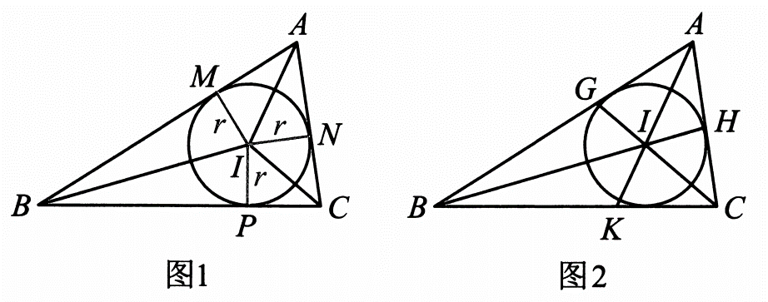

第3节椭圆中的设点设线方法(★★★)
内容提要
1.若点$P$在椭圆$C：\frac{x^{2}}{a^{2}}+\frac{y^{2}}{b^{2}}=1\left(a>b>0\right)$上运动，由此而产生的求最值(求范围)问题，设动点$P$的坐标并用它表示求最值的目标量是常用解法之一，动点$P$的设法主要有两种：
(1)设$P\left(x_{0}，y_{0}\right)$，用该坐标表示的目标量往往有$x_{0}$和$y_{0}$两个变量，可利用$P$在椭圆上(即$\frac{x_{0}^{2}}{a^{2}}+\frac{y_{0}^{2}}{b^{2}}=1)$来消元化单变量函数分析最值(范围).
(2)利用$\cos^{2}θ+\sin^{2}θ=1$进行三角换元，可令$\left\{\begin{matrix}\frac{x}{a}=cosθ \\ \frac{y}{b}=sinθ\end{matrix}\right.$，则$\left\{\begin{matrix}x=acosθ \\ y=bsinθ\end{matrix}\right.$，于是可设$P\left(acosθ，bsinθ\right)$，将求最值的目标量表示成关于$θ$的三角函数，再分析最值(范围).
2.设直线$l$与椭圆$C$交于$A，B$两点，由此产生的诸多问题中，需要将直线$l$与椭圆$C$的方程联立，但联立后我们往往不去解方程组，求交点$A，B$的坐标，而是消去$y($或$x)$整理得出关于$x$(或$y$)的一元二次方程，结合韦达定理来计算一些目标量，如数量积、弦长、面积等.

类型I：设点求最值方法
[例1]已知椭圆$\frac{y^{2}}{a^{2}}+x^{2}=1\left(a>1\right)$的离心率$e=\frac{2\sqrt{5}}{5}，P$为椭圆上的一个动点，$B\left(-1，0\right)$，则$\left|PB\right|$的最大值为( )
A.$\frac{3}{2}$
B.2
C.$\frac{5}{2}$
D.3
答案：C
解法1：由题意，椭圆的离心率$e=\frac{c}{a}=\frac{\sqrt{a^{2}-1}}{a}=\frac{2\sqrt{5}}{5}$，解得：$a=\sqrt{5}$，椭圆的方程为$\frac{y^{2}}{5}+x^{2}=1$，
$\left|PB\right|$可用两点间的距离公式来算，于是设$P$的坐标，设$P\left(x_{0}，y_{0}\right)$，则$\left|PB\right|=\sqrt{{\left(x_{0}+1\right)}^{2}+y_{0}^{2}}$(1)，
有$x_{0}，y_{0}$两个变量，可结合椭圆方程消元，$y_{0}$只有平方项，所以消$y_{0}$，
因为点$P$在椭圆上，所以$\frac{y_{0}^{2}}{5}+x_{0}^{2}=1$，故$y_{0}^{2}=5-5x_{0}^{2}$，
代入(1)整理得：$\left|PB\right|=\sqrt{-4x_{0}^{2}+2x_{0}+6}=\sqrt{-4{\left(x_{0}-\frac{1}{4}\right)}^{2}+\frac{25}{4}}$，其中$-1≤x_{0}≤1$，
所以当$x_{0}=\frac{1}{4}$时，$\left|PB\right|$取得最大值$\frac{5}{2}$.
解法2：求$a$的过程同解法1，接下来也可将点$P$的坐标设为三角的形式，
设$P\left(cosθ，\sqrt{5}sinθ\right)$，则$\left|PB\right|=\sqrt{{\left(cosθ+1\right)}^{2}+5\sin^{2}θ}=\sqrt{\cos^{2}θ+2cosθ+1+5\sin^{2}θ}$(1)，
要求式(1)的最大值，可用$\sin^{2}θ=1-\cos^{2}θ$化同名，
$\left|PB\right|=\sqrt{\cos^{2}θ+2cosθ+1+5-5\cos^{2}θ}=\sqrt{-4\cos^{2}θ+2cosθ+6}=\sqrt{-4{\left(cosθ-\frac{1}{4}\right)}^{2}+\frac{25}{4}}$，
所以当$cosθ=\frac{1}{4}$时，$\left|PB\right|$取得最大值$\frac{5}{2}$.
[反思]椭圆上动点到定点的距离最值问题，一般有两种做法：
(1)设动点$P$的坐标为$\left(x_{0}，y_{0}\right)$，利用椭圆方程消去目标式中的只含平方项的变量，再求最值；
(2)将动点$P$设为三角形式，运用三角函数的方法求最值.
[变式](2021-全国乙卷)设$B$是椭圆$C：\frac{x^{2}}{a^{2}}+\frac{y^{2}}{b^{2}}=1\left(a>b>0\right)$的上顶点，若$C$上的任意一点$P$都满足$\left|PB\right|≤2b$，则椭圆$C$的离心率的取值范围是( )
A.$\left[\frac{\sqrt{2}}{2}，1\right)$
B.$\left[\frac{1}{2}，1\right)$
C.$\left(0，\frac{\sqrt{2}}{2}\right]$
D.$\left(0，\frac{1}{2}\right]$
答案：C
解法1：$\left|PB\right|≤2b$恒成立，即${\left|PB\right|}_{max}≤2b$，所以先分析$\left|PB\right|$的最大值，可设点$P$的坐标，
由题意，$B\left(0，b\right)$，设$P\left(x_{0}，y_{0}\right)$，则${\left|PB\right|}^{2}=x_{0}^{2}+{\left(y_{0}-b\right)}^{2}$(1)，有两个变量，可利用椭圆的方程消元，因为点$P$在椭圆$C$上，所以$\frac{x_{0}^{2}}{a^{2}}+\frac{y_{0}^{2}}{b^{2}}=1$，故$x_{0}^{2}=a^{2}-\frac{a^{2}}{b^{2}}y_{0}^{2}$，
代入(1)得：${\left|PB\right|}^{2}=a^{2}-\frac{a^{2}}{b^{2}}y_{0}^{2}+y_{0}^{2}-2by_{0}+b^{2}=-\frac{c^{2}}{b^{2}}y_{0}^{2}-2by_{0}+a^{2}+b^{2}，-b≤y_{0}≤b$，
这个关于$y_{0}$的二次函数含参，直接求最值的话，需讨论区间$\left[-b，b\right]$与对称轴的位置关系，较麻烦，但若注意到$\left|PB\right|≤2b$中的$2b$恰好是短轴长，使$\left|PB\right|$等于$2b$的点$P$容易找到，则可简化分析过程，当$P$为椭圆下顶点时，$\left|PB\right|=2b$，结合$\left|PB\right|≤2b$恒成立知$\left|PB\right|$的最大值在下顶点处取得，
即当$y_{0}=-b$时，${\left|PB\right|}^{2}=-\frac{c^{2}}{b^{2}}y_{0}^{2}-2by_{0}+a^{2}+b^{2}$取得最大值，
可由此约束对称轴与区间的位置关系，建立不等式求离心率的范围，
上述关于$y_{0}$的二次函数的对称轴为$y_{0}=-\frac{b^{3}}{c^{2}}$，如图1，应有$-b≥-\frac{b^{3}}{c^{2}}$，
所以$c^{2}≤b^{2}=a^{2}-c^{2}$，故$\frac{c^{2}}{a^{2}}≤\frac{1}{2}$，结合$0<e<1$可得$e∈\left(0，\frac{\sqrt{2}}{2}\right]$.
解法2：也可将点$P$的坐标设为三角形式，来分析$\left|PB\right|$的最值，设$P\left(acosθ，bsinθ\right)$，则${\left|PB\right|}^{2}=a^{2}\cos^{2}θ+{\left(bsinθ-b\right)}^{2}=a^{2}\cos^{2}θ+b^{2}\sin^{2}θ-2b^{2}sinθ+b^{2}$，为了统一函数名，将$\cos^{2}θ$换成$1-\sin^{2}θ$，所以${\left|PB\right|}^{2}=a^{2}-a^{2}\sin^{2}θ+b^{2}\sin^{2}θ-2b^{2}sinθ+b^{2}=-c^{2}\sin^{2}θ-2b^{2}sinθ+a^{2}+b^{2}$，只需将$sinθ$换元成$t$，即可转化成二次函数分析最值，接下来的求解过程和解法1类似，令$t=sinθ$，则${\left|PB\right|}^{2}=-c^{2}t^{2}-2b^{2}t+a^{2}+b^{2}\left(-1≤t≤1\right)$，因为$\left|PB\right|≤2b$，且当$P$为下顶点$\left(0，-b\right)$时，$\left|PB\right|=2b$，此时$\left\{\begin{matrix}cosθ=0 \\ sinθ=-1\end{matrix}\right.$，即$t=-1$，
所以上述关于$t$的二次函数应在$t=-1$处取得最大值，可由此约束对称轴与区间的位置关系，建立不等式求离心率的范围，如图2，应有$-\frac{b^{2}}{c^{2}}≤-1$，所以$c^{2}≤b^{2}=a^{2}-c^{2}$，故$\frac{c^{2}}{a^{2}}≤\frac{1}{2}$，结合$0<e<1$可得$e∈\left(0，\frac{\sqrt{2}}{2}\right]$.
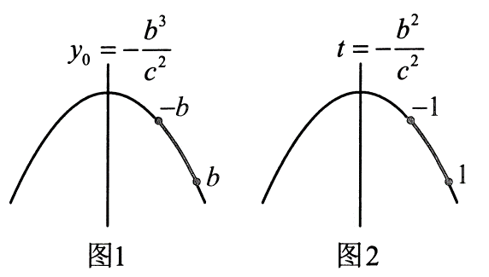
[例2]已知点$P$在直线$l：x+y+7=0$上，点$Q$在椭圆$C：\frac{x^{2}}{16}+\frac{y^{2}}{9}=1$上，则$\left|PQ\right|$的最小值是___________
答案：$\sqrt{2}$
解法1：如图1，若固定$Q$，则无论点$Q$在何处，总有当$PQ⊥l$时，$\left|PQ\right|$最小，故只需求点$Q$到直线$l$的距离的最小值，点$Q$在椭圆$C$上运动，可将其坐标设为三角形式，设$Q\left(4cosθ，3sinθ\right)$，则点$Q$到直线$l$的距离$d=\frac{\left|4cosθ+3sinθ+7\right|}{\sqrt{1^{2}+1^{2}}}=\frac{\left|5sin\left(θ+φ\right)+7\right|}{\sqrt{2}}=\frac{5sin\left(θ+φ\right)+7}{\sqrt{2}}$，所以当$sin\left(θ+φ\right)=-1$时，$d$取得最小值$\sqrt{2}$，故${\left|PQ\right|}_{\text{min}}=\sqrt{2}$.
解法2：也可从图形来看最值在何处取，如图2，将$l$上移至恰好与椭圆$C$相切的位置，则该切点$Q$到直线$l$的距离即为$\left|PQ\right|$的最小值，可先求出该切线的方程，用平行线间的距离公式算答案，
设图2中$l^{'}：x+y+m=0$，联立$\left\{\begin{matrix}x+y+m=0 \\ \frac{x^{2}}{16}+\frac{y^{2}}{9}=1\end{matrix}\right.$消去$y$整理得：$25x^{2}+32mx+16m^{2}-144=0$，
因为$l^{'}$与椭圆$C$相切，所以判别式$Δ={\left(32m\right)}^{2}-4×25×\left(16m^{2}-144\right)=0$，解得：$m=±5$，
由图可知$l^{'}$在$y$轴上的截距$-m<0$，所以$m>0$，从而$m=5$，故${\left|PQ\right|}_{min}=\frac{\left|7-m\right|}{\sqrt{1^{2}+1^{2}}}=\sqrt{2}$.
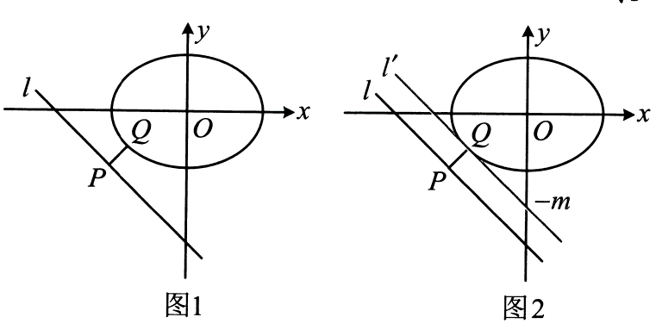
[反思](1)和例1及其变式不同，本题若将$Q$的坐标设为$\left(x，y\right)$，则$d=\frac{\left|x+y+7\right|}{\sqrt{2}}，x$和$y$都有一次项，利用椭圆方程消元不易，故而舍弃这种设法；(2)注意：有的题目条件较为隐蔽，要学会翻译，例如本题不给$l$的方程，换成给出$P$的坐标为$\left(m，-m-7\right)$，也要发现点$P$在直线$l：x+y+7=0$上.
[例3]已知$F_{1}，F_{2}$是椭圆$E：\frac{x^{2}}{4}+\frac{y^{2}}{3}=1$的两个焦点，$P$是椭圆$E$上任意一点，则$\vec{F_{1}P}⋅\vec{F_{2}P}$的取值范围是___________
答案：$\left[2，3\right]$
解析：设点$P$的坐标，即可表示$\vec{F_{1}P}⋅\vec{F_{2}P}$，设$P\left(x，y\right)$，由题意，$F_{1}\left(-1，0\right)，F_{2}\left(1，0\right)$，所以$\vec{F_{1}P}=\left(x+1，y\right)，\vec{F_{2}P}=\left(x-1，y\right)$，故$\vec{F_{1}P}⋅\vec{F_{2}P}=\left(x+1\right)\left(x-1\right)+y^{2}=x^{2}+y^{2}-1$(1)，有$x，y$两个变量，且都为平方项，可利用椭圆方程来消元，
因为点$P$在椭圆上，所以$\frac{x^{2}}{4}+\frac{y^{2}}{3}=1$，故$y^{2}=3-\frac{3}{4}x^{2}$，代入(1)整理得：$\vec{F_{1}P}⋅\vec{F_{2}P}=\frac{1}{4}x^{2}+2$，因为$-2≤x≤2$，所以$0≤x^{2}≤4$，故$2≤\vec{F_{1}P}⋅\vec{F_{2}P}≤3$.
[反思]本题也可设三角形式的坐标，请自行尝试.
总结
从类型$I$的这些题可以看出，涉及与椭圆上的动点有关的量(如距离、数量积等)的最值，都可设出动点坐标求解，具体设为$\left(x_{0}，y_{0}\right)$，还是三角形式的坐标，因题而异.

类型Ⅱ：设直线，联立，韦达
[例4]过椭圆$C：\frac{x^{2}}{2}+y^{2}=1$的左焦点$F$的直线$l$与椭圆$C$交于$A，B$两点，若线段$AB$的中垂线与$x$轴、$y$轴各有唯一公共点$M、N$，则$\left|MF\right|$的取值范围是___________
答案：$\left(\frac{1}{2}，1\right)$
解析：如图，要求$\left|MF\right|$的范围，得求出$M$的坐标，于是应先求$AB$中垂线的方程，可设直线$l$的方程，与椭圆联立，结合韦达定理来求，直线$l$过$x$轴上的定点，常设横截式方程，由题意，$F\left(-1，0\right)$，直线$l$不与坐标轴垂直，可设其方程为$x=my-1\left(m≠0\right)$，设$A\left(x_{1}，y_{1}\right)，B\left(x_{2}，y_{2}\right)$，联立$\left\{\begin{matrix}x=my-1 \\ \frac{x^{2}}{2}+y^{2}=1\end{matrix}\right.$消去$x$整理得：$\left(m^{2}+2\right)y^{2}-2my-1=0$，判别式$Δ=4m^{2}-4\left(m^{2}+2\right)×\left(-1\right)=8\left(m^{2}+1\right)>0$，由韦达定理，$y_{1}+y_{2}=\frac{2m}{m^{2}+2}$，求$AB$中垂线要用中点坐标，还得算$x_{1}+x_{2}$，可用$A、B$在$l$上来算，$x_{1}+x_{2}=my_{1}-1+my_{2}-1=m\left(y_{1}+y_{2}\right)-2=\frac{2m^{2}}{m^{2}+2}-2=-\frac{4}{m^{2}+2}$，故$AB$中点为$G\left(-\frac{2}{m^{2}+2}，\frac{m}{m^{2}+2}\right)$，
所以$AB$的中垂线方程为$y-\frac{m}{m^{2}+2}=-m\left(x+\frac{2}{m^{2}+2}\right)$，整理得：$y=-mx-\frac{m}{m^{2}+2}$，
令$y=0$可得：$x=-\frac{1}{m^{2}+2}$，所以$M\left(-\frac{1}{m^{2}+2}，0\right)$，
故$\left|MF\right|=\left|-\frac{1}{m^{2}+2}-\left(-1\right)\right|=\left|1-\frac{1}{m^{2}+2}\right|$，
因为$m≠0$，所以$m^{2}+2>2$，从而$0<\frac{1}{m^{2}+2}<\frac{1}{2}$，故$\frac{1}{2}<1-\frac{1}{m^{2}+2}<1$，所以$\left|MF\right|∈\left(\frac{1}{2}，1\right)$.
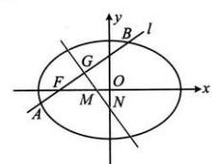
[反思](1)涉及直线与椭圆交于$A、B$两点，常设直线方程和交点坐标，把直线与椭圆联立消去$x$或$y$，得到一个一元二次方程，但很多时候我们并不去解此方程，而总结合韦达定理来计算有关的量，这种设而不求思想的应用非常广泛；(2)当直线过$y$轴上的定点$\left(0，t\right)$时，常设斜截式方程$y=kx+t$，但需注意考虑斜率不存在的情况：过$x$轴上的定点$\left(t，0\right)$时，常设横截式方程$x=my+t$，但它不能表示垂直于$y$轴的直线.
[例5]过点$P\left(0，2\right)$且斜率存在的直线$l$与椭圆$\frac{x^{2}}{4}+\frac{y^{2}}{2}=1$交于不同的$A，B$两点，$O$为坐标原点，若$∠AOB$为锐角，则直线$l$的斜率$k$的取值范围是___________
答案：$\left(-\sqrt{2}，-\frac{\sqrt{2}}{2}\right)∪\left(\frac{\sqrt{2}}{2}，\sqrt{2}\right)$
解析：如图，$A，O，B$不共线，故$∠AOB$为锐角$⇔\vec{OA}⋅\vec{OB}>0$，可设$A，B$的坐标来算$\vec{OA}⋅\vec{OB}$，直线$l$方程为$y=kx+2$，设$A\left(x_{1}，y_{1}\right)，B\left(x_{2}，y_{2}\right)$，则$\vec{OA}=\left(x_{1}，y_{1}\right)，\vec{OB}=\left(x_{2}，y_{2}\right)，\vec{OA}⋅\vec{OB}=x_{1}x_{2}+y_{1}y_{2}$，此时发现可把直线$l$与椭圆联立，结合韦达定理来算$\vec{OA}⋅\vec{OB}$，
联立$\left\{\begin{matrix}y=kx+2 \\ \frac{x^{2}}{4}+\frac{y^{2}}{2}=1\end{matrix}\right.$消去$y$整理得：$\left(2k^{2}+1\right)x^{2}+8kx+4=0$，
判别式$Δ=64k^{2}-4\left(2k^{2}+1\right)×4>0$，解得：$k<-\frac{\sqrt{2}}{2}$或$k>\frac{\sqrt{2}}{2}$(1)，
由韦达定理，$x_{1}+x_{2}=-\frac{8k}{2k^{2}+1}，x_{1}x_{2}=\frac{4}{2k^{2}+1}$，
算$\vec{OA}⋅\vec{OB}$还要用到$y_{1}y_{2}$，可利用点在线上转化为$x_{1}+x_{2}$和$x_{1}x_{2}$来算，$y_{1}y_{2}=\left(kx_{1}+2\right)\left(kx_{2}+2\right)=k^{2}x_{1}x_{2}+2k\left(x_{1}+x_{2}\right)+4=k^{2}⋅\frac{4}{2k^{2}+1}+2k\left(-\frac{8k}{2k^{2}+1}\right)+4=\frac{4-4k^{2}}{2k^{2}+1}$，所以$\vec{OA}⋅\vec{OB}=x_{1}x_{2}+y_{1}y_{2}=\frac{8-4k^{2}}{2k^{2}+1}>0$，解得：$-\sqrt{2}<k<\sqrt{2}$，结合(1)可得$k∈\left(-\sqrt{2}，-\frac{\sqrt{2}}{2}\right)∪\left(\frac{\sqrt{2}}{2}，\sqrt{2}\right)$.
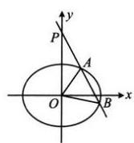
[反思]在解析几何中，$∠AOB$为锐角常翻译成$\vec{OA}⋅\vec{OB}>0，∠AOB$为直角常翻译成$\vec{OA}⋅\vec{OB}=0，∠AOB$为钝角常翻译成$\vec{OA}⋅\vec{OB}<0$，然后代入坐标运算，但需注意考虑$A，O，B$三点共线的情形.

第4节高考中椭圆常用的二级结论(★★★)
内容提要
解析几何中存在无数的二级结论，本节笑选出了一是要记住这些结论可适当缩短解题时间.
1.焦点三角形面积公式：如图1，设$P$是椭圆$\frac{x^{2}}{a^{2}}+\frac{y^{2}}{b^{2}}=1\left(a>b>0\right)$上一点，$F_{1}\left(-c，0\right)，F_{2}\left(c，0\right)$分别是椭圆的左、右焦点，$∠F_{1}PF_{2}=θ$，则$S_{△PF_{1}F_{2}}=c\left|y_{P}\right|=b^{2}tan\frac{θ}{2}$.
证明：一方面，$△PF_{1}F_{2}$的边$F_{1}F_{2}$上的高$h=\left|y_{P}\right|$，所以$S_{ΔPF_{1}F_{2}}=\frac{1}{2}\left|F_{1}F_{2}\right|⋅h=\frac{1}{2}×2c×\left|y_{P}\right|=c\left|y_{P}\right|$；另一方面，记$\left|PF_{1}\right|=m，\left|PF_{2}\right|=n$，则由椭圆定义，$m+n=2a$(1)，
在$△PF_{1}F_{2}$中，由余弦定理，${\left|F_{1}F_{2}\right|}^{2}={\left|PF_{1}\right|}^{2}+{\left|PF_{2}\right|}^{2}-2\left|PF_{1}\right|⋅\left|PF_{2}\right|⋅cos∠F_{1}PF_{2}$，
所以$4c^{2}=m^{2}+n^{2}-2mncosθ={\left(m+n\right)}^{2}-2mn-2mncosθ={\left(m+n\right)}^{2}-2mn\left(1+cosθ\right)$(2)，
将式(1)代入式(2)可得：$4c^{2}=4a^{2}-2mn\left(1+cosθ\right)$，所以$mn=\frac{4a^{2}-4c^{2}}{2\left(1+cosθ\right)}=\frac{2b^{2}}{1+cosθ}$，
故$S_{△PF_{1}F_{2}}=\frac{1}{2}mnsinθ=\frac{1}{2}⋅\frac{2b^{2}}{1+cosθ}⋅sinθ=b^{2}⋅\frac{sinθ}{1+cosθ}=b^{2}⋅\frac{2sin\frac{θ}{2}cos\frac{θ}{2}}{2\cos^{2}\frac{θ}{2}}=b^{2}tan\frac{θ}{2}$
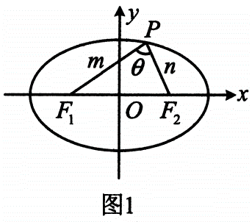
2.焦半径公式：设椭圆$\frac{x^{2}}{a^{2}}+\frac{y^{2}}{b^{2}}=1\left(a>b>0\right)$的左、右焦点分别为$F_{1}，F_{2}$，点$P\left(x_{0}，y_{0}\right)$为椭圆上任意一点，则左焦半径$\left|PF_{1}\right|=a+ex_{0}$，右焦半径$\left|PF_{2}\right|=a-ex_{0}$，其中$e$为椭圆的离心率.证明：$F_{1}\left(-c，0\right)$，设$P\left(x_{0}，y_{0}\right)$，则$\left|PF_{1}\right|=\sqrt{{\left(x_{0}+c\right)}^{2}+y_{0}^{2}}$(1)，因为点$P$在椭圆上，所以$\frac{x_{0}^{2}}{a^{2}}+\frac{y_{0}^{2}}{b^{2}}=1$，故$y_{0}^{2}=b^{2}-\frac{b^{2}}{a^{2}}x_{0}^{2}$，代入(1)得：$\left|PF_{1}\right|=\sqrt{x_{0}^{2}+2cx_{0}+c^{2}+b^{2}-\frac{b^{2}}{a^{2}}x_{0}^{2}}=\sqrt{\left(1-\frac{b^{2}}{a^{2}}\right)x_{0}^{2}+2cx_{0}+a^{2}}=\sqrt{\frac{c^{2}}{a^{2}}x_{0}^{2}+2cx_{0}+a^{2}}=\sqrt{{\left(\frac{c}{a}x_{0}+a\right)}^{2}}=\left|\frac{c}{a}x_{0}+a\right|=\left|a+ex_{0}\right|$，
因为$0<e<1，-a≤x_{0}≤a$，所以$a+ex_{0}>0$，故$\left|PF_{1}\right|=a+ex_{0}$；同理可证$\left|PF_{2}\right|=a-ex_{0}$.
3.基于椭圆第三定义的斜率积结论：如图2，设$A，B$分别是椭圆$\frac{x^{2}}{a^{2}}+\frac{y^{2}}{b^{2}}=1\left(a>b>0\right)$的左、右顶点，$P$是椭圆上不与$A，B$重合的任意一点，则$k_{PA}⋅k_{PB}=-\frac{b^{2}}{a^{2}}$.
注：上述结论中$A，B$是椭圆的左、右顶点，可将其推广为椭圆上关于原点对称的任意两点，如图3，只要直线$PA，PB$的斜率都存在，就仍然满足$k_{PA}⋅k_{PB}=-\frac{b^{2}}{a^{2}}$，下面给出证明.
证明：设$A\left(x_{1}，y_{1}\right)，P\left(x_{2}，y_{2}\right)$，则$B\left(-x_{1}，-y_{1}\right)$，所以$k_{PA}⋅k_{PB}=\frac{y_{2}-y_{1}}{x_{2}-x_{1}}⋅\frac{y_{2}+y_{1}}{x_{2}+x_{1}}=\frac{y_{2}^{2}-y_{1}^{2}}{x_{2}^{2}-x_{1}^{2}}$(1)，因为点$A$在椭圆上，所以$\frac{x_{1}^{2}}{a^{2}}+\frac{y_{1}^{2}}{b^{2}}=1$，故$y_{1}^{2}=b^{2}\left(1-\frac{x_{1}^{2}}{a^{2}}\right)=-\frac{b^{2}}{a^{2}}\left(x_{1}^{2}-a^{2}\right)$，同理$y_{2}^{2}=-\frac{b^{2}}{a^{2}}\left(x_{2}^{2}-a^{2}\right)$，所以$y_{2}^{2}-y_{1}^{2}=-\frac{b^{2}}{a^{2}}\left(x_{2}^{2}-a^{2}-x_{1}^{2}+a^{2}\right)=-\frac{b^{2}}{a^{2}}\left(x_{2}^{2}-x_{1}^{2}\right)$，代入(1)得：$k_{PA}⋅k_{PB}=-\frac{b^{2}}{a^{2}}$；在上述条件中令$A\left(-a，0\right)，B\left(a，0\right)$，即得内容提要第3点的特殊情况下的结论.
4.中点弦斜率积结论：如图$4，AB$是椭圆$\frac{x^{2}}{a^{2}}+\frac{y^{2}}{b^{2}}=1\left(a>b>0\right)$的一条不与坐标轴垂直且不过原点的弦，$M$为$AB$中点，则$k_{AB}⋅k_{OM}=-\frac{b^{2}}{a^{2}}$，此结论可用下面的点差法来证明.证明：设$A\left(x_{1}，y_{1}\right)，B\left(x_{2}，y_{2}\right)，x_{1}≠x_{2}，y_{1}≠y_{2}$，因为$A、B$都在椭圆上，所以$\left\{\begin{matrix}\frac{x_{1}^{2}}{a^{2}}+\frac{y_{1}^{2}}{b^{2}}=1 \\ \frac{x_{2}^{2}}{a^{2}}+\frac{y_{2}^{2}}{b^{2}}=1\end{matrix}\right.$，两式作差得：$\frac{x_{1}^{2}-x_{2}^{2}}{a^{2}}+\frac{y_{1}^{2}-y_{2}^{2}}{b^{2}}=0$，整理得：$\frac{y_{1}-y_{2}}{x_{1}-x_{2}}⋅\frac{y_{1}+y_{2}}{x_{1}+x_{2}}=-\frac{b^{2}}{a^{2}}$(1)，注意到$\frac{y_{1}-y_{2}}{x_{1}-x_{2}}=k_{AB}，\frac{y_{1}+y_{2}}{x_{1}+x_{2}}=\frac{2y_{M}}{2x_{M}}=\frac{y_{M}}{x_{M}}=k_{OM}$，所以式(1)即为$k_{AB}⋅k_{OM}=-\frac{b^{2}}{a^{2}}$.
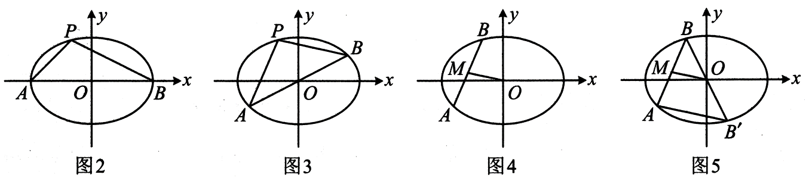
注：中点弦结论和上面的第三定义斜率积结论的结果都是$-\frac{b^{2}}{a^{2}}$，这是巧合吗？不是，两者之间有必然的联系，如上面图5，设$B^{'}$为$B$关于原点的对称点，则$B^{'}$也在该椭圆上，且$O$为$BB^{'}$中点，结合$M$为$AB$中点可得$OM//AB^{'}$，所以$k_{AB}⋅k_{OM}=k_{AB}⋅k_{AB^{'}}$，于是又回到了椭圆上的点$A$与椭圆上关于原点对称的$B$和$B^{'}$的连线的斜率积.

类型I：焦点三角形面积
[例1]设$F_{1}，F_{2}$是椭圆$\frac{x^{2}}{8}+\frac{y^{2}}{b^{2}}=1\left(0<b<2\sqrt{2}\right)$的两个焦点，点$P$在椭圆上，$∠F_{1}PF_{2}={60}^{∘}$，且$ΔF_{1}PF_{2}$的面积为$\frac{4\sqrt{3}}{3}$，则$b=$___________
答案：2
解析：给出$∠F_{1}PF_{2}$，直接代公式$S=b^{2}tan\frac{θ}{2}$算焦点三角形面积，
因为$∠F_{1}PF_{2}={60}^{∘}$，所以$S_{△SPF_{2}}=b^{2}tan{30}^{∘}=\frac{\sqrt{3}}{3}b^{2}$，由题意，$S_{△S_{PF}F_{2}}=\frac{4\sqrt{3}}{3}$，所以$\frac{\sqrt{3}}{3}b^{2}=\frac{4\sqrt{3}}{3}$，故$b=2$.
[变式]设$F_{1}，F_{2}$是椭圆$\frac{x^{2}}{4}+\frac{y^{2}}{2}=1$的左、右焦点，$P$是椭圆在第一象限上的一点，且$∠F_{1}PF_{2}={60}^{∘}$，则点$P$的坐标为___________
答案：$\left(\frac{2\sqrt{6}}{3}，\frac{\sqrt{6}}{3}\right)$
解析：给出$∠F_{1}PF_{2}$，可由焦点三角形面积公式$S=c\left|y_{P}\right|=b^{2}tan\frac{θ}{2}$来建立方程求点$P$的纵坐标，由题意，$a=2，b=\sqrt{2}，c=\sqrt{a^{2}-b^{2}}=\sqrt{2}$，设$P\left(x_{0}，y_{0}\right)\left(x_{0}>0，y_{0}>0\right)$，
则$S_{ΔF_{5}PF_{2}}=c\left|y_{0}\right|=cy_{0}=b^{2}tan\frac{∠F_{1}PF_{2}}{2}$，所以$\sqrt{2}y_{0}=2tan{30}^{∘}$，解得：$y_{0}=\frac{\sqrt{6}}{3}$，
又点$P$在椭圆上，所以$\frac{x_{0}^{2}}{4}+\frac{y_{0}^{2}}{2}=1$，从而$x_{0}=\sqrt{4-2y_{0}^{2}}=\frac{2\sqrt{6}}{3}$，故点$P$的坐标为$\left(\frac{2\sqrt{6}}{3}，\frac{\sqrt{6}}{3}\right)$.
[反思]从上面两道题可以看出，当题干给出$∠F_{1}PF_{2}$时，可用$S_{△PF_{1}F_{2}}=b^{2}tan\frac{θ}{2}$(其中$θ=∠F_{1}PF_{2}$)来算焦点三角形的面积；由$S_{△PFF_{3}}=c\left|y_{P}\right|=b^{2}tan\frac{θ}{2}$还可以建立顶角$θ$和$\left|y_{P}\right|$之间的等量关系.

类型Ⅱ：焦半径公式
[例2]椭圆$\frac{x^{2}}{6}+\frac{y^{2}}{2}=1$的左、右焦点分别为$F_{1}、F_{2}$，椭圆上的一点$P$满足$\left|PF_{1}\right|=3\left|PF_{2}\right|$，若$P$在第一象限，则点$P$的坐标为___________
答案：$\left(\frac{3}{2}，\frac{\sqrt{5}}{2}\right)$
解析：条件涉及焦半径$\left|PF_{1}\right|$和$\left|PF_{2}\right|$，要求坐标，可用焦半径公式，由题意，$a=\sqrt{6}，c=2，e=\frac{\sqrt{6}}{3}$，设$P\left(x_{0}，y_{0}\right)\left(x_{0}>0，y_{0}>0\right)$，则由焦半径公式，$\left|PF_{1}\right|=\sqrt{6}+\frac{\sqrt{6}}{3}x_{0}，\left|PF_{2}\right|=\sqrt{6}-\frac{\sqrt{6}}{3}x_{0}$，因为$\left|PF_{1}\right|=3\left|PF_{2}\right|$，所以$\sqrt{6}+\frac{\sqrt{6}}{3}x_{0}=3\left(\sqrt{6}-\frac{\sqrt{6}}{3}x_{0}\right)$，解得：$x_{0}=\frac{3}{2}$，代入椭圆方程结合$y_{0}>0$可解得：$y_{0}=\frac{\sqrt{5}}{2}$，故点$P$的坐标为$\left(\frac{3}{2}，\frac{\sqrt{5}}{2}\right)$.
[变式](2019.新课标Ⅲ卷)设$F_{1}、F_{2}$为椭圆$C：\frac{x^{2}}{36}+\frac{y^{2}}{20}=1$的两个焦点，$M$为$C$上一点且在第一象限，若$ΔMF_{1}F_{2}$为等腰三角形，则$M$的坐标为___________
答案：$\left(3，\sqrt{15}\right)$
解法1：由题意，$a=6，b=2\sqrt{5}，c=\sqrt{a^{2}-b^{2}}=4$，椭圆$C$的离心率$e=\frac{c}{a}=\frac{2}{3}$，
题干给出$△MF_{1}F_{2}$为等腰三角形，应先判断谁是底，谁是腰，可通过比较三边的长来判断，
如图，点$M$在第一象限$⇒\left|MF_{1}\right|>\left|MF_{2}\right|$，又$\left|MF_{1}\right|+\left|MF_{2}\right|=2a=12$，所以$\left|MF_{2}\right|<6$，
而$\left|F_{1}F_{2}\right|=2c=8$，所以$\left|MF_{2}\right|<\left|F_{1}F_{2}\right|$，故只能$\left|MF_{1}\right|=\left|F_{1}F_{2}\right|=8$，
涉及焦半径$\left|MF_{1}\right|$，可用焦半径公式来求$M$的坐标，
设$M\left(x_{0}，y_{0}\right)\left(x_{0}>0，y_{0}>0\right)$，由焦半径公式，$\left|MF_{1}\right|=6+\frac{2}{3}x_{0}=8$，所以$x_{0}=3$，
又点$M$在椭圆$C$上，所以$\frac{x_{0}^{2}}{36}+\frac{y_{0}^{2}}{20}=1$，结合$\left\{\begin{matrix}x_{0}=3 \\ y_{0}>0\end{matrix}\right.$可得：$y_{0}=\sqrt{15}$，故$M\left(3，\sqrt{15}\right)$.
解法2：得出$\left|MF_{1}\right|=\left|F_{1}F_{2}\right|=8$的过程同解法1，接下来也可用两点间距离来翻译$\left|MF_{1}\right|=8$，
由题意，$F_{1}\left(-4，0\right)$，设$M\left(x_{0}，y_{0}\right)\left(x_{0}>0，y_{0}>0\right)$，则$\left|MF_{1}\right|=\sqrt{{\left(x_{0}+4\right)}^{2}+y_{0}^{2}}=8$
(1)还差一个方程，可把点$M$代入椭圆方程来建立，
因为$M$在椭圆$C$上，所以$\frac{x_{0}^{2}}{36}+\frac{y_{0}^{2}}{20}=1$(2)，
联立(1)(2)，结合$\left\{\begin{matrix}x_{0}>0 \\ y_{0}>0\end{matrix}\right.$解得：$\left\{\begin{matrix}x_{0}=3 \\ y_{0}=\sqrt{15}\end{matrix}\right.$，故$M\left(3，\sqrt{15}\right)$.
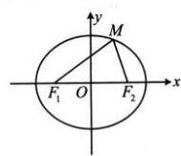

类型Ⅲ：第三定义、中点弦斜率积结论
[例3]已知椭圆$C：\frac{x^{2}}{a^{2}}+\frac{y^{2}}{b^{2}}=1\left(a>b>0\right)$，点$A、B$为长轴的两个端点，若在椭圆上存在点$P$使直线$AP$和$BP$的斜率之积$k_{AP}⋅k_{BP}∈\left(-\frac{1}{3}，0\right)$，则椭圆$C$的离心率$e$的取值范围是___________
答案：$\left(\frac{\sqrt{6}}{3}，1\right)$
解析：看到$k_{AP}⋅k_{BP}$，想到第三定义斜率积结论，由题意，$-\frac{1}{3}<k_{AP}⋅k_{BP}=-\frac{b^{2}}{a^{2}}<0$，所以$\frac{b^{2}}{a^{2}}<\frac{1}{3}$，从而$a^{2}>3b^{2}=3\left(a^{2}-c^{2}\right)$，故$\frac{c^{2}}{a^{2}}>\frac{2}{3}$，所以$e=\frac{c}{a}>\frac{\sqrt{6}}{3}$，又$0<e<1$，所以$\frac{\sqrt{6}}{3}<e<1$.
[反思]椭圆中涉及两直线的斜率积，可考虑用斜率积结论.
[变式1](2022-全国甲卷)椭圆$C：\frac{x^{2}}{a^{2}}+\frac{y^{2}}{b^{2}}=1\left(a>b>0\right)$的左顶点为$A$，点$P、Q$均在$C$上，且关于$y$轴对称，若直线$AP、AQ$的斜率之积为$\frac{1}{4}$，则$C$的离心率为( )
A.$\frac{\sqrt{3}}{2}$
B.$\frac{\sqrt{2}}{2}$
C.$\frac{1}{2}$
D.$\frac{1}{3}$
答案：A
解法1：条件涉及斜率积，尝试用斜率积结论，如图，$P、Q$关于$y$轴对称，不能直接用结论，但只需作其中一个关于$x$轴的对称点，就可产生关于原点对称的两点，
设点$Q$关于$x$轴的对称点为$Q^{'}$，则$P、Q^{'}$关于原点对称，且$k_{AQ}=-k_{AQ}$(1)，
由椭圆第三定义斜率积结论的推广知$k_{AP}⋅k_{AQ}=-\frac{b^{2}}{a^{2}}$，将式(1)代入得：$k_{AP}⋅\left(-k_{AQ}\right)=-\frac{b^{2}}{a^{2}}$，故$k_{AP}⋅k_{AQ}=\frac{b^{2}}{a^{2}}$，
又$k_{AP}⋅k_{AQ}=\frac{1}{4}$，所以$\frac{b^{2}}{a^{2}}=\frac{1}{4}$，故$a^{2}=4b^{2}=4\left(a^{2}-c^{2}\right)$，整理得：$\frac{c^{2}}{a^{2}}=\frac{3}{4}$，所以$C$的离心率$e=\frac{c}{a}=\frac{\sqrt{3}}{2}$.
解法2：也可直接设点的坐标来算$AP、AQ$的斜率积，设$P\left(x_{0}，y_{0}\right)$，则$Q\left(-x_{0}，y_{0}\right)$，
由题意，$A\left(-a，0\right)$，所以$k_{AP}⋅k_{AQ}=\frac{y_{0}}{x_{0}+a}⋅\frac{y_{0}}{-x_{0}+a}=\frac{y_{0}^{2}}{a^{2}-x_{0}^{2}}$(1)，有$x_{0}，y_{0}$两个变量，可用椭圆方程消元，
因为点$P$在椭圆$C$上，所以$\frac{x_{0}^{2}}{a^{2}}+\frac{y_{0}^{2}}{b^{2}}=1$，故$y_{0}^{2}=b^{2}\left(1-\frac{x_{0}^{2}}{a^{2}}\right)=\frac{b^{2}}{a^{2}}\left(a^{2}-x_{0}^{2}\right)$，
代入(1)得：$k_{AP}⋅k_{AQ}=\frac{b^{2}}{a^{2}}$，接下来同解法1.
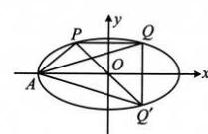
[变式2]已知$M、N$是椭圆$C：\frac{x^{2}}{a^{2}}+\frac{y^{2}}{b^{2}}=1\left(a>b>0\right)$上关于原点对称的两点，$P$是椭圆$C$上的动点，直线$PM、PN$的斜率分别为$k_{1}、k_{2}\left(k_{1}k_{2}≠0\right)$，若$\left|k_{1}\right|+\left|k_{2}\right|$的最小值为1，则椭圆$C$的离心率为___________
答案：$\frac{\sqrt{3}}{2}$
解析：看到椭圆上的$M、N$关于原点对称，想到用斜率积结论建立$k_{1}$和$k_{2}$的关系，
由题意，$k_{1}k_{2}=-\frac{b^{2}}{a^{2}}$，所以$\left|k_{1}\right|+\left|k_{2}\right|≥2\sqrt{\left|k_{1}\right|⋅\left|k_{2}\right|}=2\sqrt{\left|k_{1}k_{2}\right|}=\frac{2b}{a}$，当且仅当$\left|k_{1}\right|=\left|k_{2}\right|$时取等号，
所以$\left|k_{1}\right|+\left|k_{2}\right|$的最小值为$\frac{2b}{a}$，又$\left|k_{1}\right|+\left|k_{2}\right|$的最小值为1，所以$\frac{2b}{a}=1$，
故$a^{2}=4b^{2}=4\left(a^{2}-c^{2}\right)$，整理得：$\frac{c^{2}}{a^{2}}=\frac{3}{4}$，所以椭圆$C$的离心率$e=\frac{c}{a}=\frac{\sqrt{3}}{2}$.
[例4]直线$l：x+3y-7=0$与椭圆$\frac{x^{2}}{9}+\frac{y^{2}}{b^{2}}\left(0<b<3\right)$相交于$A，B$两点，椭圆的两个焦点分别为$F_{1}，F_{2}$，线段$AB$的中点为$C\left(1，2\right)$，则$ΔCF_{1}F_{2}$的面积为___________
答案：$2\sqrt{3}$
解析：椭圆中涉及弦中点，想到中点弦斜率积结论，
如图，$k_{OC}⋅k_{AB}=-\frac{b^{2}}{9}$(1)，
$C\left(1，2\right)⇒k_{OC}=2，x+3y-7=0⇒y=-\frac{1}{3}x+\frac{7}{3}⇒k_{AB}=-\frac{1}{3}$，
代入(1)可得$2×\left(-\frac{1}{3}\right)=-\frac{b^{2}}{9}$，所以$b^{2}=6$，
从而$c=\sqrt{9-b^{2}}=\sqrt{3}$，故$S_{△CF_{1}F_{2}}=\frac{1}{2}\left|F_{1}F_{2}\right|⋅\left|y_{C}\right|=\frac{1}{2}×2\sqrt{3}×2=2\sqrt{3}$.
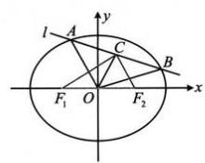
[反思]在椭圆中，涉及弦中点的问题都可以考虑用中点弦斜率积结论来建立方程，求解需要的量.
[变式](2022-新高考Ⅱ卷)已知直线$l$与椭圆$\frac{x^{2}}{6}+\frac{y^{2}}{3}=1$在第一象限交于$A、B$两点，$l$与$x$轴、$y$轴分别相交于$M、N$两点，且$\left|MA\right|=\left|NB\right|，\left|MN\right|=2\sqrt{3}$，则直线$l$的方程为___________
答案：$x+\sqrt{2}y-2\sqrt{2}=0$
解析：涉及直线与两条坐标轴的交点，不妨设直线的截距式方程，设$l：\frac{x}{m}+\frac{y}{n}=1$，则$M\left(m，0\right)，N\left(0，n\right)$，因为$l$与椭圆的交点都在第一象限，所以$m>0，n>0$，接下来建立方程组求$m$和$n$，先翻译$\left|MN\right|=2\sqrt{3}$，因为$\left|MN\right|=\sqrt{m^{2}+n^{2}}=2\sqrt{3}$，所以$m^{2}+n^{2}=12$(1)，$\left|MA\right|=\left|NB\right|$这一条件怎么用？直接计算$\left|MA\right|$和$\left|NB\right|$比较困难，于是画图来看，如图，$\left|MA\right|=\left|NB\right|$隐含了$MN$的中点也是$AB$的中点，涉及弦中点，可用中点弦斜率积结论，设$AB$中点为$D$，则$D\left(\frac{m}{2}，\frac{n}{2}\right)$，所以$k_{OD}=\frac{n}{m}$，直线$l$的斜率$k_{AB}=-\frac{n}{m}$，由中点弦斜率积结论，$k_{OD}⋅k_{AB}=\frac{n}{m}⋅\left(-\frac{n}{m}\right)=-\frac{1}{2}$，所以$m^{2}=2n^{2}$(2)，联立(1)(2)，结合$m>0，n>0$可求得$m=2\sqrt{2}，n=2$，所以直线$l$的方程为$\frac{x}{2\sqrt{2}}+\frac{y}{2}=1$，整理得：$x+\sqrt{2}y-2\sqrt{2}=0$.
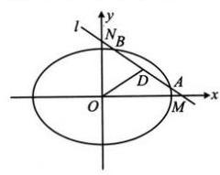
[反思]在高考中，弦中点除了直接给出之外，还可能隐含在长度相等、等腰、中垂线、外心等各种条件中，从这些条件中挖掘出弦中点，运用中点弦斜率积结论可以巧解问题.

模块4双曲线与方程

第1节双曲线的定义、标准方程及简单几何性质(★★)
内容提要
1.双曲线定义：设$F_{1}，F_{2}$是平面内的两个定点，若平面内的点$P$满足||$PF_{∣}\left|-\right|PF_{2}∥=2a\left(0<2a<\left|F_{1}F_{2}\right|\right)$，则点$P$的轨迹是以$F_{1}，F_{2}$为焦点的双曲线.
2.双曲线的标准方程及简单几何性质
标准方程 | $$\frac{x^{2}}{a^{2}}-\frac{y^{2}}{b^{2}}=1\left(a>0，b>0\right)$$ | $$\frac{y^{2}}{a^{2}}-\frac{x^{2}}{b^{2}}=1\left(a>0，b>0\right)$$
焦点坐标 | 左焦点$F_{1}\left(-c，0\right)$，右焦点$F_{2}\left(c，0\right)$ | 上焦点$F_{1}\left(0，c\right)$，下焦点$F_{2}\left(0，-c\right)$
焦距 | $\left|F_{1}F_{2}\right|=2c$，其中$c$叫做半焦距，且$c^{2}=a^{2}+b^{2}$
图形 | $x$≤$-a$或$x$≥$a，y$∈$R$ | $y$≤$-a$或$y$≥$a$，$x$∈R
范围 | 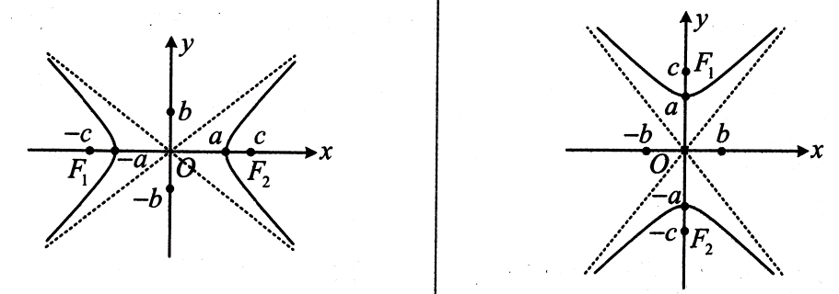
对称性 | 关于$x$轴、$y$轴、原点对称
实轴端点(顶点) | (±$a，$0) | (0，±$a$)
虚轴端点 | (0，±$b$) | (±$b$，0)
实轴长 | 2$a，$其中$a$叫做实半轴长
虚轴长 | 2$b，$其中$b$叫做虚半轴长
渐近线 | $$y=±\frac{b}{a}x$$ | $$y=±\frac{a}{b}x$$
离心率 | $$e=\frac{c}{a}\left(e>1\right)$$
3.双曲线通径公式：过焦点且与双曲线实轴垂直的弦叫做通径，通径长为$\frac{2b^{2}}{a}$.
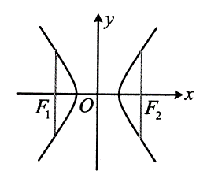

类型I：双曲线定义的运用
[例1]双曲线$C：\frac{x^{2}}{4}-y^{2}=1$的左、右焦点分别为$F_{1}，F_{2}$，点$P$在双曲线上，且$\left|PF_{1}\right|=6$，则$\left|PF_{2}\right|=$___________
答案：2或10
解析：已知$\left|PF_{1}\right|$求$\left|PF_{2}\right|$用双曲线定义，需注意有绝对值，
由题意，$\left|\left|PF_{1}\right|-\left|PF_{2}\right|\right|=4$，所以$\left|PF_{1}\right|-\left|PF_{2}\right|=±4$，故$\left|PF_{2}\right|=\left|PF_{1}\right|±4$，结合$\left|PF_{1}\right|=6$可得$\left|PF_{2}\right|=2$或10.
[变式1]已知双曲线$C：\frac{x^{2}}{4}-y^{2}=1$的左、右焦点分别为$F_{1}，F_{2}$，过$F_{2}$的直线$l$与双曲线$C$的右支交于$A，B$两点，若$\left|AB\right|=2$，则$△ABF_{1}$的周长为___________
答案：12
解析：涉及双曲线上的点和左、右焦点，考虑双曲线的定义，如图，由双曲线定义，
$\left\{\begin{matrix}\left|AF_{1}\right|-\left|AF_{2}\right|=4 \\ \left|BF_{1}\right|-\left|BF_{2}\right|=4\end{matrix}\right.$，
两式相加得：$\left|AF_{1}\right|+\left|BF_{1}\right|-\left|AF_{2}\right|-\left|BF_{2}\right|=\left|AF_{1}\right|+\left|BF_{1}\right|-\left|AB\right|=8$，
结合$\left|AB\right|=2$可得$\left|AF_{1}\right|+\left|BF_{1}\right|=8+\left|AB\right|=10$，
所以$△ABF_{1}$的周长$L=\left|AF_{1}\right|+\left|BF_{1}\right|+\left|AB\right|=10+2=12$.
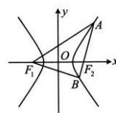
[变式2]双曲线$\frac{x^{2}}{4}-\frac{y^{2}}{5}=1$的左焦点为$F，A\left(1，2\right)，P$为双曲线右支上一点，则$\left|PA\right|+\left|PF\right|$的最小值为___________
答案：$2\sqrt{2}+4$
解析：如图，直接分析$\left|PA\right|+\left|PF\right|$的最小值不易，涉及$\left|PF\right|$，可考虑用定义转化到右焦点来分析，设双曲线的右焦点为$F_{1}\left(3，0\right)$，则$\left|PF\right|-\left|PF_{1}\right|=4$，所以$\left|PF\right|=4+\left|PF_{1}\right|$，故$\left|PA\right|+\left|PF\right|=\left|PA\right|+\left|PF_{1}\right|+4$(1)，
由三角形两边之和大于第三边可得$\left|PA\right|+\left|PF_{1}\right|≥\left|AF_{1}\right|=\sqrt{{\left(1-3\right)}^{2}+{\left(2-0\right)}^{2}}=2\sqrt{2}$，
当且仅当$P$与图中$P_{0}$重合时取等号，
结合(1)可得$\left|PA\right|+\left|PF\right|≥2\sqrt{2}+4$，故${\left(\left|PA\right|+\left|PF\right|\right)}_{\text{min}}=2\sqrt{2}+4$.
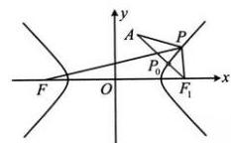
[反思]可以发现，双曲线定义与椭圆运用思路类似，实际上大部分题目处理思路也相同，故要类比学习.
[例2](2020-浙江卷)已知点$O\left(0，0\right)，A\left(-2，0\right)，B\left(2，0\right)$，设点$P$满足$\left|PA\right|-\left|PB\right|=2$，且$P$为函数$y=3\sqrt{4-x^{2}}$图象上的点，则$\left|OP\right|=$___________
A.$\frac{\sqrt{22}}{2}$
B.$\frac{4\sqrt{10}}{5}$
C.$\sqrt{7}$
D.$\sqrt{10}$
答案：D
解析：由$A\left(-2，0\right)，B\left(2，0\right)，\left|PA\right|-\left|PB\right|=2$可得点$P$在以$A、B$为焦点的双曲线$x^{2}-\frac{y^{2}}{3}=1$的右支上，要求$\left|OP\right|$，需先求点$P$，可联立方程求解，双曲线中$x$和$y$都是平方项，
于是把$y=3\sqrt{4-x^{2}}$平方，由$y=3\sqrt{4-x^{2}}$可得$y^{2}=9\left(4-x^{2}\right)$，整理得：$x^{2}+\frac{y^{2}}{9}=4\left(y≥0\right)$，
设$P\left(x，y\right)$，联立$\left\{\begin{matrix}x^{2}-\frac{y^{2}}{3}=1 \\ x^{2}+\frac{y^{2}}{9}=4\end{matrix}\right.$解得：$\left\{\begin{matrix}x^{2}=\frac{13}{4} \\ y^{2}=\frac{27}{4}\end{matrix}\right.$，所以$\left|OP\right|=\sqrt{x^{2}+y^{2}}=\sqrt{10}$.

类型Ⅱ：双曲线的标准方程及简单几何性质
[例3]若方程$\frac{x^{2}}{m}+\frac{y^{2}}{2-m}=1$表示双曲线，则实数$m$的取值范围为___________
答案：$\left(-∞，0\right)∪\left(2，+∞\right)$
解析：双曲线标准方程中$x^{2}$和$y^{2}$的系数异号，所以$\frac{1}{m}⋅\frac{1}{2-m}<0$，解得：$m<0$或$m>2$.
[反思]对于方程$\frac{x^{2}}{m}+\frac{y^{2}}{n}=1$，若$\left\{\begin{matrix}m>0 \\ n>0 \\ m≠n\end{matrix}\right.$，则该方程表示椭圆；若$mn<0$，则该方程表示双曲线.
[例4]双曲线$λx^{2}-y^{2}=1$的实轴长是虚轴长的2倍，则$λ=$___________
答案：$\frac{1}{4}$
解析：先把双曲线化为标准方程，找到$a$和$b，λx^{2}-y^{2}=1⇒\frac{x^{2}}{\frac{1}{λ}}-y^{2}=1$，
所以$a^{2}=\frac{1}{λ}，b^{2}=1$，由题意，$2a=2×2b$，故$a^{2}=4b^{2}$，即$\frac{1}{λ}=4$，所以$λ=\frac{1}{4}$.
[例5]已知双曲线$C：\frac{x^{2}}{6}-\frac{y^{2}}{3}=1$，则$C$的右焦点的坐标为；点$\left(4，0\right)$到其渐近线的距离是___________
答案：$\left(3，0\right)，\frac{4\sqrt{3}}{3}$
解析：由题意，$a=\sqrt{6}，b=\sqrt{3}，c=\sqrt{a^{2}+b^{2}}=3$，所以双曲线$C$的右焦点的坐标为$\left(3，0\right)$，渐近线方程为$y=±\frac{\sqrt{2}}{2}x$，即$x±\sqrt{2}y=0$，故点$\left(4，0\right)$到渐近线的距离$d=\frac{\left|4\right|}{\sqrt{1^{2}+{\left(±\sqrt{2}\right)}^{2}}}=\frac{4\sqrt{3}}{3}$.
[反思]无论焦点在哪个坐标轴上，双曲线的渐近线都有个统一的求法：把标准方程中的“1”换成“0”，反解出$y$即得渐近线的方程.
[变式](2021新高考Ⅱ卷)若双曲线$\frac{x^{2}}{a^{2}}-\frac{y^{2}}{b^{2}}=1$的离心率为2，则此双曲线的渐近线方程为___________
答案：$y=±\sqrt{3}x$
解析：由离心率可找到$a$和$c$的比例关系，再利用$c^{2}=a^{2}+b^{2}$换算成$a$和$b$的关系即可，由题意，$e=\frac{c}{a}=2$，所以$c=2a$，故$\sqrt{a^{2}+b^{2}}=2a$，化简得：$\frac{b}{a}=\sqrt{3}$，所以渐近线方程为$y=±\sqrt{3}x$.
[反思]离心率和渐近线斜率由$a，b，c$的比值决定，故在求它们的过程中，可对$a，b，c$按比例赋值，不会影响结果.例如，本题也可由$c=2a$直接令$a=1，c=2$，于是$b=\sqrt{c^{2}-a^{2}}=\sqrt{3}$，也得出$\frac{b}{a}=\sqrt{3}$.
[例6]双曲线$C$与双曲线$\frac{x^{2}}{2}-y^{2}=1$有相同的渐近线，且过点$\left(2，2\right)$，则双曲线$C$的方程为___________
答案：$\frac{y^{2}}{2}-\frac{x^{2}}{4}=1$
解析：不知道焦点在哪个坐标轴，讨论当然可以，但较为繁琑，可用共渐近线的双曲线的统一设法，设双曲线$C：\frac{x^{2}}{2}-y^{2}=λ\left(λ≠0\right)$，因为双曲线$C$过点$\left(2，2\right)$，所以$\frac{2^{2}}{2}-2^{2}=λ$，解得：$λ=-2$，故双曲线$C$的方程为$\frac{y^{2}}{2}-\frac{x^{2}}{4}=1$.
[反思]与双曲线$\frac{x^{2}}{a^{2}}-\frac{y^{2}}{b^{2}}=1\left(a>0，b>0\right)$共渐近线的双曲线可设为$\frac{x^{2}}{a^{2}}-\frac{y^{2}}{b^{2}}=λ\left(λ≠0\right)$.

第2节双曲线的焦点三角形相关问题(★★★)
内容提要
双曲线的焦点三角形问题常用双曲线的定义求解，但除定义外，可能还需结合图形(如等腰、等边、直角三角形，矩形，平行四边形等)的几何性质才能求解问题，因此本节将归纳高考中双曲线常见的图形和几何条件的处理思路.

类型I：焦点三角形中的特殊图形
[例1]已知双曲线$C：\frac{x^{2}}{a^{2}}-\frac{y^{2}}{4}=1\left(a>0\right)$的左、右焦点分别为$F_{1}，F_{2}$，点$P$在双曲线$C$上，且$PF_{1}⊥PF_{2}$，则$△PF_{1}F_{2}$的面积为___________
答案：4
解析：涉及焦点三角形，考虑用双曲线的定义，如图，设$\left|PF_{1}\right|=m，\left|PF_{2}\right|=n$，则$\left|m-n\right|=2a$(1)，上面得到的是长度关系，故用勾股定理翻译垂直，因为$PF_{1}⊥PF_{2}$，所以$m^{2}+n^{2}={\left|F_{1}F_{2}\right|}^{2}=4\left(a^{2}+4\right)$(2)，对比(1)和(2)发现，可通过配方求得$mn$，面积就有了，由(2)知$m^{2}+n^{2}={\left(m-n\right)}^{2}+2mn=4a^{2}+16$(3)，将式(11代入式(3)可得$4a^{2}+2mn=4a^{2}+16$，所以$mn=8$，故$S_{△PKF_{2}}=\frac{1}{2}mn=4$.
[反思]解析几何小题中对直角的常见翻译方法有：(1)勾股定理；(2)斜率之积为-1；(3)向量数量积等于0；(4)斜边上的中线等于斜边的一半等.选择合适的方法前应先预判计算量.
[变式]设$F\left(c，0\right)$是双曲线$\frac{x^{2}}{a^{2}}-\frac{y^{2}}{b^{2}}=1\left(a>0，b>0\right)$的右焦点，过原点$O$的直线与双曲线交于$A，B$两点，且$AF⊥BF$，且$△ABF$的周长为$4a+2c$，则该双曲线的离心率为( )
A.$\frac{3}{2}$
B.$\frac{5}{2}$
C.$\frac{\sqrt{10}}{3}$
D.$\frac{\sqrt{10}}{2}$
答案：D
解析：先分析图形，在双曲线中给出右焦点，一定要关注左焦点，如图，记左焦点为$F_{1}$，由对称性，$AB$中点为$O$，又$FF_{1}$的中点也是$O$，所以四边形$AF_{1}BF$是平行四边形，结合$AF⊥BF$知四边形$AF_{1}BF$是矩形，此时可将条件转移到$△AFF_{1}$中来，结合双曲线的定义处理，设$\left|AF_{1}\right|=m，\left|AF\right|=n$，则$\left|BF\right|=m$，由四边形$AF_{1}BF$为矩形知$\left|AB\right|=\left|FF_{1}\right|=2c$，由题意，$△ABF$的周长$L=\left|AB\right|+\left|BF\right|+\left|AF\right|=2c+m+n=4a+2c$，所以$m+n=4a$(1)，由双曲线定义，$\left|m-n\right|=2a$(2)，又$AF_{1}⊥AF$，所以$m^{2}+n^{2}=4c^{2}$(3)，要求离心率，应消去$m$和$n$，建立$a$和$c$的关系式，将(1)和(2)平方相加可得${\left(m+n\right)}^{2}+{\left(m-n\right)}^{2}=16a^{2}+4a^{2}$，整理得：$m^{2}+n^{2}=10a^{2}$，代入(3)可得$10a^{2}=4c^{2}$，故离心率$e=\frac{c}{a}=\frac{\sqrt{10}}{2}$.
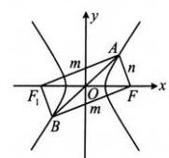
[反思]似曾相识吧？没错，椭圆也是类似的处理方法，再一次说明了两者解题的共性.

类型Ⅱ：定义与中点相关
[例2]已知双曲线$C：\frac{x^{2}}{a^{2}}-\frac{y^{2}}{b^{2}}=1\left(a>0，b>0\right)$的左、右焦点分别为$F_{1}，F_{2}$，过$F_{1}$的直线$l$交双曲线$C$的右支于点$P$，以双曲线$C$的实轴为直径的圆与$l$相切，切点为$H$，若$\left|F_{1}P\right|=2\left|F_{1}H\right|$，则$C$的离心率为( )
A.$\frac{\sqrt{13}}{2}$
B.$\sqrt{5}$
C.$2\sqrt{5}$
D.$\sqrt{13}$
答案：B
解析：如图，因为$\left|F_{1}P\right|=2\left|F_{1}H\right|$，所以$H$为$F_{1}P$的中点，涉及中点，想到中位线，又原点$O$为$F_{1}F_{2}$的中点，所以$\left|PF_{2}\right|=2\left|OH\right|=2a$，且$PF_{2}//OH$，求出了$\left|PF_{2}\right|$，又可用定义求$\left|PF_{1}\right|$，因为$\left|PF_{1}\right|-\left|PF_{2}\right|=2a$，所以$\left|PF_{1}\right|=\left|PF_{2}\right|+2a=4a$，因为$l$是圆的切线，所以$OH⊥PF_{1}$，结合$PF_{2}//OH$可得$PF_{2}⊥PF_{1}$，于是可在$△PF_{1}F_{2}$中用勾股定理建立方程求离心率，所以${\left|PF_{1}\right|}^{2}+{\left|PF_{2}\right|}^{2}={\left|F_{1}F_{2}\right|}^{2}$，从而$16a^{2}+4a^{2}=4c^{2}$，整理得：$\frac{c^{2}}{a^{2}}=5$，故离心率$e=\frac{c}{a}=\sqrt{5}$.
[反思]当出现中点时，可往中位线方向思考，而原点$O$是$F_{1}F_{2}$的中点，常作为构造中位线的隐藏条件.
[变式]设双曲线$\frac{x^{2}}{9}-\frac{y^{2}}{16}=1$的左焦点为$F，P$为双曲线右支上的一点，且$PF$与圆$x^{2}+y^{2}=9$相切于点$N，M$为线段$PF$的中点，$O$为原点，则$\left|MN\right|-\left|MO\right|=$___________
答案：$-$1
解析：涉及双曲线的左焦点$F$，我们把右焦点，$F^{'}$也取出来，条件中有中点，想到构造中位线，
如图，$M$为$PF$的中点，$O$为$FF^{'}$的中点，所以$\left|MO\right|=\frac{1}{2}\left|PF^{'}\right|$(1)，再来看$\left|MN\right|$，可想办法转化到$\left|PF\right|$上，结合双曲线定义来算$\left|MN\right|-\left|MO\right|，\left|MN\right|=\left|MF\right|-\left|FN\right|=\frac{1}{2}\left|PF\right|-\left|FN\right|$(2)，因为$PF$是圆的切线，所以$ON⊥PF$，又$\left|ON\right|=3，\left|OF\right|=c=\sqrt{9+16}=5$，所以$\left|FN\right|=\sqrt{{\left|OF\right|}^{2}-{\left|ON\right|}^{2}}=4$，代入(2)得：$\left|MN\right|=\frac{1}{2}\left|PF\right|-4$(3)，由(1)(3)可得：$\left|MN\right|-\left|MO\right|=\frac{1}{2}\left|PF\right|-4-\frac{1}{2}\left|PF^{'}\right|=\frac{1}{2}\left(\left|PF\right|-\left|PF^{'}\right|\right)-4=\frac{1}{2}×6-4=-1$.
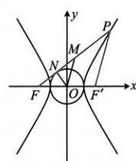

类型Ⅲ：定义与解三角形相关
[例3](2021-全国甲卷)已知$F_{1}，F_{2}$是双曲线$C$的两个焦点，$P$为$C$上一点，且$∠F_{1}PF_{2}={60}^{∘}，\left|PF_{1}\right|=3\left|PF_{2}\right|$，则$C$的离心率为( )
A.$\frac{\sqrt{7}}{2}$
B.$\frac{\sqrt{13}}{2}$
C.$\sqrt{7}$
D.$\sqrt{13}$
答案：$A$
解析：涉及$\left|PF_{1}\right|$和$\left|PF_{2}\right|$，考虑双曲线定义，由题意，$\left\{\begin{matrix}\left|PF_{1}\right|=3\left|PF_{2}\right| \\ \left|PF_{1}\right|-\left|PF_{2}\right|=2a\end{matrix}\right.$，所以$\left\{\begin{matrix}\left|PF_{1}\right|=3a \\ \left|PF_{2}\right|=a\end{matrix}\right.$，还剩$∠F_{1}PF_{2}={60}^{∘}$这个条件没用，可在$△PF_{1}F_{2}$中由余弦定理建立方程求离心率，由余弦定理，${\left|F_{1}F_{2}\right|}^{2}={\left|PF_{1}\right|}^{2}+{\left|PF_{2}\right|}^{2}-2\left|PF_{1}\right|⋅\left|PF_{2}\right|⋅cos∠F_{1}PF_{2}$，即$4c^{2}=9a^{2}+a^{2}-2×3a×a×cos{60}^{∘}$，整理得：$\frac{c^{2}}{a^{2}}=\frac{7}{4}$，所以$C$的离心率$e=\frac{c}{a}=\frac{\sqrt{7}}{2}$.
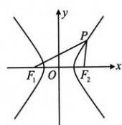
[变式1]已知双曲线$\frac{x^{2}}{a^{2}}-\frac{y^{2}}{b^{2}}=1\left(a>0，b>0\right)$的左、右焦点分别为$F_{1}，F_{2}$，过$F_{2}$的直线$l$交双曲线的右支于$A、B$两点，且$\left|AB\right|=\left|AF_{1}\right|，cos∠AF_{1}B=\frac{1}{4}$，则双曲线的离心率为$( )$
A.$\frac{\sqrt{5}}{2}$
B.$\sqrt{3}$
C.2
D.$\sqrt{5}$
答案：C
又$\left|AB\right|=\left|AF_{1}\right|$，代入(1)可得$\left|AB\right|-\left|AF_{2}\right|=\left|BF_{2}\right|=2a$，代入(2)可得$\left|BF_{1}\right|-2a=2a$，所以$\left|BF_{1}\right|=4a$，对于$cos∠AF_{1}B=\frac{1}{4}$这个条件，我们能想到用余弦定理建立方程求离心率，但若在$△AF_{1}B$中用，它的三边没有完全求出来，而$△BF_{1}F_{2}$三边均已知了，所以转化到$△BF_{1}F_{2}$中来用，因为$\left|AB\right|=\left|AF_{1}\right|$，所以$∠F_{1}BF_{2}=∠AF_{1}B$，故$cos∠F_{1}BF_{2}=cos∠AF_{1}B=\frac{1}{4}$，由余弦定理，${\left|F_{1}F_{2}\right|}^{2}={\left|BF_{1}\right|}^{2}+{\left|BF_{2}\right|}^{2}-2\left|BF_{1}\right|⋅\left|BF_{2}\right|⋅cos∠F_{1}BF_{2}$，即$4c^{2}=16a^{2}+4a^{2}-2×4a×2a×\frac{1}{4}$，整理得：$\frac{c^{2}}{a^{2}}=4$，所以离心率$e=\frac{c}{a}=2$.
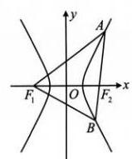
[反思]从上面两道题可以看出，焦点三角形中的角度(非直角)类条件，常用余弦定理翻译成$a，b，c$的方程，求离心率.
[变式2]双曲线$C：\frac{x^{2}}{a^{2}}-\frac{y^{2}}{b^{2}}=1\left(a>0，b>0\right)$的左、右焦点分别为$F_{1}，F_{2}$，过点$F_{2}$的直线$l$与双曲线$C$的右支交于$A，B$两点，且$\left|BF_{1}\right|=\left|F_{1}F_{2}\right|，\vec{AF_{2}}=2\vec{F_{2}B}$，则$C$的离心率为___________
答案：$\frac{5}{3}$
解析：如图，涉及双曲线上的点和两个焦点，考虑结合定义求有关线段的长，由题意，$\left|BF_{1}\right|=\left|F_{1}F_{2}\right|=2c$，又$\left|BF_{1}\right|-\left|BF_{2}\right|=2a$，所以$\left|BF_{2}\right|=\left|BF_{1}\right|-2a=2c-2a$，又$\vec{AF_{2}}=2\vec{F_{2}B}$，所以$\left|AF_{2}\right|=2\left|BF_{2}\right|=4c-4a$，结合$\left|AF_{1}\right|-\left|AF_{2}\right|=2a$可得$\left|AF_{1}\right|=\left|AF_{2}\right|+2a=4c-2a$，所有线段都求出来了，可抓住$∠AF_{2}F_{1}$和$∠BF_{2}F_{1}$互补，用双余弦法建立方程求离心率，因为$∠AF_{2}F_{1}=π-∠BF_{2}F_{1}$，所以$cos∠AF_{2}F_{1}=cos\left(π-∠BF_{2}F_{1}\right)=-cos∠BF_{2}F_{1}$，从而$\frac{{\left|AF_{2}\right|}^{2}+{\left|F_{1}F_{2}\right|}^{2}-{\left|AF_{1}\right|}^{2}}{2\left|AF_{2}\right|⋅\left|F_{1}F_{2}\right|}=-\frac{{\left|BF_{2}\right|}^{2}+{\left|F_{1}F_{2}\right|}^{2}-{\left|BF_{1}\right|}^{2}}{2\left|BF_{2}\right|⋅\left|F_{1}F_{2}\right|}，\frac{{\left|AF_{2}\right|}^{2}+{\left|F_{1}F_{2}\right|}^{2}-{\left|AF_{1}\right|}^{2}}{\left|AF_{2}\right|}=-\frac{{\left|BF_{2}\right|}^{2}+{\left|F_{1}F_{2}\right|}^{2}-{\left|BF_{1}\right|}^{2}}{\left|BF_{2}\right|}$，所以$\frac{{\left(4c-4a\right)}^{2}+4c^{2}-{\left(4c-2a\right)}^{2}}{4c-4a}=-\frac{{\left(2c-2a\right)}^{2}+4c^{2}-4c^{2}}{2c-2a}$，整理得：$3c^{2}-8ac+5a^{2}=0$，从而$\left(3c-5a\right)\left(c-a\right)=0$，故$\frac{c}{a}=\frac{5}{3}$或1(舍去)，即双曲线的离心率为$\frac{5}{3}$.
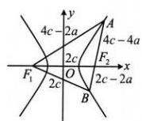
[变式3]设双曲线$\frac{x^{2}}{a^{2}}-\frac{y^{2}}{b^{2}}=1\left(a>0，b>0\right)$的左、右焦点为$F_{1}，F_{2}$，过$F_{2}$的直线与双曲线的右支交于$A，B$两点，$AB$中点为$P$，若$\left|AB\right|=\sqrt{2}\left|F_{1}P\right|，∠F_{1}PA={45}^{∘}$，则该双曲线的离心率为( )
A.$\sqrt{3}$
B.$\sqrt{5}$
C.$\frac{\sqrt{3}+1}{2}$
D.$\frac{\sqrt{5}+1}{2}$
答案：A
解析：如图，给出$\left|AB\right|=\sqrt{2}\left|F_{1}P\right|$，可由此设出$\left|AB\right|$，并尝试求其它线段的长，设$\left|AB\right|=2m$，则$\left|AP\right|=m$，又$\left|AB\right|=\sqrt{2}\left|F_{1}P\right|$，所以$\left|F_{1}P\right|=\sqrt{2}m$，在$△AF_{1}P$中，${\left|AF_{1}\right|}^{2}={\left|AP\right|}^{2}+{\left|PF_{1}\right|}^{2}-2\left|AP\right|⋅\left|PF_{1}\right|⋅cos∠F_{1}PA=m^{2}+2m^{2}-2m⋅\sqrt{2}m⋅cos{45}^{∘}=m^{2}$，所以$\left|AF_{1}\right|=m$，且${\left|AF_{1}\right|}^{2}+{\left|AP\right|}^{2}=2m^{2}={\left|F_{1}P\right|}^{2}$，故$AF_{1}⊥AP$，所以$\left|BF_{1}\right|=\sqrt{{\left|AF_{1}\right|}^{2}+{\left|AB\right|}^{2}}=\sqrt{5}m$，要求离心率，得建立$a，b，c$的方程，故考虑结合双曲线定义把上述线段用$a，b，c$表示，由图可知$\left\{\begin{matrix}\left|AF_{1}\right|-\left|AF_{2}\right|=2a \\ \left|BF_{1}\right|-\left|BF_{2}\right|=2a\end{matrix}\right.$，两式相加得：$\left|AF_{1}\right|+\left|BF_{1}\right|-\left(\left|AF_{2}\right|+\left|BF_{2}\right|\right)=\left|AF_{1}\right|+\left|BF_{1}\right|-\left|AB\right|=4a$，所以$m+\sqrt{5}m-2m=4a$，故$m=\frac{4a}{\sqrt{5}-1}=\left(\sqrt{5}+1\right)a$，所以$\left|AF_{1}\right|=\left(\sqrt{5}+1\right)a，\left|AF_{2}\right|=\left|AF_{1}\right|-2a=\left(\sqrt{5}-1\right)a$，接下来可在$△AF_{1}F_{2}$中由勾股定理建立方程求离心率，因为$AF_{1}⊥AF_{2}$，所以${\left|AF_{1}\right|}^{2}+{\left|AF_{2}\right|}^{2}={\left|F_{1}F_{2}\right|}^{2}$，故${\left(\sqrt{5}+1\right)}^{2}a^{2}+{\left(\sqrt{5}-1\right)}^{2}a^{2}=4c^{2}$，整理得：$\frac{c^{2}}{a^{2}}=3$，所以离心率$e=\frac{c}{a}=\sqrt{3}$.
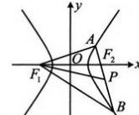
[反思]在双曲线离心率问题中，若给出两条线段的比例关系，则可设其中一条线段的长，并尝试将图形中的其它线段也用设的变量来表示，再结合双曲线的定义把它们转换成$a，b，c$，建立方程求离心率.

类型$V$：定义与几何性质综合
[例4]点$F\left(c，0\right)$为双曲线$\frac{x^{2}}{a^{2}}-\frac{y^{2}}{b^{2}}=1\left(a>0，b>0\right)$的右焦点，$P$为双曲线左支上一点，线段$PF$与圆$M：{\left(x-\frac{c}{3}\right)}^{2}+y^{2}=\frac{c^{2}}{9}$相切于点$Q$，若$\vec{PQ}=2\vec{QF}$，则双曲线的离心率为___________
答案：$1+\sqrt{3}$
解法1：先分析图形的几何特征，双曲线中只给了右焦点，往往也需要关注左焦点，如图，记双曲线的左焦点为$F_{1}$，因为$\vec{PQ}=2\vec{QF}$，所以$\frac{\left|QF\right|}{\left|PF\right|}=\frac{1}{3}$，有了点$Q$在$PF$上的位置，我们也来看看$M$在$FF_{1}$上的位置，由题意，圆$M$过原点，所以$\left|MF\right|=\left|OF\right|-\left|OM\right|=c-\frac{c}{3}=\frac{2c}{3}=\frac{1}{3}\left|FF_{1}\right|$，从而$\frac{\left|MF\right|}{\left|FF_{1}\right|}=\frac{1}{3}=\frac{\left|QF\right|}{\left|PF\right|}$，故$MQ//PF_{1}$，且$\left|PF_{1}\right|=3\left|QM\right|=3×\frac{c}{3}=c$，又$PF$是圆$M$的切线，所以$MQ⊥PF$，故$PF_{1}⊥PF$，接下来可结合双曲线定义，把$\left|PF\right|$求出来，在$△PFF_{1}$中用勾股定理建立方程求离心率，因为$\left|PF\right|-\left|PF_{1}\right|=2a$，所以$\left|PF\right|=\left|PF_{1}\right|+2a=c+2a$，因为$PF_{1}⊥PF$，所以${\left|PF_{1}\right|}^{2}+{\left|PF\right|}^{2}={\left|FF_{1}\right|}^{2}$，即$c^{2}+{\left(c+2a\right)}^{2}=4c^{2}$，整理得：$c^{2}-2ac-2a^{2}=0$，两端同除以$a^{2}$可得$e^{2}-2e-2=0$，解得：$e=1±\sqrt{3}$，又$e>1$，所以$e=1+\sqrt{3}$.解法2：按解法1得到$\left|PF_{1}\right|=c$和$PF_{1}⊥PF$后，也可用勾股定理求$\left|PF\right|$，由$△PFF_{1}$的三边算离心率，$\left|PF\right|=\sqrt{{\left|FF_{1}\right|}^{2}-{\left|PF_{1}\right|}^{2}}=\sqrt{3}c$，所以$e=\frac{c}{a}=\frac{2c}{2a}=\frac{\left|F_{1}F_{2}\right|}{\left|\left|PF\right|-\left|PF_{1}\right|\right|}=\frac{2c}{\left|\sqrt{3}c-c\right|}=1+\sqrt{3}$.
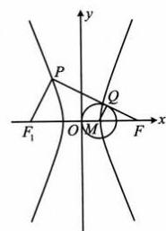
[反思](1)解析几何中遇到线段比例的条件，构造相似比是一个值得考虑的方向：
(2)焦点三角形$PF_{1}F_{2}$条件下求双曲线的离心率，若能分析三边比值关系，则可代公式$e=\frac{\left|F_{1}F_{2}\right|}{\left|\left|PF_{1}\right|-\left|PF_{2}\right|\right|}$来算.
[例5]我国首先研制成功的“双曲线新闻灯”利用了双曲线的光学性质：如图1，$F_{1}，F_{2}$是双曲线的左、右焦点，从$F_{2}$发出的光线$m$射在双曲线右支上一点$P$，经双曲线反射后，反射光线$n$的反向延长线过$F_{1}$；如图2，当$P$异于双曲线顶点时，双曲线在$P$处的切线平分$∠F_{1}PF_{2}$.若双曲线$C$的方程为$\frac{x^{2}}{9}-\frac{y^{2}}{16}=1$，则下列结论不正确的是
A.射线$n$所在直线的斜率$k∈\left(-\frac{4}{3}，\frac{4}{3}\right)$
B.当$m⊥n$时，$\left|PF_{1}\right|⋅\left|PF_{2}\right|=32$
C.当射线$n$过点$Q\left(7，5\right)$时，光线由$F_{2}$到$P$，再到$Q$经过的路程为13
D.若$T\left(1，0\right)$，直线$PT$与$C$相切，则$\left|PF_{2}\right|=12$
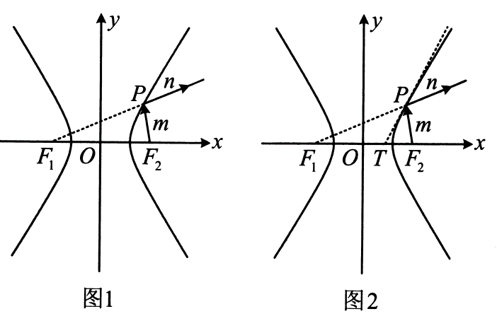
答案：C
解析：A项，如下图1，射线$n$的斜率即为直线$PF_{1}$的斜率，当$P$在双曲线右支上运动时，$PF_{1}$可从$l_{2}$绕点$F_{2}$逆时针旋转至$l_{1}$(临界状态均不可取)，$l_{1}、l_{2}$分别与渐近线平行，它们的斜率分别为$\frac{4}{3}$和$-\frac{4}{3}$，所以$k∈\left(-\frac{4}{3}，\frac{4}{3}\right)$，故$A$项正确；
B项，$m⊥n$即为$PF_{1}⊥PF_{2}$，翻译垂直关系，可用勾股定理，并结合双曲线定义，所以$\left\{\begin{matrix}{\left|PF_{1}\right|}^{2}+{\left|PF_{2}\right|}^{2}={\left|F_{1}F_{2}\right|}^{2}=4c^{2}=100\text{(1)} \\ \left|PF_{1}\right|-\left|PF_{2}\right|=2a=6\text{(2)}\end{matrix}\right.$，由(1)可得$\left(\left|PF_{1}\right|-{\left|PF_{2}\right|}^{2}+2\left|PF_{1}\right|⋅\left|PF_{2}\right|=100\right.$(3)，将式(2)代入式(3)可得：$36+2\left|PF_{1}\right|⋅\left|PF_{2}\right|=100$，从而$\left|PF_{1}\right|⋅\left|PF_{2}\right|=32$，故B项正确；$C$项，如下图1，已知点$Q$，可求出$\left|F_{1}Q\right|$的长，结合双曲线定义来算$\left|PF_{2}\right|+\left|PQ\right|$，由题意，$F_{1}\left(-5，0\right)$，所以$\left|F_{1}Q\right|=\sqrt{{\left(-5-7\right)}^{2}+{\left(0-5\right)}^{2}}=13$，从而$\left\{\begin{matrix}\left|PF_{1}\right|+\left|PQ\right|=\left|F_{i}Q\right|=13\left(4\right) \\ \left|PF_{i}\right|-\left|PF_{2}\right|=6\text{(5)}\end{matrix}\right.$，
故(4)-(5)消去$\left|PF_{1}\right|$可得$\left|PQ\right|+\left|PF_{2}\right|=7$，故光线由$F_{2}$到$P$，再到$Q$经过的路程为7，故$C$项错误；$D$项，由所给的双曲线光学性质，$PT$是切线$⇒PT$是$∠F_{1}PF_{2}$的平分线，如下图2，由$T$的坐标可求$\left|TF_{1}\right|$和$\left|TF_{2}\right|$，故用角平分线性质定理分析$\left|PF_{1}\right|$和$\left|PF_{2}\right|$的比值，结合定义求$\left|PF_{2}\right|$，因为$T\left(1，0\right)，F_{1}\left(-5，0\right)，F_{2}\left(5，0\right)$，所以$\left|TF_{1}\right|=6，\left|TF_{2}\right|=4$，
由角平分线性质定理，$\frac{\left|PF_{1}\right|}{\left|PF_{2}\right|}=\frac{\left|TF_{1}\right|}{\left|TF_{2}\right|}=\frac{3}{2}$，
所以$\left|PF_{1}\right|=\frac{3}{2}\left|PF_{2}\right|$，代入$\left|PF_{1}\right|-\left|PF_{2}\right|=6$可得$\frac{1}{2}\left|PF_{2}\right|=6$，从而$\left|PF_{2}\right|=12$，故$D$项正确.
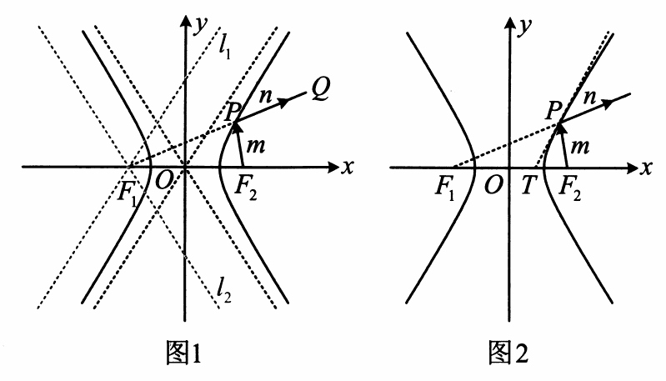

第3节双曲线渐近线相关问题(★★★)
内容提要
圆锥曲线中，渐近线是双曲线独有的几何性质，渐近线相关考题较多，本节将归纳一些常见题型.
1.借助渐近线分析直线与双曲线的交点个数：
(1)当直线$l$过原点时，若其斜率$k∈\left(-∞，-\frac{b}{a}\right]∪\left[\frac{b}{a}，+∞\right)$，则直线$l$与双曲线没有交点，如图1；若$k∈\left(-\frac{b}{a}，\frac{b}{a}\right)$，则直线$l$与双曲线有两个关于原点对称的交点，如图2.
(2)当直线$l$过双曲线内部定点$P$时，若直线$l$的斜率$k=±\frac{b}{a}$，即$l$与渐近线平行，则$l$与双曲线有1个交点，如图3中的$l_{1}$和$l_{2}$；若直线$l$的斜率$k∈\left(-\frac{b}{a}，\frac{b}{a}\right)$，则直线$l$与双曲线的两支各有1个交点，如图3中的$l$；若$k∈\left(-∞，-\frac{b}{a}\right)∪\left(\frac{b}{a}，+∞\right)$，则直线与双曲线的同支有2个交点，如图4中的$l$.
(3)当直线过双曲线外部定点$P$(不与原点重合)时，分析交点个数还需借助切线，如图5，$l_{1}$和$l_{4}$是与渐近线平行的直线，$l_{2}$和$l_{3}$是双曲线的两条切线，我们让直线$l$从$l_{1}$出发绕点$P$逆时针旋转，恰好为$l_{1}$时，与双曲线有1个交点；转到$l_{1}$和$l_{2}$之间时，与双曲线在同支有2个交点；恰好为$l_{2}$时，与双曲线有1个交点；在$l_{2}$和$l_{3}$之间时，没有交点；恰好为$l_{3}$时，有1个交点；在$l_{3}$和$l_{4}$之间时，与双曲线在同支有2个交点；恰好为$l_{4}$时，有1个交点；从$l_{4}$继续转回$l_{1}$的过程中，与双曲线在两支上各有1个交点.
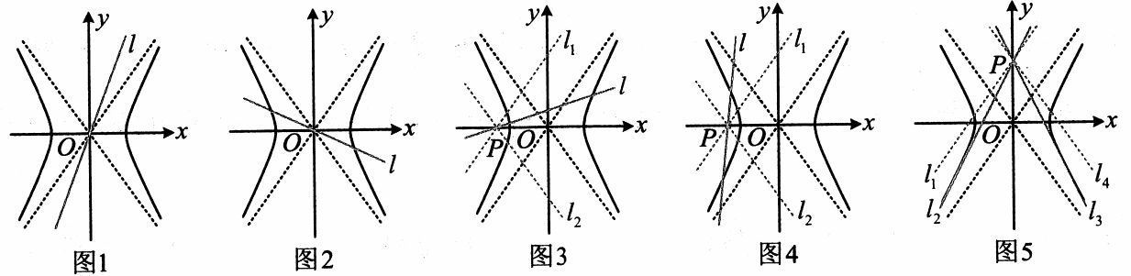
2.渐近线的角度关系：如图6，双曲线的两条渐近线关于$x$轴、$y$轴对称，所以图6中左右两个角相等，设为$α$，中间两个角也相等，设为$β$，且$α+β={90}^{∘}$.
3.双曲线的两个特征三角形：
(1)如图7，$F$为双曲线$\frac{x^{2}}{a^{2}}-\frac{y^{2}}{b^{2}}=1\left(a>0，b>0\right)$的右焦点，过$F$作一条渐近线的垂线，垂足为$A$，则在$△AOF$中，$\left|AF\right|=b，\left|OA\right|=a，\left|OF\right|=c$，这个三角形有双曲线的全部特征，所以把$△AOF$称为双曲线的“特征三角形”，由对称性，这样的特征三角形有4个.由于点$A$满足$\left|OA\right|=a$，所以$A$在圆$x^{2}+y^{2}=a^{2}$上，由$OA⊥AF$可得$AF$是该圆的七线，若要求，点$A$的坐标，可联立$\left\{\begin{matrix}y=\frac{b}{a}x \\ x^{2}+y^{2}=a^{2}\end{matrix}\right.$求得$\left\{\begin{matrix}x^{2}=\frac{a^{4}}{c^{2}} \\ y^{2}=\frac{a^{2}b^{2}}{c^{2}}\end{matrix}\right.$，所以图7中点$A$的坐标为$\left(\frac{a^{2}}{c}，\frac{ab}{c}\right)$.
(2)如图$8，A$为双曲线的右顶点，过$A$作$x$轴的垂线交一条渐近线于点$B$，则在$△AOB$中，$\left|OA\right|=a，\left|AB\right|=b，\left|OB\right|=c$，这个三角形也有双曲线的全部特征，所以把$△AOB$称为双曲线的“特征三角形”，由对称性，这样的特征三角形有4个.
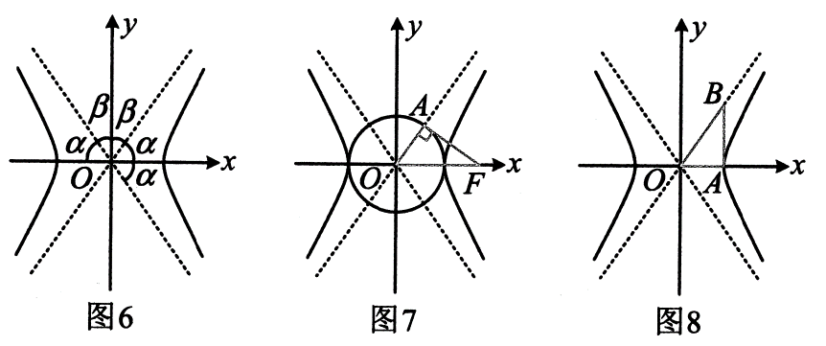

类型I：借助渐近线进行图形分析
[例1](2022全国甲卷)记双曲线$C：\frac{x^{2}}{a^{2}}-\frac{y^{2}}{b^{2}}=1\left(a>0，b>0\right)$的离心率为$e$，写出满足条件“直线$y=2x$与$C$无公共点”的$e$的一个值___________
答案：2(答案不唯一，满足$1<e≤\sqrt{5}$的$e$值均可)解析：过原点的直线与双曲线没有交点的临界状态是渐近线，故可画图，比较斜率，如图，直线$y=2x$与$C$无公共点$⇔\frac{b}{a}≤2⇔b≤2a⇔b^{2}≤4a^{2}⇔c^{2}-a^{2}≤4a^{2}⇔\frac{c^{2}}{a^{2}}≤5$，结合$e>1$可得$1<e=\frac{c}{a}≤\sqrt{5}$.
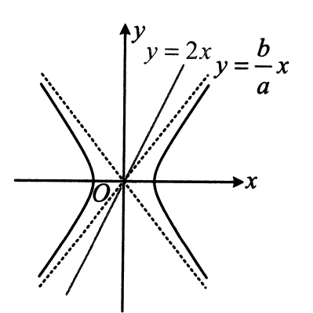
[变式]已知双曲线$C：\frac{x^{2}}{a^{2}}-\frac{y^{2}}{b^{2}}=1\left(a>0，b>0\right)$的焦距为$2c，F_{1}，F_{2}$为其左、右两个焦点，直线$l$经过点$\left(0，b\right)$且斜率为1，若$l$上存在点$P$满足$\left|PF_{1}\right|-\left|PF_{2}\right|=2b$，则$C$的离心率的取值范围为( )
A.$\left(1，\sqrt{2}\right)$
B.$\left(\sqrt{2}，\sqrt{3}\right)$
C.$\left(1，\sqrt{3}\right)$
D.$\left(\sqrt{2}，+∞\right)$
答案：$A$
解析：看到$\left|PF_{1}\right|-\left|PF_{2}\right|=2b$，联想到点$P$在某双曲线(不是双曲线$C$)上，该双曲线的焦点也是$F_{1}，F_{2}$，但距离之差是定值$2b$，相当于和原双曲线$C$相比，$c$不变，把$a$和$b$交换即可，由题意，满足$\left|PF_{1}\right|-\left|PF_{2}\right|=2b$的点$P$在双曲线$\frac{x^{2}}{b^{2}}-\frac{y^{2}}{a^{2}}=1$的右支上，
所以直线$l$与该双曲线右支有交点，
涉及直线与双曲线的交点问题，可借助渐近线来分析，如图，则直线$l$的斜率是1，双曲线$\frac{x^{2}}{b^{2}}-\frac{y^{2}}{a^{2}}=1$渐近线是$y=±\frac{a}{b}x$，由图可知要使$l$与该双曲线右支有交点，只需$1<\frac{a}{b}$，所以$a>b$，从而$a^{2}>b^{2}=c^{2}-a^{2}$，故$\frac{c^{2}}{a^{2}}<2$，所以$e<\sqrt{2}$，又$e>1$，所以$1<e<\sqrt{2}$.
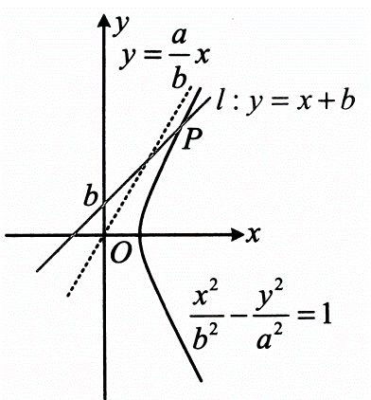
[反思]从上面两道题可以看出，涉及直线与双曲线的交点个数问题，常借助渐近线来分析临界状态.
[例2]已知双曲线$C：\frac{y^{2}}{a^{2}}-\frac{x^{2}}{b^{2}}=1\left(a>0，b>0\right)$，若直线$x=-b$与$C$的两条渐近线分别交于$A$、$B$两点，$O$为原点，且$\vec{OA}$与$\vec{OB}$的夹角为${60}^{∘}$，则$C$的离心率为( )
B.$\frac{3}{2}$
C.$\sqrt{3}$
D.$\frac{2\sqrt{3}}{3}$
答案：$A$
解析：如图，由所给向量的夹角可求得渐近线的倾斜角，进而求出斜率，由题意，$∠AOB={60}^{∘}$，设直线$AB$与$x$轴交于点$D，E$为渐近线上第一象限的一点，则$∠BOD={30}^{∘}$，所以$∠EOx=∠BOD={30}^{∘}$，故渐近线$BE$的倾斜角为${30}^{∘}$，其斜率$\frac{a}{b}=tan{30}^{∘}=\frac{\sqrt{3}}{3}$，所以$b=\sqrt{3}a$，从而$b^{2}=c^{2}-a^{2}=3a^{2}$，整理得：$\frac{c^{2}}{a^{2}}=4$，故离心率$e=\frac{c}{a}=2$.
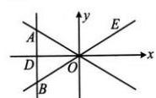
[变式1]已知双曲线$C：\frac{x^{2}}{a^{2}}-\frac{y^{2}}{b^{2}}=1\left(a>0，b>0\right)$的左、右焦点分别为$F_{1}，F_{2}$，以线段$F_{1}F_{2}$为直径的圆与$y$轴的正半轴交于点$B$，连接$F_{1}B，F_{2}B$分别交双曲线的渐近线于点$E，F$，若四边形$OFBE$为平行四边形，则$C$的离心率为___________
答案：$\sqrt{2}$
解析：如图，要求离心率，可先从几何关系分析渐近线的夹角，由题意，四边形$OFBE$为平行四边形，又$F_{1}F_{2}$是圆的直径，所以$BF_{1}⊥BF_{2}$，故四边形$OFBE$为矩形，所以$∠EOF={90}^{∘}$，结合两条渐近线关于$y$轴对称知$∠FOB={45}^{∘}$，所以$∠FOF_{2}={45}^{∘}$，从而渐近线$OF$的斜率$\frac{b}{a}=tan{45}^{∘}=1$，故$a=b$，所以$a^{2}=b^{2}=c^{2}-a^{2}$，整理得：$\frac{c^{2}}{a^{2}}=2$，故$e=\frac{c}{a}=\sqrt{2}$.
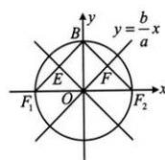
[反思]
(1)双曲线的两条渐近线分别关于$x$轴、$y$轴对称，由此可得到一些特殊的角度相等关系，这也是渐近线最基础的几何性质；
(2)两渐近线夹角为${90}^{∘}$的双曲线是等轴双曲线，其离心率为$\sqrt{2}$.
[变式2]已知$P_{1}\left(x_{1}，y_{1}\right)，P_{2}\left(x_{2}，y_{2}\right)$两点均在双曲线$C：\frac{x^{2}}{a^{2}}-y^{2}=1\left(a>0\right)$的右支上，若$x_{1}x_{2}+y_{1}y_{2}>0$恒成立，则$a$的取值范围是___________
答案：$[1，+∞)$
解析：看到$x_{1}x_{2}+y_{1}y_{2}$，想到向量的数量积，由题意，$\vec{OP_{1}}=\left(x_{1}，y_{1}\right)，\vec{OP_{2}}=\left(x_{2}，y_{2}\right)$，且$\vec{OP_{1}}⋅\vec{OP_{2}}=x_{1}x_{2}+y_{1}y_{2}>0$，所以$∠P_{1}OP_{2}$为锐角，如图，只需$∠AOB≤{90}^{∘}$即可，所以$∠AOx≤{45}^{∘}$，故渐近线$OA$的斜率$\frac{1}{a}≤tan{45}^{∘}=1$，结合$a>0$可得$a≥1$.
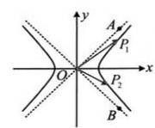
[例3]已知$F$是双曲线$C：\frac{x^{2}}{a^{2}}-\frac{y^{2}}{b^{2}}=1\left(a>0，b>0\right)$的右焦点，点$A$是$C$的左顶点，$O$为原点，过$F$作$C$的一条渐近线的垂线，垂足为$P$，若$∠PAF={30}^{∘}$，则$C$的离心率为___________
答案：2
解析：涉及渐近线，先考虑通过几何关系分析渐近线的倾斜角，如图，渐近线为$y=\frac{b}{a}x$，即$bx-ay=0$，右焦点$F\left(c，0\right)$到渐近线的距离$\left|PF\right|=\frac{\left|bc\right|}{\sqrt{b^{2}+{\left(-a\right)}^{2}}}=\frac{\left|bc\right|}{c}=b$，又$\left|OF\right|=c$，所以$\left|OP\right|=\sqrt{{\left|OF\right|}^{2}-{\left|PF\right|}^{2}}=\sqrt{c^{2}-b^{2}}=a$，因为$\left|OA\right|=a$，所以$\left|OP\right|=\left|OA\right|$，从而$∠APO=∠PAO={30}^{∘}$，故$∠POF=∠PAO+∠APO={60}^{∘}$，有了渐近线的倾斜角，可求其斜率，再转换成离心率即可，所以渐近线$OP$的斜率$\frac{b}{a}=tan{60}^{∘}=\sqrt{3}$，从而$b=\sqrt{3}a$，
故$b^{2}=c^{2}-a^{2}=3a^{2}$，整理得：$\frac{c^{2}}{a^{2}}=4$，所以$C$的离心率$e=\frac{c}{a}=2$.
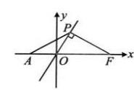
[反思]上图中的$△POF$的三边长分别为$a，b，c$，我们把它叫做双曲线的一个“特征三角形”，熟悉这一结论，可以迅速发现图形中的一些几何关系.
[变式1](2019.新课标I卷)已知双曲线$C：\frac{x^{2}}{a^{2}}-\frac{y^{2}}{b^{2}}=1\left(a>0，b>0\right)$的左、右焦点分别为$F_{1}，F_{2}$，过$F_{1}$的直线与$C$的两条渐近线分别交于$A，B$两点，若$\vec{F_{1}A}=\vec{AB}，\vec{F_{1}B}⋅\vec{F_{2}B}=0$，则$C$的离心率为___________
答案：2
解法1：条件中有向量的数量积，可考虑设坐标来算，如图，点$B$在渐近线$y=\frac{b}{a}x$上，
可设$B\left(x_{0}，\frac{b}{a}x_{0}\right)，F_{1}\left(-c，0\right)，F_{2}\left(c，0\right)$，则$\vec{F_{1}B}=\left(x_{0}+c，\frac{b}{a}x_{0}\right)，\vec{F_{2}B}=\left(x_{0}-c，\frac{b}{a}x_{0}\right)$，
所以$\vec{F_{1}B}⋅\vec{F_{2}B}=\left(x_{0}+c\right)\left(x_{0}-c\right)+\frac{b^{2}}{a^{2}}x_{0}^{2}=\left(1+\frac{b^{2}}{a^{2}}\right)x_{0}^{2}-c^{2}=\frac{c^{2}}{a^{2}}x_{0}^{2}-c^{2}=0$，
解得：$x_{0}=a$或$-a$(舍去)，故$B\left(a，b\right)$，
求得了$B$，可由$\vec{F_{1}A}=\vec{AB}$求$A$的坐标，代入另一斩近线$y=-\frac{b}{a}x$即可建立方程求离心率，
由$\vec{F_{1}A}=\vec{AB}$知$A$为$F_{1}B$中点，所以$A\left(\frac{a-c}{2}，\frac{b}{2}\right)$，代入$y=-\frac{b}{a}x$得：$\frac{b}{2}=-\frac{b}{a}⋅\frac{a-c}{2}$，
整理得：$c=2a$，故$C$的离心率$e=\frac{c}{a}=2$.
解法2：所给的数量积恰好为0，可翻译为垂直，于是也可尝试分析几何特征，找渐近线的倾斜角，如图，由$\vec{F_{1}B}⋅\vec{F_{2}B}=0$知$BF_{1}⊥BF_{2}$，又$O$为$F_{1}F_{2}$中点，所以$\left|OB\right|=\frac{1}{2}\left|F_{1}F_{2}\right|=\left|OF_{1}\right|$，由$\vec{F_{1}A}=\vec{AB}$知$A$为$F_{1}B$中点，故$∠AOB=∠AOF_{1}$，(原因：等腰三角形底边中线也是顶角的平分线)又由渐近线的对称性，$∠AOF_{1}=∠BOF_{2}$，所以$∠AOB=∠AOF_{1}=∠BOF_{2}={60}^{∘}$，从而渐近线$OB$的斜率$\frac{b}{a}=tan∠BOF_{2}=tan{60}^{∘}=\sqrt{3}$，故$b=\sqrt{3}a$，
所以$b^{2}=3a^{2}$，从而$c^{2}-a^{2}=3a^{2}$，故$e=\frac{c}{a}=2$.
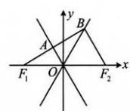
[变式2]已知双曲线$E：\frac{x^{2}}{a^{2}}-\frac{y^{2}}{b^{2}}=1\left(a>0，b>0\right)$的左、右焦点分别为$F_{1}，F_{2}$，圆$O：x^{2}+y^{2}=a^{2}$与$E$的一条渐近线的一个交点为$M$，若$\left|MF_{2}\right|=\frac{\sqrt{2}}{2}\left|F_{1}F_{2}\right|$，则$E$的离心率为( )
A.$\sqrt{2}$
B.$\sqrt{3}$
C.$\sqrt{5}$
D.$\sqrt{6}$
答案：B
解析：由对称性，不妨设$M$在$x$轴上方，有如图1和图2所示的两种情况，应先判断是哪种，若为图1，则$△MOF_{2}$是双曲线的一个特征三角形，所以$\left|MF_{2}\right|=b<\frac{\sqrt{2}}{2}\left|F_{1}F_{2}\right|=\sqrt{2}c$，不合题意；
若为图2，则$△MOF_{1}$是双曲线的一个特征三角形，可捃住$∠MOF_{1}$和$∠MOF_{2}$互补，用双余弦法建立方程求离心率，在$△MOF_{1}$中，$\left|OM\right|=a，\left|OF_{1}\right|=c$，且$OM⊥MF_{1}$，所以$cos∠MOF_{1}=\frac{a}{c}$，在$△MOF_{2}$中，$\left|MF_{2}\right|=\frac{\sqrt{2}}{2}\left|F_{1}F_{2}\right|=\sqrt{2}c，\left|OF_{2}\right|=c$，所以$cos∠MOF_{2}=\frac{{\left|OM\right|}^{2}+{\left|OF_{2}\right|}^{2}-{\left|MF_{2}\right|}^{2}}{2\left|OM\right|⋅\left|OF_{2}\right|}=\frac{a^{2}-c^{2}}{2ac}$，由图可知$∠MOF_{1}=π-∠MOF_{2}$，所以$cos∠MOF_{1}=cos\left(π-∠MOF_{2}\right)=-cos∠MOF_{2}$，故$\frac{a}{c}=-\frac{a^{2}-c^{2}}{2ac}$，整理得：$\frac{c^{2}}{a^{2}}=3$，所以离心率$e=\frac{c}{a}=\sqrt{3}$.
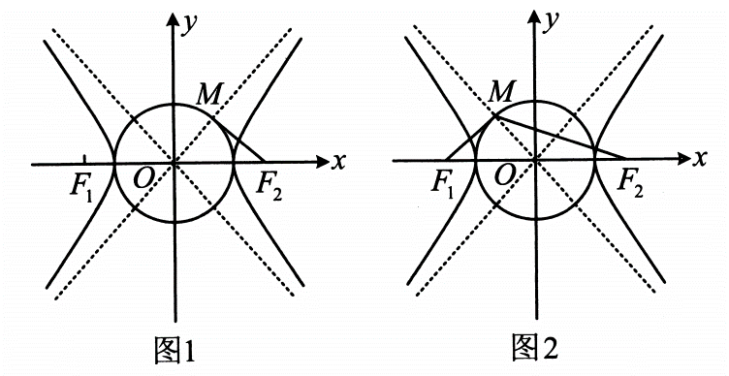
[变式3]已知双曲线$C：\frac{x^{2}}{a^{2}}-\frac{y^{2}}{b^{2}}=1\left(a>0，b>0\right)$的左焦点为$F$，右顶点为$A$，点$B$在$C$的一条渐近线上，且$FB⊥BO，O$为原点，直线$FB$与$y$轴交于点$D$，若直线$AB$过线段$OD$的中点，则$C$的离心率为( )
A.$\sqrt{2}$
B.$\sqrt{3}$
C.2
D.$\sqrt{5}$
答案：C
解析：如图，$△FBO$是双曲线的一个特征三角形，可通过几何关系求得点$B$和$D$的坐标，由题意，$\left|FB\right|=b，\left|OB\right|=a，\left|OF\right|=c$，作$BE⊥x$轴于点$E$，设$∠BFO=θ$，则$∠BOE={90}^{∘}-θ，\left|BE\right|=\left|FB\right|sinθ=\left|FB\right|⋅\frac{\left|OB\right|}{\left|OF\right|}=\frac{ab}{c}，\left|OE\right|=\left|OB\right|cos∠BOE=acos\left({90}^{∘}-θ\right)=asinθ=a⋅\frac{\left|OB\right|}{\left|OF\right|}=\frac{a^{2}}{c}，$故$B\left(-\frac{a^{2}}{c}，\frac{ab}{c}\right)，\left|OD\right|=\left|OF\right|tanθ=\left|OF\right|⋅\frac{\left|OB\right|}{\left|FB\right|}=\frac{ac}{b}$，所以$D\left(0，\frac{ac}{b}\right)$，故$OD$中点为$I\left(0，\frac{ac}{2b}\right)$，接下来由直线$AB$过点$I$建立方程求离心率，可用斜率相等来翻译，由题意，$A\left(a，0\right)$，且$A，I，B$三点共线，所以$k_{AI}=k_{AB}$，故$\frac{\frac{ac}{2b}-0}{0-a}=\frac{\frac{ab}{c}-0}{-\frac{a^{2}}{c}-a}$，整理得：$ac+c^{2}=2b^{2}$，所以$ac+c^{2}=2c^{2}-2a^{2}$，故$c^{2}-ac-2a^{2}=0$，两端同除以$a^{2}$可得$e^{2}-e-2=0$，解得：$e=2$或-1(舍去).
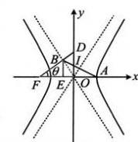

类型Ⅱ：渐近线相关的综合运算
[例4]已知双曲线$\frac{x^{2}}{a^{2}}-\frac{y^{2}}{b^{2}}=1\left(a>0，b>0\right)$的左焦点为$F$，过$F$且与$x$轴垂直的直线$l$与双曲线交于$A、B$两点，交双曲线的渐近线于$C、D$两点，$\left|CD\right|=\sqrt{2}\left|AB\right|$，则双曲线的离心率为___________
答案：$\sqrt{2}$
解析：求出$\left|AB\right|$和$\left|CD\right|$，即可建立方程求离心率，求$\left|AB\right|$可用通径公式，算$\left|CD\right|$可联立求坐标，由题意，$\left|AB\right|=\frac{2b^{2}}{a}，l：x=-c$，联立$\left\{\begin{matrix}y=-\frac{b}{a}x \\ x=-c\end{matrix}\right.$解得：$y=\frac{bc}{a}$，如图，$y_{c}=\frac{bc}{a}$，由对称性知$\left|CD\right|=\frac{2bc}{a}$，因为$\left|CD\right|=\sqrt{2}\left|AB\right|$，所以$\frac{2bc}{a}=\sqrt{2}⋅\frac{2b^{2}}{a}$，从而$c=\sqrt{2}b$，故$c^{2}=2b^{2}=2c^{2}-2a^{2}$，整理得：$\frac{c^{2}}{a^{2}}=2$，所以双曲线的离心率$e=\frac{c}{a}=\sqrt{2}$.
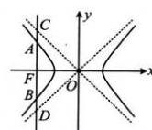
[例5](2022浙江卷)已知双曲线$\frac{x^{2}}{a^{2}}-\frac{y^{2}}{b^{2}}=1\left(a>0，b>0\right)$的左焦点为$F$，过$F$且斜率为$\frac{b}{4a}$的直线交双曲线于点$A\left(x_{1}，y_{1}\right)$，交双曲线的渐近线于点$B\left(x_{2}，y_{2}\right)$，且$x_{1}<0<x_{2}$，若$\left|FB\right|=3\left|FA\right|$，则双曲线的离心率是___________
答案：$\frac{3\sqrt{6}}{4}$
解析：如图，$B$的坐标可联立直线$AB$和渐近线方程来求，先求$B$，由题意，$F\left(-c，0\right)$，直线$AB$的方程为$y=\frac{b}{4a}\left(x+c\right)$，联立$\left\{\begin{matrix}y=\frac{b}{4a}\left(x+c\right) \\ y=\frac{b}{a}x\end{matrix}\right.$解得：$\left\{\begin{matrix}x=\frac{c}{3} \\ y=\frac{bc}{3a}\end{matrix}\right.$，所以$B\left(\frac{c}{3}，\frac{bc}{3a}\right)$，题干给出$\left|FB\right|=3\left|FA\right|$，可由此构造相似三角形求得$A$的坐标，代入双曲线即可建立方程求离心率，作$AD⊥x$轴于$D，BE⊥x$轴于$E$，则$△FAD∼△FBE$，且$E\left(\frac{c}{3}，0\right)，\left|EF\right|=\frac{4c}{3}，\left|BE\right|=\frac{bc}{3a}$，因为$\left|FB\right|=3\left|FA\right|$，所以$\frac{\left|FD\right|}{\left|EF\right|}=\frac{\left|AD\right|}{\left|BE\right|}=\frac{1}{3}$，故$\left|FD\right|=\frac{1}{3}\left|EF\right|=\frac{4c}{9}，\left|OD\right|=\left|OF\right|-\left|FD\right|=\frac{5c}{9}，\left|AD\right|=\frac{1}{3}\left|BE\right|=\frac{bc}{9a}$，所以$A\left(-\frac{5c}{9}，\frac{bc}{9a}\right)$，代入$\frac{x^{2}}{a^{2}}-\frac{y^{2}}{b^{2}}=1$可得：$\frac{25c^{2}}{81a^{2}}-\frac{b^{2}c^{2}}{81a^{2}b^{2}}=1$，整理得：$\frac{c^{2}}{a^{2}}=\frac{27}{8}$，故离心率$e=\frac{c}{a}=\frac{3\sqrt{6}}{4}$.
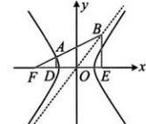
[反思]从上面两道题可以看出，渐近线有关问题，若不便从几何角度分析，也可用其方程参与运算，按代数的方法来求解问题，但这样做计算量往往更大一些，为次选方案.

第4节高考中双曲线常用的二级结论(★★☆)
内㝓提要
解析几何中存在无数的二级结论，本节笑选出了一些在高考中比较常用的双曲线二级结论，记住这些结论可适当缩短解题时间.
1.焦点三角形面积公式：如图1，设$P$是双曲线$\frac{x^{2}}{a^{2}}-\frac{y^{2}}{b^{2}}=1\left(a>0，b>0\right)$上一点，$F_{1}\left(-c，0\right)，F_{2}\left(c，0\right)$分别是双曲线的左、右焦点，$∠F_{1}PF_{2}=θ$，则$S_{△PF_{1}F_{2}}=c\left|y_{P}\right|=\frac{b^{2}}{tan\frac{θ}{2}}$.
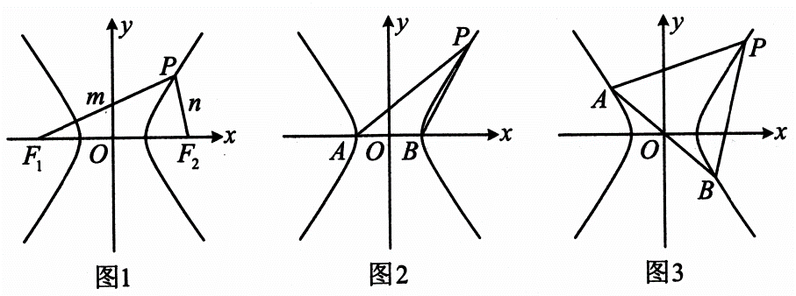
证明：一方面，$△PF_{1}F_{2}$的边$F_{1}F_{2}$上的高$h=\left|y_{P}\right|$，所以$S_{△PF_{1}F_{2}}=\frac{1}{2}\left|F_{1}F_{2}\right|⋅h=\frac{1}{2}⋅2c⋅\left|y_{P}\right|=c\left|y_{P}\right|$；另一方面，记$\left|PF_{1}\right|=m，\left|PF_{2}\right|=n$，则$\left|m-n\right|=2a$(1)，
在$△PF_{1}F_{2}$中，由余弦定理，${\left|F_{1}F_{2}\right|}^{2}={\left|PF_{1}\right|}^{2}+{\left|PF_{2}\right|}^{2}-2\left|PF_{1}\right|⋅\left|PF_{2}\right|⋅cos∠F_{1}PF_{2}$，所以$4c^{2}=m^{2}+n^{2}-2mncosθ={\left(m-n\right)}^{2}+2mn-2mncosθ={\left(m-n\right)}^{2}+2mn\left(1-cosθ\right)$(2)，将式(1)代入式(2)可得：$4c^{2}=4a^{2}+2mn\left(1-cosθ\right)$，所以$mn=\frac{4c^{2}-4a^{2}}{2\left(1-cosθ\right)}=\frac{2b^{2}}{1-cosθ}$，故$S_{△PF_{1}F_{2}}=\frac{1}{2}mnsinθ=\frac{1}{2}⋅\frac{2b^{2}}{1-cosθ}⋅sinθ=b^{2}⋅\frac{sinθ}{1-cosθ}=b^{2}⋅\frac{2sin\frac{θ}{2}cos\frac{θ}{2}}{2\sin^{2}\frac{θ}{2}}=\frac{b^{2}}{tan\frac{θ}{2}}$.
2.基于双曲线第三定义的斜率积结论：如上图2，设$A，B$分别是双曲线$\frac{x^{2}}{a^{2}}-\frac{y^{2}}{b^{2}}=1\left(a>0，b>0\right)$的左、右顶点，$P$是双曲线上不与$A，B$重合的任意一点，则$k_{PA}⋅k_{PB}=\frac{b^{2}}{a^{2}}$.
注：上述结论中$A，B$是双曲线的左、右顶点，可将其推广为双曲线上关于原点对称的任意两点，如上图3，只要直线$PA，PB$的斜率都存在，就仍然满足$k_{PA}⋅k_{PB}=\frac{b^{2}}{a^{2}}$，下面给出证明.
证明：设$A\left(x_{1}，y_{1}\right)，P\left(x_{2}，y_{2}\right)$，则$B\left(-x_{1}，-y_{1}\right)$，所以$k_{PA}⋅k_{PB}=\frac{y_{2}-y_{1}}{x_{2}-x_{1}}⋅\frac{y_{2}+y_{1}}{x_{2}+x_{1}}=\frac{y_{2}^{2}-y_{1}^{2}}{x_{2}^{2}-x_{1}^{2}}$(1)，因为点$A$在双曲线上，所以$\frac{x_{1}^{2}}{a^{2}}-\frac{y_{1}^{2}}{b^{2}}=1$，
故$y_{1}^{2}=b^{2}\left(\frac{x_{1}^{2}}{a^{2}}-1\right)=\frac{b^{2}}{a^{2}}\left(x_{1}^{2}-a^{2}\right)$，同理，$y_{2}^{2}=\frac{b^{2}}{a^{2}}\left(x_{2}^{2}-a^{2}\right)$，
所以$y_{2}^{2}-y_{1}^{2}=\frac{b^{2}}{a^{2}}\left(x_{2}^{2}-a^{2}-x_{1}^{2}+a^{2}\right)=\frac{b^{2}}{a^{2}}\left(x_{2}^{2}-x_{1}^{2}\right)$，代入(1)得：$k_{PA}⋅k_{PB}=\frac{b^{2}}{a^{2}}$；
在上述条件中令$A\left(-a，0\right)，B\left(a，0\right)$，即得内容提要第2点的特殊情况下的结论.
3.中点弦斜率积结论：如图$4，AB$是双曲线$\frac{x^{2}}{a^{2}}-\frac{y^{2}}{b^{2}}=1\left(a>0，b>0\right)$的一条不与坐标轴垂直且不过原点的弦，$M$为$AB$中点，则$k_{AB}⋅k_{OM}=\frac{b^{2}}{a^{2}}$，此结论可用下面的点差法来证明.
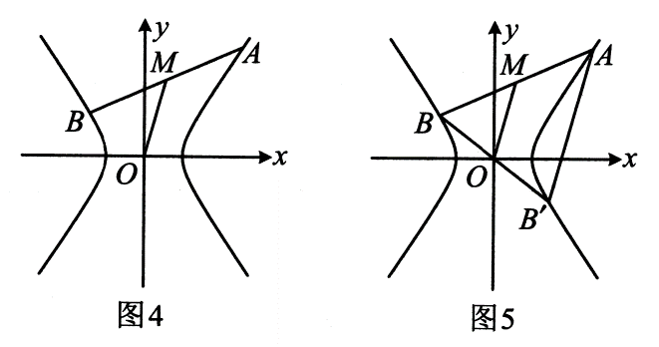
证明：设$A\left(x_{1}，y_{1}\right)，B\left(x_{2}，y_{2}\right)，x_{1}≠x_{2}，y_{1}≠y_{2}$，因为$A、B$都在双曲线上，所以$\left\{\begin{matrix}\frac{x_{1}^{2}}{a^{2}}-\frac{y_{1}^{2}}{b^{2}}=1 \\ \frac{x_{2}^{2}}{a^{2}}-\frac{y_{2}^{2}}{b^{2}}=1\end{matrix}\right.$，两式作差得：$\frac{x_{1}^{2}-x_{2}^{2}}{a^{2}}-\frac{y_{1}^{2}-y_{2}^{2}}{b^{2}}=0$，整理得：$\frac{y_{1}-y_{2}}{x_{1}-x_{2}}⋅\frac{y_{1}+y_{2}}{x_{1}+x_{2}}=\frac{b^{2}}{a^{2}}$(1)，
注意到$\frac{y_{1}-y_{2}}{x_{1}-x_{2}}=k_{AB}，\frac{y_{1}+y_{2}}{x_{1}+x_{2}}=\frac{2y_{M}}{2x_{M}}=\frac{y_{M}}{x_{M}}=k_{OM}$，所以式(1)即为$k_{AB}⋅k_{OM}=\frac{b^{2}}{a^{2}}$.
注：中点弦结论和上面的第三定义斜率积结论的结果都是$\frac{b^{2}}{a^{2}}$，这是巧合吗？不是，两者之间有必然的联系.如上图5，设$B^{'}$为$B$关于原点的对称点，则$B^{'}$也在该双曲线上，且$O$为$BB^{'}$中点，结合$M$为$AB$中点可得$OM//AB^{'}$，所以$k_{AB}⋅k_{OM}=k_{AB}⋅k_{AB^{'}}$，于是又回到了双曲线上的点$A$与双曲线上关于原点对称的$B$和$B^{'}$的连线的斜率积.

类型I：焦点三角形面积
[例1](2020新课标$I$卷)设$F_{1}，F_{2}$是双曲线$C：x^{2}-\frac{y^{2}}{3}=1$的两个焦点，$O$为原点，点$P$在$C$上且$\left|OP\right|=2$，则$△PF_{1}F_{2}$的面积为
A.7
B.3
C.$\frac{5}{2}$
D.2
答案：B
解法1：求焦点三角形面积可考虑代公式$S=\frac{b^{2}}{tan\frac{θ}{2}}$，但本题末给$∠F_{1}PF_{2}$，故先看能不能求出它，
如图，双曲线$C$的半焦距$c=\sqrt{1+3}=2⇒\left|F_{1}F_{2}\right|=4$，因为$\left|OP\right|=2$，所以$\left|OP\right|=\frac{1}{2}\left|F_{1}F_{2}\right|$，
从而$∠F_{1}PF_{2}={90}^{∘}$，故$S_{△PF_{1}F_{2}}=\frac{b^{2}}{tan\frac{θ}{2}}=\frac{3}{tan{45}^{∘}}=3$.
解法2：也可考虑代公式$S=c\left|y_{P}\right|$求$△PF_{1}F_{2}$的面积，于是先算$y_{P}$，因为$\left|OP\right|=2$，所以$\sqrt{x_{P}^{2}+y_{P}^{2}}=2$(1)，
又点$P$在双曲线$C$上，所以$x_{P}^{2}-\frac{y_{P}^{2}}{3}=1$(2)，
联立(1)(2)解得：$y_{P}=±\frac{3}{2}$，双曲线$C$的半焦距$c=\sqrt{1+3}=2$，所以$S_{△PF_{1}ε_{2}}=c\left|y_{P}\right|=3$.
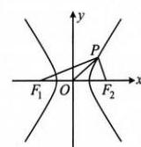
[变式]已知$F_{1}，F_{2}$是双曲线$C：x^{2}-\frac{y^{2}}{3}=1$的左、右焦点，$P$为双曲线$C$右支上的一点，$∠F_{1}PF_{2}={120}^{∘}$，则点$P$的纵坐标为$，\left|PF_{1}\right|=$___________
答案：$±\frac{\sqrt{3}}{2}，1+\sqrt{5}$
解析：给出$∠F_{1}PF_{2}$，可由$S=\frac{b^{2}}{tan\frac{θ}{2}}$求出$△PF_{1}F_{2}$的面积，再由$S=c\left|y_{P}\right|$解出$y_{P}$，
由题意，双曲线$C$的半焦距$c=2，S_{△PF_{1}F_{2}}=\frac{b^{2}}{tan\frac{θ}{2}}=\frac{3}{tan{60}^{∘}}=\sqrt{3}$，
又$S_{△PF_{2}}=c\left|y_{P}\right|=2\left|y_{P}\right|$，所以$2\left|y_{P}\right|=\sqrt{3}$，解得：$y_{P}=±\frac{\sqrt{3}}{2}$；
再求$\left|PF_{1}\right|$，可联想到由双曲线定义和$△PF_{1}F_{2}$的面积各建立一个关于$\left|PF_{1}\right|$和$\left|PF_{2}\right|$的方程，求解即可，如图，由双曲线定义，$\left|PF_{1}\right|-\left|PF_{2}\right|=2$(1)，
又$S_{ΔPF_{1}F_{2}}=\frac{1}{2}\left|PF_{1}\right|⋅\left|PF_{2}\right|⋅sin∠F_{1}PF_{2}=\frac{\sqrt{3}}{4}\left|PF_{1}\right|⋅\left|PF_{2}\right|=\sqrt{3}$，
所以$\left|PF_{1}\right|⋅\left|PF_{2}\right|=4$(2)，由(1)可得$\left|PF_{2}\right|=\left|PF_{1}\right|-2$，代入(2)整理得：${\left|PF_{1}\right|}^{2}-2\left|PF_{1}\right|-4=0$，
解得：$\left|PF_{1}\right|=1+\sqrt{5}$或$1-\sqrt{5}$(舍去).
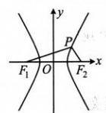
[反思]从上面两道题可以看出，当题干给出$∠F_{1}PF_{2}$时，可用$S_{ΔPF_{1}ε_{2}}=\frac{b^{2}}{tan\frac{θ}{2}}$(其中$θ=∠F_{1}PF_{2}$)来算焦点三角形的面积；由$S_{△PF_{1}F_{2}}=c\left|y_{P}\right|=\frac{b^{2}}{tan\frac{θ}{2}}$还可以建立顶角$θ$和$\left|y_{P}\right|$之间的等量关系.

类型Ⅱ：第三定义、中点弦斜率积结论
[例2]设双曲线$C：\frac{x^{2}}{a^{2}}-y^{2}=1\left(a>0\right)$与直线$y=kx$交于$A，B$两点，$P$为$C$右支上的一动点，记直线$PA，PB$的斜率分别为$k_{PA}，k_{PB}，C$的左、右焦点分别为$F_{1}，F_{2}$，若$k_{PA}⋅k_{PB}=\frac{1}{9}$，则下列说法正确的是( )
A.$a=\sqrt{3}$
B.双曲线$C$的渐近线方程为$y=±\sqrt{3}x$
C.若$PF_{1}⊥PF_{2}$，则$△PF_{1}F_{2}$的面积为2
D.双曲线$C$的离心率为$\frac{\sqrt{10}}{3}$
答案：D
解析：由对称性可得$A，B$关于原点对称，又涉及斜率之积$k_{PA}⋅k_{PB}$，故想到第三定义斜率积结论，因为$k_{PA}⋅k_{PB}=\frac{1}{a^{2}}=\frac{1}{9}$，所以$a=3$，从而双曲线$C$的渐近线方程为$y=±\frac{1}{3}x$，离心率$e=\frac{\sqrt{a^{2}+1}}{a}=\frac{\sqrt{10}}{3}$，故$A$项和$B$项错误，$D$项正确；对于$C$项，当$PF_{1}⊥PF_{2}$时，$∠F_{1}PF_{2}={90}^{∘}$，
求焦点三角形面积代公式$S=\frac{b^{2}}{tan\frac{θ}{2}}$即可，所以$S_{△PF_{F}F_{2}}=\frac{b^{2}}{tan\frac{θ}{2}}=\frac{1}{tan{45}^{∘}}=1$，故C项错误.
[反思]涉及双曲线$\frac{x^{2}}{a^{2}}-\frac{y^{2}}{b^{2}}=1\left(a>0，b>0\right)$上的点$P$与双曲线上关于原点对称的$A，B$两点连线的斜率之积，考虑用第三定义斜率积结论$k_{PA}⋅k_{PB}=\frac{b^{2}}{a^{2}}$，其推导方法请参考本节内容提要.
[例3]已知$A，B$是双曲线$C：\frac{x^{2}}{2}-\frac{y^{2}}{3}=1$上的两点，线段$AB$的中点是$M\left(2，1\right)$，则直线$AB$的方程为___________
答案：$3\overline{3x-y-5}=0$
解析：涉及弦中点，想到中点弦斜率积结论，
$M\left(2，1\right)⇒k_{AB}⋅k_{OM}=k_{AB}⋅\frac{1}{2}=\frac{3}{2}$，所以$k_{AB}=3$，
如图，直线$AB$过点$M$，故其方程为$y-1=3\left(x-2\right)$，
整理得：$3x-y-5=0$.
[反思]在双曲线中，涉及弦中点的问题都可以考虑用中点弦斜率积结论来建立方程，求解需要的量.
[变式]已知双曲线$C：x^{2}-y^{2}=1$，过点$P\left(m，1\right)\left(m>0\right)$的直线$l$与双曲线$C$交于$A、B$两点，若$P$为线段$AB$的中点，则$m$的取值范围是___________
答案：$\left(0，1\right)∪\left(\sqrt{2}，+∞\right)$
解析：涉及弦中点，想到中点弦斜率积结论，由题意，$k_{AB}⋅k_{OP}=k_{AB}⋅\frac{1}{m}=1$，所以$k_{AB}=m$，如图，直线$l$过点$P$，故其方程为$y-1=m\left(x-m\right)$，整理得：$y=mx+1-m^{2}$，直线$l$是随$m$而变化的动直线，且应满足$l$与$C$有两个交点，于是联立方程用$Δ>0$来求$m$的范围，联立$\left\{\begin{matrix}y=mx+1-m^{2} \\ x^{2}-y^{2}=1\end{matrix}\right.$消去$y$整理得：$\left(1-m^{2}\right)x^{2}-2m\left(1-m^{2}\right)x+2m^{2}-2-m^{4}=0$，因为直线$l$与双曲线$C$有2个交点，所以$\left\{\begin{matrix}1-m^{2}≠0\text{(1)} \\ Δ=4m^{2}{\left(1-m^{2}\right)}^{2}-4\left(1-m^{2}\right)\left(2m^{2}-2-m^{4}\right)>0\end{matrix}\right.$
由(1)可得$m≠±1$，由(2)可得$\left(1-m^{2}\right)\left[m^{2}\left(1-m^{2}\right)-2m^{2}+2+m^{4}\right)=\left(1-m^{2}\right)\left(2-m^{2}\right)>0$，所以$m^{2}<1$或$m^{2}>2$，结合$m>0$可得$0<m<1$或$m>\sqrt{2}$.
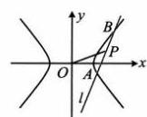

模块5抛物线与方程

第1节抛物线定义、标准方程及简单几何性质(★☆)
内容提要
1.抛物线的定义：平面上到定点$F$的距离与到定直线$l$(不过定点$F$)的距离相等的点的轨迹是抛物线，其中定点$F$叫做抛物线的焦点，定直线$l$叫做抛物线的准线.
2.抛物线的标准方程与简单几何性质：
定义 | 标准方程  ( )$p>0$ | 焦点 | 准线 | 范围 | 对称轴 | 顶点 | 图形
$$\left|AF\right|=d$$ | $$y^{2}=2px$$ | $$\left(\frac{p}{2}，0\right)$$ | $$x=-\frac{p}{2}$$ | $$\begin{matrix}x≥0 \\ y∈R\end{matrix}$$ | $x$轴 | 原点 | 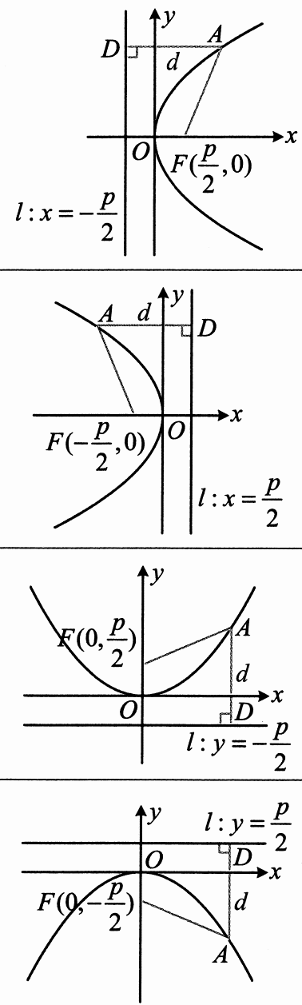
$$\left|AF\right|=d$$ | $$y^{2}=-2px$$ | $$\left(-\frac{p}{2}，0\right)$$ | $$x=\frac{p}{2}$$ | $$\begin{matrix}x≤0 \\ y∈R\end{matrix}$$ | $x$轴 | 原点
$$\left|AF\right|=d$$ | $$x^{2}=2py$$ | $$\left(0，\frac{p}{2}\right)$$ | $$y=-\frac{p}{2}$$ | $$\begin{matrix}x∈R \\ y≥0\end{matrix}$$ | $y$轴 | 原点
$$\left|AF\right|=d$$ | $$x^{2}=-2py$$ | $$\left(0，-\frac{p}{2}\right)$$ | $$y=\frac{p}{2}$$ | $$\begin{matrix}x∈R \\ y≤0\end{matrix}$$ | $y$轴 | 原点
3.抛物线上的点到焦点$F$的距离可用坐标表示，例如开口向右的抛物线$y^{2}=2px\left(p>0\right)$中，若点$A$在抛物线上，且$AD⊥$准线于$D$，如上表中第1个图，有$\left|AF\right|=\left|AD\right|=x_{A}+\frac{p}{2}$，其余开口的抛物线类似.

类型I：抛物线的标准方程与简单几何性质
[例1]若抛物线$C$的顶点在原点，焦点坐标为$\left(\frac{3}{2}，0\right)$，则抛物线$C$的标准方程为，准线方程是___________
答案：$y^{2}=6x，x=-\frac{3}{2}$
解析：先判断开口，并设标准方程，焦点为$\left(\frac{3}{2}，0\right)⇒$开口向右，可设抛物线方程为$y^{2}=2px\left(p>0\right)$，则其焦点坐标为$\left(\frac{p}{2}，0\right)$，由题意，$\frac{p}{2}=\frac{3}{2}$，所以$p=3$，故$C$的方程为$y^{2}=6x$，准线方程为$x=-\frac{3}{2}$.
[变式1]顶点在原点，对称轴为坐标轴的抛物线$C$经过点$A\left(2，1\right)$，则$C$的方程为___________
答案：$y^{2}=\frac{1}{2}x$或$x^{2}=4y$
解析：抛物线过点$A\left(2，1\right)$，有如图所示的两种情况，下面分别考虑，
若开口向右，可设抛物线$C$的方程为$y^{2}=2px\left(p>0\right)$，
将点$A\left(2，1\right)$代入可得：$1^{2}=2p⋅2$，
解得：$p=\frac{1}{4}$，所以$C$的方程为$y^{2}=\frac{1}{2}x$；
若开口向上，可设抛物线$C$的方程为$x^{2}=2my\left(m>0\right)$，将点$A\left(2，1\right)$代入可得：$2^{2}=2m$，
解得：$m=2$，所以$C$的方程为$x^{2}=4y$；
综上所述，$C$的方程为$y^{2}=\frac{1}{2}x$或$x^{2}=4y$.
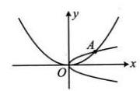
[变式2]若抛物线$y=ax^{2}$的准线方程为$y=-\frac{1}{8}$，则$a=$___________
答案：2
解析：先把所给方程化为标准方程，即把平方项系数化1，并判断开口，$y=ax^{2}⇒x^{2}=\frac{1}{a}y$，
由抛物线的准线方程是$y=-\frac{1}{8}$知抛物线开口向上，所以$a>0$，且$2p=\frac{1}{a}$，从而$p=\frac{1}{2a}$，
故抛物线的准线方程为$y=-\frac{1}{4a}$，与$y=-\frac{1}{8}$比较可得$-\frac{1}{4a}=-\frac{1}{8}$，解得：$a=2$.
[例2]已知抛物线$C：y^{2}=2px\left(p>0\right)$的焦点为$F$，准线$l$与$x$轴交于点$P$，过$F$且垂直于$x$轴的直线与抛物线交于$A，B$两点，若$△PAB$的面积为2，则$p=$答案：$\sqrt{2}$
解析：如图，可以$AB$为底，$PF$为高来计算$△PAB$的面积，下面先求$\left|AB\right|$，将$x=\frac{p}{2}$代入$y^{2}=2px$解得：$y=±p$，所以$\left|AB\right|=2p$，又$\left|PF\right|=p$，所以$S_{△PAB}=\frac{1}{2}\left|AB\right|⋅\left|PF\right|=\frac{1}{2}⋅2p⋅p=p^{2}$，由题意，$S_{△PAB}=2$，所以$p^{2}=2$，故$p=\sqrt{2}$.
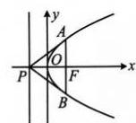

类型Ⅱ：抛物线定义的运用
[例3](2020.新课标$I$卷)已知$A$为抛物线$C：y^{2}=2px\left(p>0\right)$上一点，点$A$到$C$的焦点的距离为12，到$y$轴的距离为9，则$p=$( )
A.2
B.3
C.6
D.9
答案：C
解析：如图，涉及抛物线上的点到焦点的距离，考虑抛物线的定义，设焦点为$F\left(\frac{p}{2}，0\right)$，准线为$l：x=-\frac{p}{2}$，作$AH⊥l$于$H$，交$y$轴于$G$，由抛物线定义，$\left|AH\right|=\left|AF\right|=12$，又$\left|AG\right|=9$，所以$\left|HG\right|=\left|AH\right|-\left|AG\right|=12-9=3$，即$\frac{p}{2}=3$，故$p=6$.
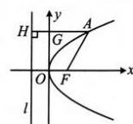
[反思]涉及抛物线上的点到焦点的距离问题，可优先往抛物线定义上考虑.
[变式1](2022全国乙卷)设$F$为抛物线$C：y^{2}=4x$的焦点，点$A$在$C$上，点$B\left(3，0\right)$，若$\left|AF\right|=\left|BF\right|$，则$\left|AB\right|=$( )
A.2
B.$2\sqrt{2}$
C.3
D.$3\sqrt{2}$
答案：B
解析：如图，只要求出$\left|AF\right|$，就可结合抛物线定义求得$A$的坐标，进而求出$\left|AB\right|$，由题意，$F\left(1，0\right)，B\left(3，0\right)$，所以$\left|BF\right|=2$，因为$\left|AF\right|=\left|BF\right|$，所以$\left|AF\right|=2$，由内容提要3，
$\left|AF\right|=x_{A}+\frac{p}{2}=x_{A}+1$，所以$x_{A}+1=2$，从而$x_{A}=1$，
故$y_{A}^{2}=4x_{A}=4$，所以$\left|AB\right|=\sqrt{{\left(x_{A}-3\right)}^{2}+y_{A}^{2}}=2\sqrt{2}$.
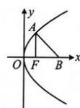
[变式2]点$P$是抛物线$C：y^{2}=4x$上的动点，设点$P$到抛物线准线的距离为$d_{1}$，到直线$l：x-y+2=0$的距离为$d_{2}$，则$d_{1}+d_{2}$的最小值为___________
答案：$\frac{3\sqrt{2}}{2}$
解析：如图，直接分析$d_{1}+d_{2}$的最小值不易，
可考虑用定义将$d_{1}$转化为$\left|PF\right|$来看，
设抛物线的焦点为$F\left(1，0\right)$，由抛物线的定义知$d_{1}=\left|PF\right|$，
所以$d_{1}+d_{2}=\left|PF\right|+d_{2}$(1)，
如图，过$F$作$FQ⊥l$于$Q$，过$P$作$PN⊥l$于$N$，则$d_{2}=\left|PN\right|$，
代入(1)得：$d_{1}+d_{2}=\left|PF\right|+\left|PN\right|≥\left|FQ\right|=\frac{\left|1+2\right|}{\sqrt{1^{2}+{\left(-1\right)}^{2}}}=\frac{3\sqrt{2}}{2}$，
当且仅当点$P$为线段$FQ$与抛物线交点$P_{0}$时取等号，所以${\left(d_{1}+d_{2}\right)}_{min}=\frac{3\sqrt{2}}{2}$.
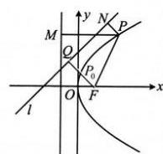
总结
只要涉及抛物线上的点到焦点的距离，不管问什么，最常见的思考方向都是利用定义转换长度.

第2节抛物线定义与几何性质综合问题(★★★)
内容提要
抛物线上的点到焦点的距离问题常用抛物线的定义求解，但除定义外，可能还需结合图形(如等腰、等边、直角三角形，矩形等)的几何性质才能求解问题，因此本节将归纳高考中抛物线常见的图形和几何条件的处理思路.

类型I：定义与特殊图形
[例1]已知抛物线$C：y^{2}=12x$的焦点为$F$，准线为$l$，点$A$在$C$上，且$AB⊥l$于$B$，若$∠FAB=\frac{2π}{3}$，则$\left|BF\right|=$( )
A.$2\sqrt{3}$
B.$4\sqrt{3}$
C.$\frac{4\sqrt{3}}{3}$
D.$\frac{8\sqrt{3}}{3}$
答案：B
解析：如图，涉及抛物线上的点向准线作垂线，想到抛物线定义，
由题意，$\left|AB\right|=\left|AF\right|$，又$∠FAB=\frac{2π}{3}$，所以$∠ABF=∠AFB=\frac{π}{6}$，
要求$\left|BF\right|$，注意到$△BFD$为直角三角形且$\left|FD\right|$已知，所以将条件转移到该三角形中来看，记准线与$x$轴交于点$D$，抛物线的焦点为$F\left(3，0\right)$，准线为$l：x=-3$，所以$\left|FD\right|=6$，由$∠ABF=\frac{π}{6}$可得$∠DBF=\frac{π}{3}$，所以$\left|BF\right|=\frac{\left|FD\right|}{sin∠DBF}=\frac{6}{sin\frac{π}{3}}=4\sqrt{3}$.[反思]利用抛物线的定义可知，抛物线上的点$A$与焦点$F$，以及点$A$在准线上的射影$B$所围成的三角形$ABF$是等腰三角形，且$FB$为$∠AFO$的角平分线.
[例2]已知抛物线$C：y^{2}=4x$的焦点为$F$，准线为$l$，点$P$在$C$上，$PA⊥l$于$A$，若$\left|PA\right|=\left|AF\right|$，则$\left|AF\right|=$( )
答案：4
解析：如图，$C$的焦点为$F\left(1，0\right)$，准线为$l：x=-1$，设$l$与$x$轴交于点$D$，
由抛物线定义，$\left|PA\right|=\left|PF\right|$，又$\left|PA\right|=\left|AF\right|$，
所以$△PAF$是正三角形，要算$\left|AF\right|$，可放到$△ADF$中来看，
因为$∠PAF={60}^{∘}$，所以$∠DAF={30}^{∘}$，
又$\left|FD\right|=2$，$\text{所以}\left|AF\right|=\frac{\left|FD\right|}{sin∠DAF}=\frac{2}{sin{30}^{∘}}=4\text{.}$
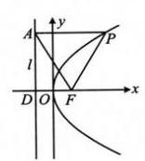
[变式]已知抛物线$C：y^{2}=2px\left(p>0\right)$的焦点为$F$，准线为$l$，以$F$为圆心作圆与$C$交于$A，B$两点，与$l$交于$D，E$两点，$\left|AB\right|=\left|DE\right|=4\sqrt{3}$，则$p=$___________
答案：2
解析：如图，可尝试通过分析几何关系，
求出点$A$的坐标，代入抛物线方程求$p$，
因为$\left|AB\right|=\left|DE\right|=4\sqrt{3}$，结合对称性可得四边形$ABED$是矩形，
设准线$l$与$x$轴交于点$K，AB$与$x$轴交于点$I$，则$\left|KF\right|=p$，因为$\left|AB\right|=\left|DE\right|$，所以$\left|FI\right|=\left|KF\right|=p$，
故$\left|OI\right|=\left|OF\right|+\left|FI\right|=\frac{3p}{2}$，又$\left|AI\right|=\frac{1}{2}\left|AB\right|=2\sqrt{3}$，所以$A\left(\frac{3p}{2}，2\sqrt{3}\right)$，
代入抛物线方程可得：${\left(2\sqrt{3}\right)}^{2}=2p⋅\frac{3p}{2}$，解得：$p=2$.
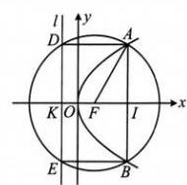
[例3]已知抛物线$E：y^{2}=2px\left(p>0\right)$的焦点为$F$，点$A$是抛物线$E$的准线与坐标轴的交点，点$P$在抛物线$E$上，若$∠PAF={30}^{∘}$，则$\frac{\left|PA\right|}{\left|PF\right|}=___________，sin∠PFA=$___________
答案：$\frac{2\sqrt{3}}{3}，\frac{\sqrt{3}}{3}$
解析：涉及$\left|PF\right|$，常用抛物线定义转化为$P$到准线的距离，如图，作$PQ⊥$准线于$Q$，因为$∠PAF={30}^{∘}$，所以$∠PAQ={60}^{∘}$，设$\left|PF\right|=m$，则$\left|PQ\right|=m$，
所以$\left|PA\right|=\frac{\left|PQ\right|}{sin∠PAQ}=\frac{m}{sin{60}^{∘}}=\frac{2\sqrt{3}m}{3}$，故$\frac{\left|PA\right|}{\left|PF\right|}=\frac{2\sqrt{3}}{3}$，
在$△PAF$中，$PA$和$PF$所对的角恰好分别是$∠PFA$和$∠PAF$，故可用正弦定理求$sin∠PFA$，
在$△PAF$中，由正弦定理，$\frac{\left|PA\right|}{sin∠PFA}=\frac{\left|PF\right|}{sin∠PAF}$，
所以$sin∠PFA=\frac{\left|PA\right|sin∠PAF}{\left|PF\right|}=\frac{\frac{2\sqrt{3}m}{3}×\frac{1}{2}}{m}=\frac{\sqrt{3}}{3}$.
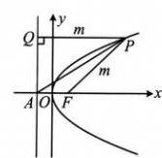
[变式]已知抛物线$C：y^{2}=2px\left(p>0\right)$的焦点为$F\left(1，0\right)$，准线与$x$轴交于点$A$，点$M$在第一象限且在抛物线$C$上，则当$\frac{\left|MF\right|}{\left|MA\right|}$取得最小值时，直线$AM$的方程为___________
答案：$x-y+1=0$
解析：涉及$\left|MF\right|$，想到用定义转化为$M$到准线的距离，如图1，作$MN⊥$准线于$N$，则$\left|MF\right|=\left|MN\right|$，所以$\frac{\left|MF\right|}{\left|MA\right|}=\frac{\left|MN\right|}{\left|MA\right|}=cos∠AMN$，又$MN//x$轴，所以$∠MAF=∠AMN$，故$\frac{\left|MF\right|}{\left|MA\right|}=cos∠MAF$，
于是只需找$cos∠MAF$最小的情形，此时$∠MAF$最大，如图2，当$AM$为抛物线切线时，$∠MAF$最大，抛物线$C$的准线为$x=-1$，所以$A\left(-1，0\right)$，故可设图2中切线$AM$的方程为$x=my-1$，
联立$\left\{\begin{matrix}x=my-1 \\ y^{2}=4x\end{matrix}\right.$消去$x$整理得：$y^{2}-4my+4=0$，因为直线$AM$与抛物线相切，所以$Δ={\left(-4m\right)}^{2}-4×1×4=0$，解得：$m=±1$，因为$M$在第一象限，所以$m=1$，故直线$AM$的方程为$x=y-1$，即$x-y+1=0$.
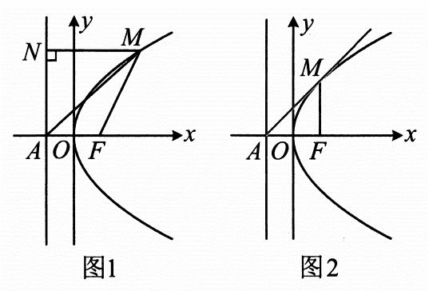

类型Ⅲ：定义与相似、线段比例相关
[例4]已知抛物线$C：y^{2}=4x$的焦点为$F，N$为$C$上一点，且$N$在第一象限，直线$FN$与$C$的准线交于点$M$，过点$M$且与$x$轴平行的直线交$C$于点$P$，若$\left|MN\right|=2\left|NF\right|$，则$\left|PF\right|=$___________
答案：4
解析：如图，涉及$\left|NF\right|$，可向准线作垂线，结合抛物线定义处理，作$NN^{'}⊥$准线于$N^{'}$，则$\left|NF\right|=\left|NN^{'}\right|$，由题意，抛物线$C$的焦点为$F\left(1，0\right)$，准线为$x=-1$，记准线与$x$轴交于点$H$，则$\left|FH\right|=2$，图形中已知长度的线段只有$FH$，故考虑用它来算$\left|PF\right|$，因为$\left|MN\right|=2\left|NF\right|$，所以$F$为$MN$中点，又$FH//NN^{'}$，所以$H$为$MN^{'}$的中点，从而$\left|NN^{'}\right|=2\left|FH\right|=4$，故$\left|NF\right|=4$，由图形的对称性可得四边形$PMN^{'}N$为矩形，所以$\left|PF\right|=\left|NF\right|=4$.
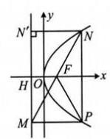
[反思]抛物线中与焦点$F$有关的线段比例问题中，过抛物线上的点向准线作垂线，借助抛物线定义来分析图形的几何特征，是常规操作.
[变式1]过抛物线$y^{2}=2px\left(p>0\right)$的焦点$F$且斜率$k>0$的直线交抛物线于$A，B$两点，交其准线$l$于点$C$($B$在$F，C$之间)，且$\left|BC\right|=2\left|BF\right|，\left|AF\right|=12$，则直线$AB$的方程为___________
答案：$y=\sqrt{3}x-3\sqrt{3}$
解析：如图，作$AA^{'}⊥$准线于$A^{'}，BB^{'}⊥$准线于$B^{'}$，设准线与$x$轴交于点$H$，先求直线$AB$的倾斜角$θ$，可将$\left|BC\right|=2\left|BF\right|$转化为$\left|BB^{'}\right|$和$\left|BC\right|$的关系，求得$∠CBB^{'}$，该角等于$θ$，由抛物线定义，$\left|BF\right|=\left|BB^{'}\right|$，代入$\left|BC\right|=2\left|BF\right|$可得$\left|BC\right|=2\left|BB^{'}\right|$，所以$cos∠CBB^{'}=\frac{\left|BB^{'}\right|}{\left|BC\right|}=\frac{1}{2}$，故$∠CBB^{'}={60}^{∘}$，又$BB^{'}//x$轴，所以$θ={60}^{∘}$，故直线$AB$的斜率$k=tan{60}^{∘}=\sqrt{3}$，再求$F$的坐标，只需求$\left|HF\right|$，可利用相似比转化为求$\left|AA^{'}\right|$，因为$AA^{'}//x$轴，所以$∠CAA^{'}=θ={60}^{∘}$，故$\left|AA^{'}\right|=\left|AC\right|cos∠CAA^{'}=\frac{1}{2}\left|AC\right|$(1)，由抛物线定义，$\left|AA^{'}\right|=\left|AF\right|$，代入(1)可得$\left|AF\right|=\frac{1}{2}\left|AC\right|$，所以$F$为$AC$中点，结合$FH//AA^{'}$可得$\left|FH\right|=\frac{1}{2}\left|AA^{'}\right|=\frac{1}{2}\left|AF\right|=6$，所以$F\left(3，0\right)$，故直线$AB$的方程为$y=\sqrt{3}\left(x-3\right)$，即$y=\sqrt{3}x-3\sqrt{3}$.
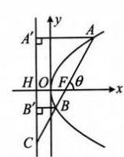
[变式2]如图，过抛物线$y^{2}=4x$的焦点$F$作直线与抛物线及其准线分别交于$A，B，C$三点，若$\vec{FC}=4\vec{FB}$，则$\left|AB\right|=$___________
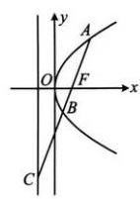
答案：$\frac{9}{2}$
解析：抛物线的准线为$x=-1$，焦点为$F\left(1，0\right)$，设准线与$x$轴交于点$H$，则$\left|FH\right|=2$，
如图，作$AA^{'}⊥$准线于$A^{'}，BB^{'}⊥$准线于$B^{'}$，则$\left|AF\right|=\left|AA^{'}\right|，\left|BF\right|=\left|BB^{'}\right|$，
题干给出$\vec{FC}=4\vec{FB}$这种线段比例式，可先设$\left|BF\right|$，并求其它线段的长，再用相似比建立方程，
设$\left|BF\right|=m$，则$\left|BB^{'}\right|=m$，因为$\vec{FC}=4\vec{FB}$，所以$\left|BC\right|=3\left|BF\right|=3m，\left|CF\right|=4m$，
因为$△CBB^{'}∼△CFH$，所以$\frac{\left|BB^{'}\right|}{\left|FH\right|}=\frac{\left|BC\right|}{\left|CF\right|}$，即$\frac{m}{2}=\frac{3m}{4m}$，
解得：$m=\frac{3}{2}$，所以$\left|BF\right|=\frac{3}{2}，\left|CF\right|=6$，
还需求出$\left|AF\right|$，做法和求$\left|BF\right|$类似，可设其为未知数，
利用相似比来建立方程求解，
设$\left|AF\right|=\left|AA^{'}\right|=n$，则$\left|AC\right|=\left|AF\right|+\left|CF\right|=n+6$，
由$△CFH∼△CAA^{'}$可得$\frac{\left|CF\right|}{\left|AC\right|}=\frac{\left|FH\right|}{\left|AA^{'}\right|}$，
即$\frac{6}{n+6}=\frac{2}{n}$，解得：$n=3$，所以$\left|AF\right|=3$，
故$\left|AB\right|=\left|AF\right|+\left|BF\right|=3+\frac{3}{2}=\frac{9}{2}$.
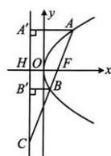
[反思]抛物线小题中出现未知长度的比例关系时，往往可设一段长，利用定义以及相似等几何性质求解其它线段的长.

第3节抛物线小题的综合运算(★★★)
内容提要
本节主要涉及三类抛物线有关的小题：
1.简单的运算求值：一些抛物线小题中，我们可以联立直线和抛物线去求交点坐标，用坐标参与运算，也可以结合图形的几何特征来解决问题.
2.抛物线上的动点问题：设点$P$在抛物线$y^{2}=2px\left(p>0\right)$上运动，点$P$的坐标常用两种设法.
(1)设$P\left(x_{0}，y_{0}\right)$，这种设法引入了2个变量，没有体现，点$P$在抛物线上，可用$y_{0}^{2}=2px_{0}$建立变量间的关系.
(2)设$P\left(\frac{y_{0}^{2}}{2p}，y_{0}\right)$，这种设法只引入1个变量，已经体现了点$P$在抛物线上，单动点问题用此设法往往比较方便.
3.设而不求韦达定理：设直线$l$与抛物线$C$交于$A，B$两点，由此产生的诸多问题中，需要将直线$l$与抛物线$C$的方程联立，但联立后我们往往不去解方程组，求交，点$A，B$的坐标，而是消去$y$(或$x$)整理得出关于$x$(或$y$)的一元二次方程，结合韦达定理来计算一些目标量，如数量积、斜率、弦长、面积等.

类型I：简单的运算求值问题
[例1](2020-新课标Ⅲ卷)设$O$为坐标原点，直线$x=2$与抛物线$C：y^{2}=2px\left(p>0\right)$交于$D，E$两点，若$OD⊥OE$，则$C$的焦点坐标为
A.$\left(\frac{1}{4}，0\right)$
B.$\left(\frac{1}{2}，0\right)$
C.$\left(1，0\right)$
D.$\left(2，0\right)$
答案：B
解法1：如图，可联立直线$x=2$和抛物线求得$D，E$坐标，用斜率来翻译$OD⊥OE$，
联立$\left\{\begin{matrix}x=2 \\ y^{2}=2px\end{matrix}\right.$解得：$y=±2\sqrt{p}$，所以$D\left(2，2\sqrt{p}\right)，E\left(2，-2\sqrt{p}\right)$，
因为$OD⊥OE$，所以$k_{OD}⋅k_{OE}=\frac{2\sqrt{p}}{2}×\frac{-2\sqrt{p}}{2}=-1$，解得：$p=1$，故$C$的焦点为$\left(\frac{1}{2}，0\right)$.
解法2：如图，若能通过分析几何关系得到点$D$的坐标，
则可代入抛物线方程求$p$，
设直线$x=2$与$x$轴交于点$T$，则$\left|OT\right|=2$，由题意，$OD⊥OE$，
结合对称性可得$△DOE$为等腰直角三角形，
$△DOT$也为等腰直角三角形，所以$\left|DT\right|=\left|OT\right|=2$，
从而点$D$的坐标为$\left(2，2\right)$，代入$y^{2}=2px$得：$2^{2}=2p⋅2$，
解得：$p=1$，故$C$的焦点为$\left(\frac{1}{2}，0\right)$.
[反思]在简单的抛物线求值问题中，用直线的方程、点的坐标等直接翻译已知条件可以解决问题，但若能结合条件的几何特征分析，往往计算量更小.
[例2](2021.新高考$I$卷)已知$O$为坐标原点，抛物线$C：y^{2}=2px\left(p>0\right)$的焦点为$F，P$为$C$上一点，$PF$与$x$轴垂直，$Q$为$x$轴上一点，且$PQ⊥OP$.若$\left|FQ\right|=6$，则$C$的准线方程为___________
答案：$x=-\frac{3}{2}$
解法1：如图，由$PF⊥x$轴和$\left|FQ\right|=6$可分别求出$P，Q$的坐标，再翻译$PQ⊥OP$即可建立方程求$p$，由题意，$F\left(\frac{p}{2}，0\right)$，将$x=\frac{p}{2}$代入$y^{2}=2px$解得：$y=±p$，不妨设$P\left(\frac{p}{2}，p\right)，\left|FQ\right|=6⇒Q\left(\frac{p}{2}+6，0\right)$，因为$PQ⊥OP$，所以$k_{OP}⋅k_{PQ}=\frac{p}{\frac{p}{2}}⋅\frac{p}{\frac{p}{2}-\left(\frac{p}{2}+6\right)}=-1$，解得：$p=3$，故$C$的准线方程为$x=-\frac{3}{2}$.
解法2：如图，$\left|OF\right|，\left|PF\right|$都好求，$\left|FQ\right|$又已知，可直接抓住$∠POF=∠FPQ$建立方程求解$p$，
由题意，$F\left(\frac{p}{2}，0\right)$，将$x=\frac{p}{2}$代入$y^{2}=2px$解得：$y=±p$，所以$\left|PF\right|=p$，因为$PQ⊥OP，PF⊥OQ$，所以$∠POF+∠OPF=∠FPQ+∠OPF={90}^{∘}$，故$∠POF=∠FPQ$，
所以$tan∠POF=tan∠FPQ$，从而$\frac{\left|PF\right|}{\left|OF\right|}=\frac{\left|FQ\right|}{\left|PF\right|}$，即$\frac{p}{\frac{p}{2}}=\frac{6}{p}$，
解得：$p=3$，故$C$的准线方程为$x=-\frac{3}{2}$.
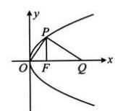

类型Ⅱ：动点类问题
[例3]已知$A$是抛物线$y=x^{2}$上的点，点$B\left(0，2\right)$，则$\left|AB\right|$的最小值为
A.$\frac{1}{2}$
B.$\frac{\sqrt{3}}{2}$
C.$\frac{7}{4}$
D.$\frac{\sqrt{7}}{2}$
答案：D
解析：$A$是抛物线上的动点，可根据其方程设单变量形式的坐标，用于计算$\left|AB\right|$，
由题意，可设$A\left(x_{0}，x_{0}^{2}\right)$，则$\left|AB\right|=\sqrt{{\left(x_{0}-0\right)}^{2}+{\left(x_{0}^{2}-2\right)}^{2}}=\sqrt{x_{0}^{4}-3x_{0}^{2}+4}=\sqrt{{\left(x_{0}^{2}-\frac{3}{2}\right)}^{2}+\frac{7}{4}}$，
所以当$x_{0}=±\frac{\sqrt{6}}{2}$时，$\left|AB\right|$取得最小值$\frac{\sqrt{7}}{2}$.
[反思]对于抛物线上的动点问题，可先设动点坐标(设法参考内容提要)，并用该坐标计算题目中求最值的量，再借助函数、不等式等方法来求解最值.
[变式]抛物线$y^{2}=2px\left(p>0\right)$上任意一点$P$到点$M\left(5，0\right)$的距离的最小值为4，则$p$的值为___________
答案：2
解析：若将点$P$的坐标设为$P\left(\frac{y_{0}^{2}}{2p}，y_{0}\right)$，则求得的$\left|PM\right|$的结果较复杂，于是设双变量的形式，
设$P\left(x_{0}，y_{0}\right)$，则$\left|PM\right|=\sqrt{{\left(x_{0}-5\right)}^{2}+{\left(y_{0}-0\right)}^{2}}=\sqrt{x_{0}^{2}-10x_{0}+25+y_{0}^{2}}$(1)，
有$x_{0}$和$y_{0}$两个变量，可利用抛物线方程来消元，因为点$P$在抛物线上，所以$y_{0}^{2}=2px_{0}$，
代入式(1)入可得$\left|PM\right|=\sqrt{x_{0}^{2}-10x_{0}+25+2px_{0}}=\sqrt{x_{0}^{2}-\left(10-2p\right)x_{0}+25}，x_{0}≥0$，
设$f\left(x\right)=x^{2}-\left(10-2p\right)x+25\left(x≥0\right)$，则$\left|PM\right|=\sqrt{f\left(x\right)}$，
由于$p$是未知量，所以求$f\left(x\right)$的最小值需讨论对称轴$x=5-p$和区间$[0，+∞)$的位置关系，
当$5-p≥0$时，$0<p≤5$，
如图1，$f{\left(x\right)}_{min}=f\left(5-p\right)={\left(5-p\right)}^{2}-\left(10-2p\right)\left(5-p\right)+25=25-{\left(5-p\right)}^{2}$，
因为${\left|PM\right|}_{\text{min}}=4$，所以$f{\left(x\right)}_{\text{min}}=16$，令$25-{\left(5-p\right)}^{2}=16$，
解得：$p=2$或8(不满足$0<p≤5$，舍去)；
当5-p<0时，$p>5$，如图2，$f{\left(x\right)}_{\text{min}}=f\left(0\right)=25$，
所以${\left|PM\right|}_{min}=5$，不合题意；
综上所述，$p$的值为2.
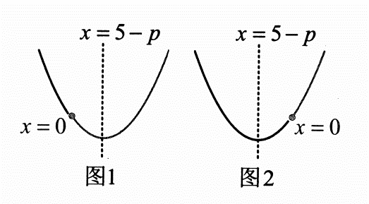
[例4]设$O$为坐标原点，点$A\left(0，4\right)$，动点$P$在抛物线$x^{2}=4y$上，且位于第二象限，$M$是线段$PA$的中点，则直线$OM$的斜率的取值范围是( )
A.$\left(2，+∞\right)$
B.$[2，+∞)$
C.$\left(-∞，-2\right)$
D.$(-∞，-2]$
答案：D
解法1：点$P$在抛物线上运动，可将其坐标设为单变量的形式，由题意，可设$P\left(a，\frac{a^{2}}{4}\right)$，其中$a<0$，因为$M$是$PA$中点，所以$M\left(\frac{a}{2}，\frac{a^{2}}{8}+2\right)$，故$k_{OM}=\frac{\frac{a^{2}}{8}+2}{\frac{a}{2}}=\frac{a^{2}+16}{4a}=\frac{1}{4}\left(a+\frac{16}{a}\right)$，
虽然$a$和$\frac{16}{a}$积为定值，但这两项均为负，不能直接用均值不等式，可先添负号，化负为正，
所以$k_{\text{OM}}=\frac{1}{4}\left(a+\frac{16}{a}\right)=-\frac{1}{4}\left[\left(-a\right)+\frac{16}{-a}\right]≤-\frac{1}{4}×2\sqrt{\left(-a\right)⋅\frac{16}{-a}}=-2$，
当且仅当$-a=\frac{16}{-a}$，即$a=-4$时取等号，所以$k_{OM}$的取值范围是$(-∞，-2]$.
解法2：涉及中点，想到中位线，题干只有$M$一个中点，所以再构造一个中点出来，
如图，记$B\left(0，-4\right)$，则$O$为$AB$的中点，又$M$为$PA$的中点，
所以$OM//PB$，故$k_{OM}=k_{PB}$，
于是只需求当$P$运动时，$k_{PB}$的取值范围，
如图所示的相切的情形即为$k_{PB}$最大的情况，
设图中切线$PB$的方程为$y=kx-4$，代入$x^{2}=4y$整理得：$x^{2}-4kx+16=0$，判别式$Δ={\left(-4k\right)}^{2}-4×1×16=0$，解得：$k=±2$，
由图可知$k=-2$，所以$k_{PB}∈(-∞，-2]$，故$k_{OM}∈(-∞，-2]$.
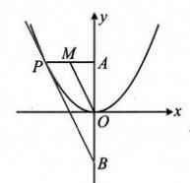
[例5]已知$△ABC$的三个顶点都在抛物线$y^{2}=4x$上，$F$为抛物线的焦点，若$\vec{AF}=\frac{1}{3}\left(\vec{AB}+\vec{AC}\right)$，则$\left|\vec{AF}\right|+\left|\vec{BF}\right|+\left|\vec{CF}\right|=$( )
A.3
B.6
C.9
D.12
答案：B
解析：由$\vec{AF}=\frac{1}{3}\left(\vec{AB}+\vec{AC}\right)$可建立坐标关系，$\left|\vec{AF}\right|，\left|\vec{BF}\right|，\left|\vec{CF}\right|$也能用$A，B，C$的横坐标来算，故设坐标，由题意，$F\left(1，0\right)$，设$A\left(x_{1}，y_{1}\right)，B\left(x_{2}，y_{2}\right)，C\left(x_{3}，y_{3}\right)$，
则$\vec{AF}=\left(1-x_{1}，-y_{1}\right)，\vec{AB}=\left(x_{2}-x_{1}，y_{2}-y_{1}\right)，\vec{AC}=\left(x_{3}-x_{1}，y_{3}-y_{1}\right)$，
因为$\vec{AF}=\frac{1}{3}\left(\vec{AB}+\vec{AC}\right)$，利用横坐标相等有$1-x_{1}=\frac{1}{3}\left(x_{2}-x_{1}+x_{3}-x_{1}\right)$，
整理得：$x_{1}+x_{2}+x_{3}=3$，
故$\left|\vec{AF}\right|+\left|\vec{BF}\right|+\left|\vec{CF}\right|=\left(x_{1}+1\right)+\left(x_{2}+1\right)+\left(x_{3}+1\right)=\left(x_{1}+x_{2}+x_{3}\right)+3=6$.
总结
可以发现设点的方式要根据题目来定，当设单变量形式复杂时，就考虑双变量(如例3变式)，而涉及计算抛物线上的点到焦点的距离时，常会设出横坐标来表示长度(如例5).

类型Ⅲ：设直线，联立，韦达
[例6]已知过点$P\left(4，0\right)$的动直线$l$与抛物线$C：y^{2}=2px\left(p>0\right)$交于点$A$和$B$，且$\vec{OA}⋅\vec{OB}=0$，其中$O$为原点，则$p=$( )
答案：2
解析：$\vec{OA}⋅\vec{OB}$可用$A，B$的坐标来算，于是设坐标，
设$A\left(x_{1}，y_{1}\right)，B\left(x_{2}，y_{2}\right)$，则$\vec{OA}=\left(x_{1}，y_{1}\right)，\vec{OB}=\left(x_{2}，y_{2}\right)$，所以$\vec{OA}⋅\vec{OB}=x_{1}x_{2}+y_{1}y_{2}$(1)，
涉及$x_{1}x_{2}$和$y_{1}y_{2}$，可再设直线的方程，并代入抛物线方程，结合韦达定理来算，直线$l$不与$y$轴垂直，可设其方程为$x=my+4$，代入$y^{2}=2px$消去$x$整理得：$y^{2}-2pmy-8p=0$，判别式$Δ=4p^{2}m^{2}+32p>0$恒成立，由韦达定理，$y_{1}y_{2}=-8p$，
再算$x_{1}x_{2}$，可以用点在线上(即$\left\{\begin{matrix}x_{1}=my_{1}+4 \\ x_{2}=my_{2}+4\end{matrix}\right.$)化为$y_{1}$和$y_{2}$来算，但用点在抛物线上来算更简单，因为$A，B$在抛物线上，所以$y_{1}^{2}=2px_{1}$，故$x_{1}=\frac{y_{1}^{2}}{2p}$，同理，$x_{2}=\frac{y_{2}^{2}}{2p}$，所以$x_{1}x_{2}=\frac{y_{1}^{2}}{2p}⋅\frac{y_{2}^{2}}{2p}={\left(\frac{y_{1}y_{2}}{2p}\right)}^{2}=16$，代入(1)得：$\vec{OA}⋅\vec{OB}=16-8p$，由题意，$\vec{OA}⋅\vec{OB}=0$，所以$16-8p=0$，故$p=2$.
[反思]设直线与抛物线交于$A\left(x_{1}，y_{1}\right)，B\left(x_{2}，y_{2}\right)$两点，若要用到$x_{1}+x_{2}，x_{1}x_{2}，y_{1}+y_{2}，y_{1}y_{2}$这些量，我们常把直线和抛物线联立得到一个关键方程，用韦达定理来算它们，而不是通过求$A，B$的坐标来算.
[例7]过点$M\left(2，0\right)$的直线$l$与抛物线$C：y^{2}=4x$交于$A，B$两点，$O$为原点，若$△AOB$的面积为$4\sqrt{3}$，则直线$l$的方程为___________
答案：$x±y-2=0$
解析：如图，可将$△AOB$拆成上下两个小三角形来算面积，以$OM$为公共底，高之和为$\left|y_{1}-y_{2}\right|$，于是想到联立直线和抛物线，结合韦达定理推论来算，由题意，直线$l$不与$y$轴垂直，可设其方程为$x=my+2$，设$A\left(x_{1}，y_{1}\right)，B\left(x_{2}，y_{2}\right)$，
$$S_{△MOB}=\frac{1}{2}\left|OM\right|⋅\left|y_{1}-y_{2}\right|=\frac{1}{2}×2×\left|y_{1}-y_{2}\right|=\left|y_{1}-y_{2}\right|\text{(1)}\text{，}$$
联立$\left\{\begin{matrix}x=my+2 \\ y^{2}=4x\end{matrix}\right.$消去$x$整理得：$y^{2}-4my-8=0$，
判别式$Δ={\left(-4m\right)}^{2}-4×1×\left(-8\right)=16m^{2}+32$，
由韦达定理推论，$\left|y_{1}-y_{2}\right|=\frac{\sqrt{Δ}}{\left|1\right|}=\sqrt{16m^{2}+32}=4\sqrt{m^{2}+2}$，
代入(1)得：$S_{△OOB}=4\sqrt{m^{2}+2}$，
由题意，$S_{△OB}=4\sqrt{3}$，所以$4\sqrt{m^{2}+2}=4\sqrt{3}$，解得：$m=±1$，
故直线$l$的方程为$x=±y+2$，即$x±y-2=0$.
[反思](1)如图，设$AM$和$BN$分别为水平线和竖直线，在解析几何中，除了用$S=\frac{1}{2}×$底$×$高来算$△ABC$的面积外，还常用$S=\frac{1}{2}\left|AM\right|⋅\left|y_{B}-y_{C}\right|=\frac{1}{2}\left|BN\right|⋅\left|x_{A}-x_{C}\right|$来算；
(2)韦达定理推论：设$x_{1}，x_{2}$是一元二次方程$ax^{2}+bx+c=0\left(a≠0\right)$的两个解，则
$$\left|x_{1}-x_{2}\right|=\sqrt{{\left(x_{1}+x_{2}\right)}^{2}-4x_{1}⋅x_{2}}=\sqrt{{\left(-\frac{b}{a}\right)}^{2}-4⋅\frac{c}{a}}=\sqrt{\frac{b^{2}-4ac}{a^{2}}}=\frac{\sqrt{Δ}}{\left|a\right|}$$
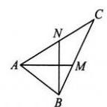
[例8](2022新高考I卷)(多选)已知$O$为坐标原点，点$A\left(1，1\right)$在抛物线$C：x^{2}=2py\left(p>0\right)$上，过点$B\left(0，-1\right)$的直线交$C$于$P、Q$两点，则( )
A.$C$的准线为$y=-1$
B.直线$AB$与$C$相切
C.$\left|OP\right|⋅\left|OQ\right|>{\left|OA\right|}^{2}$
D.$\left|BP\right|⋅\left|BQ\right|>{\left|BA\right|}^{2}$
答案：$BCD$
解析：$A$项，点$A\left(1，1\right)$在抛物线$C$上$⇒1^{2}=2p⋅1⇒p=\frac{1}{2}⇒C$的准线为$y=-\frac{1}{4}$，故$A$项错误；
$B$项，如图，可用导数求出抛物线在点$A$处的切线方程，再验证点$B$是否在该切线上即可，$x^{2}=y⇒y^{'}={\left.2x⇒y^{'}\right|}_{x=1}=2⇒抛物线C$在点$A$处的切线方程为$y-1=2\left(x-1\right)$，整理得：$y=2x-1$，经检验，点$B\left(0，-1\right)$在该切线上，所以直线$AB$与$C$相切，故B项正确；
$C$项，$\left|OP\right|$和$\left|OQ\right|$可用$P，Q$的坐标来算，故先设坐标，设$P\left(x_{1}，x_{1}^{2}\right)，Q\left(x_{2}，x_{2}^{2}\right)$，
则$\left|OP\right|⋅\left|OQ\right|=\sqrt{x_{1}^{2}+x_{1}^{4}}⋅\sqrt{x_{2}^{2}+x_{2}^{4}}=\sqrt{x_{1}^{2}x_{2}^{2}\left(1+x_{1}^{2}\right)\left(1+x_{2}^{2}\right)}=\sqrt{x_{1}^{2}x_{2}^{2}\left(1+x_{1}^{2}+x_{2}^{2}+x_{1}^{2}x_{2}^{2}\right)}$(1)，
式(1)可通过设直线的方程，并与抛物线联立，结合韦达定理来计算，
由题意，直线$PQ$的斜率存在，可设其方程为$y=kx-1$，
代入$x^{2}=y$消去$y$整理得：$x^{2}-kx+1=0$，判别式$Δ=k^{2}-4>0⇒\left|k\right|>2$，
由韦达定理，$x_{1}+x_{2}=k，x_{1}x_{2}=1$，
代入式(1)可得$\left|OP\right|⋅\left|OQ\right|=\sqrt{2+x_{1}^{2}+x_{2}^{2}}=\sqrt{2+{\left(x_{1}+x_{2}\right)}^{2}-2x_{1}x_{2}}=\left|k\right|>2$，
又${\left|OA\right|}^{2}=2$，所以$\left|OP\right|⋅\left|OQ\right|>{\left|OA\right|}^{2}$，故$C$项正确；
$D$项，已知点$B$，用弦长公式算$\left|BP\right|$和$\left|BQ\right|$较方便，
由题意，$\left|BP\right|=\sqrt{1+k^{2}}⋅\left|0-x_{1}\right|=\sqrt{1+k^{2}}⋅\left|x_{1}\right|$，同理，$\left|BQ\right|=\sqrt{1+k^{2}}⋅\left|x_{2}\right|$，
所以$\left|BP\right|⋅\left|BQ\right|=\sqrt{1+k^{2}}⋅\left|x_{1}\right|⋅\sqrt{1+k^{2}}⋅\left|x_{2}\right|=\left(1+k^{2}\right)\left|x_{1}x_{2}\right|$，
将$C$项得到的$\left|k\right|>2$和$x_{1}x_{2}=1$代入上式可得$\left|BP\right|⋅\left|BQ\right|=1+k^{2}>5$，
又${\left|BA\right|}^{2}={\left(0-1\right)}^{2}+{\left(-1-1\right)}^{2}=5$，所以$\left|BP\right|⋅\left|BQ\right|>{\left|BA\right|}^{2}$，故D项正确.
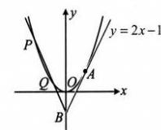
[反思]弦长公式：设直线$l$的斜率为$k，A\left(x_{1}，y_{1}\right)，B\left(x_{2}，y_{2}\right)$是$l$上任意两点，则$\left|AB\right|=\sqrt{1+k^{2}}⋅\left|x_{1}-x_{2}\right|$.

第4节高考中抛物线常用的二级结论(★★☆)
内容提要
1.坐标版焦半径、焦点弦公式设$P\left(x_{0}，y_{0}\right)$在抛物线上，$A\left(x_{1}，y_{1}\right)，B\left(x_{2}，y_{2}\right)，AB$是抛物线的焦点弦)
标准方程 | $$y^{2}=2px\left(p>0\right)$$ | $$y^{2}=-2px\left(p>0\right)$$ | $$x^{2}=2py\left(p>0\right)$$ | $$x^{2}=-2py\left(p>0\right)$$
焦半径公式 | $$\left|PF\right|=x_{0}+\frac{p}{2}$$ | $$\left|PF\right|=\frac{p}{2}-x_{0}$$ | $$\left|PF\right|=y_{0}+\frac{p}{2}$$ | $$\left|PF\right|=\frac{p}{2}-y_{0}$$
焦点弦公式 | $$\left|AB\right|=x_{1}+x_{2}+p$$ | $$\left|AB\right|=p-\left(x_{1}+x_{2}\right)$$ | $$\left|AB\right|=y_{1}+y_{2}+p$$ | $$\left|AB\right|=p-\left(y_{1}+y_{2}\right)$$
2.角版焦半径、焦点弦公式：设抛物线$y^{2}=2px\left(p>0\right)$的焦点为$F，O$为原点.
(1)焦半径公式：设$A$为抛物线上任意一点，记$∠AFO=α$，则焦半径$\left|AF\right|=\frac{p}{1+cosα}$.
证明：作$AM⊥x$轴于$M$，先考虑$M$在$F$右侧的情形，如图1，设$A\left(x_{0}，y_{0}\right)$，则$\left|FM\right|=x_{0}-\frac{p}{2}$，
又$\left|FM\right|=\left|AF\right|cos∠AFM=\left|AF\right|cos\left(π-α\right)=-\left|AF\right|cosα$，
与上式比较可得：$-\left|AF\right|cosα=x_{0}-\frac{p}{2}$，
另一方面，由坐标版焦半径公式知$\left|AF\right|=x_{0}+\frac{p}{2}$，
与上式作差消去$x_{0}$整理得：$\left|AF\right|=\frac{p}{1+cosα}$；
同理可证当$M$在$F$左侧或恰好与$F$重合时，都有$\left|AF\right|=\frac{p}{1+cosα}$.
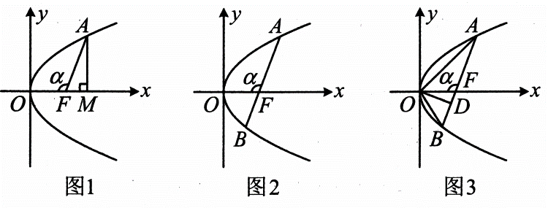
(2)焦点弦公式：$AB$是抛物线的焦点弦，记$∠AFO=α$，则$\left|AB\right|=\frac{2p}{\sin^{2}α}$.
证明：如上图$2，∠BFO=π-α$，由(1)中的焦半径公式可得
$$\left|AF\right|=\frac{p}{1+cosα}，\left|BF\right|=\frac{p}{1+cos\left(π-α\right)}=\frac{p}{1-cosα}$$
所以$\left|AB\right|=\frac{p}{1+cosα}+\frac{p}{1-cosα}=\frac{p\left(1-cosα\right)+p\left(1+cosα\right)}{\left(1+cosα\right)\left(1-cosα\right)}=\frac{2p}{1-\cos^{2}α}=\frac{2p}{\sin^{2}α}$.
(3)焦点弦和原点构成的三角形面积：设$AB$是抛物线的焦点弦，记$∠AFO=α$，则$S_{△MOB}=\frac{p^{2}}{2sinα}$.
证明：如上图3，作$OD⊥AB$于$D$，则$\left|OD\right|=\left|OF\right|sin∠OFD$
$$=\left|OF\right|sin\left(π-α\right)=\left|OF\right|sinα=\frac{p}{2}⋅sinα$$
由(2)中的焦点弦公式可得：$\left|AB\right|=\frac{2p}{\sin^{2}α}$，
所以$S_{△OOB}=\frac{1}{2}\left|AB\right|⋅\left|OD\right|=\frac{1}{2}⋅\frac{2p}{\sin^{2}α}⋅\frac{p}{2}⋅sinα=\frac{p^{2}}{2sinα}$.
(4)焦半径倒数和定值结论：设抛物线的焦点为$F，AB$是抛物线的一条焦点弦，则$\frac{1}{\left|AF\right|}+\frac{1}{\left|BF\right|}=\frac{2}{p}$.
证明：如图2，由(1)中的焦半径公式，$\left|AF\right|=\frac{p}{1+cosα}，\left|BF\right|=\frac{p}{1+cos\left(π-α\right)}=\frac{p}{1-cosα}$，所以$\frac{1}{\left|AF\right|}+\frac{1}{\left|BF\right|}=\frac{1+cosα}{p}+\frac{1-cosα}{p}=\frac{2}{p}$.
注：(2)和(3)中的$α$可由$∠AFO$换成$∠BFO$或直线$AB$的倾斜角，结果不变；但若$α$统一取$∠AFO$，则(1)(2)(3)中的结论对各种开口的抛物线都成立，这也是为什么我们要把$∠AFO$设为$α$的原因.

类型I：焦半径问题
[例1]过抛物线$C：y^{2}=4x$的焦点$F$的直线$l$与$C$交于$A，B$两点，若$\left|AF\right|=3$，则$\left|BF\right|=$
答案：$\frac{3}{2}$
解法1：已知$\left|AF\right|$，可由坐标版焦半径公式求得$A$的坐标，
由题意，$\left|AF\right|=x_{A}+1=3$，所以$x_{A}=2$，代入$y^{2}=4x$可得$y_{A}=±2\sqrt{2}$，由对称性，不妨设$A\left(2，2\sqrt{2}\right)$，此时可结合点，$F$写出直线$AF$的方程，并与抛物线联立求出点$B$的坐标，再算$\left|BF\right|$，
又$F\left(1，0\right)$，所以$k_{AF}=\frac{2\sqrt{2}-0}{2-1}=2\sqrt{2}$，故直线$AF$的方程为$y=2\sqrt{2}\left(x-1\right)$，
联立$\left\{\begin{matrix}y=2\sqrt{2}\left(x-1\right) \\ y^{2}=4x\end{matrix}\right.$消去$y$整理得：$2x^{2}-5x+2=0$，解得：$x=2$或$\frac{1}{2}$，
因为$x_{A}=2$，所以$x_{B}=\frac{1}{2}$，故$\left|BF\right|=x_{B}+1=\frac{3}{2}$.
解法2：如图，已知$\left|AF\right|$，可由角版焦半径公式求得$cosα$，并用于求$\left|BF\right|$，
设$∠AFO=α$，则$\left|AF\right|=\frac{2}{1+cosα}=3$，所以$cosα=-\frac{1}{3}$，
故$\left|BF\right|=\frac{2}{1+cos\left(π-α\right)}=\frac{2}{1-cosα}=\frac{3}{2}$.
解法3：已知$\left|AF\right|$求$\left|BF\right|$，也可用结论$\frac{1}{\left|AF\right|}+\frac{1}{\left|BF\right|}=\frac{2}{p}$，
由题意，$p=2$，所以$\frac{1}{\left|AF\right|}+\frac{1}{\left|BF\right|}=\frac{2}{p}=1$，将$\left|AF\right|=3$代入可求得$\left|BF\right|=\frac{3}{2}$.
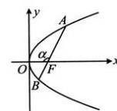
[变式1]过抛物线$C：y^{2}=2x$的焦点$F$的直线$l$与$C$交于$A，B$两点，若$\left|AB\right|=8$，则$\left|AF\right|⋅\left|BF\right|=$___________
答案：4
解法1：$\left|AB\right|$和$\left|AF\right|⋅\left|BF\right|$都可以用$A，B$的坐标来算，故先设坐标，
设$A\left(x_{1}，y_{1}\right)，B\left(x_{2}，y_{2}\right)$，则$\left|AB\right|=x_{1}+x_{2}+1，\left|AF\right|=x_{1}+\frac{1}{2}，\left|BF\right|=x_{2}+\frac{1}{2}$，
所以$\left|AF\right|⋅\left|BF\right|=\left(x_{1}+\frac{1}{2}\right)\left(x_{2}+\frac{1}{2}\right)=x_{1}x_{2}+\frac{x_{1}+x_{2}}{2}+\frac{1}{4}$(1)，
涉及$x_{1}+x_{2}$和$x_{1}x_{2}$，可将直线与抛物线联立，结合韦达定理来算，
由题意，$F\left(\frac{1}{2}，0\right)$，直线$l$不与$y$轴垂直，可设其方程为$x=my+\frac{1}{2}$，
代入$y^{2}=2x$整理得：$y^{2}-2my-1=0$，由韦达定理，$y_{1}+y_{2}=2m，y_{1}y_{2}=-1$，
所以$x_{1}+x_{2}=my_{1}+\frac{1}{2}+my_{2}+\frac{1}{2}=m\left(y_{1}+y_{2}\right)+1=2m^{2}+1$(2)，
$x_{1}x_{2}=\frac{y_{1}^{2}}{2}⋅\frac{y_{2}^{2}}{2}={\left(\frac{y_{1}y_{2}}{2}\right)}^{2}=\frac{1}{4}$(3)，
故$\left|AB\right|=x_{1}+x_{2}+1=2m^{2}+2$，由题意，$\left|AB\right|=8$，所以$2m^{2}+2=8$，故$m^{2}=3$，
将(2)(3)代入(1)可得$\left|AF\right|⋅\left|BF\right|=x_{1}x_{2}+\frac{x_{1}+x_{2}}{2}+\frac{1}{4}=\frac{1}{4}+\frac{2m^{2}+1}{2}+\frac{1}{4}=m^{2}+1=4$.
解法2：涉及焦点弦$\left|AB\right|$和焦半径$\left|AF\right|$与$\left|BF\right|$，也可设角，用角版的焦点弦、焦半径公式来处理，如图，设$∠AFO=α$，由题意，$\left|AB\right|=\frac{2}{\sin^{2}α}=8$，所以$\sin^{2}α=\frac{1}{4}$，
$$\text{又}\left|AF\right|=\frac{1}{1+cosα}，\left|BF\right|=\frac{1}{1+cos\left(π-α\right)}=\frac{1}{1-cosα}\text{，}$$
$$\text{所以}\left|AF\right|⋅\left|BF\right|=\frac{1}{1+cosα}⋅\frac{1}{1-cosα}=\frac{1}{1-\cos^{2}α}=\frac{1}{\sin^{2}α}=4\text{.}$$
解法3：注意到$\left|AB\right|=\left|AF\right|+\left|BF\right|$，故将$\frac{1}{\left|AF\right|}+\frac{1}{\left|BF\right|}=\frac{2}{p}$通分，
恰好可求得$\left|AF\right|⋅\left|BF\right|$，
由题意，$p=1$，所以$\frac{1}{\left|AF\right|}+\frac{1}{\left|BF\right|}=\frac{2}{p}=2$，
$$\text{又}\frac{1}{\left|AF\right|}+\frac{1}{\left|BF\right|}=\frac{\left|BF\right|+\left|AF\right|}{\left|AF\right|⋅\left|BF\right|}=\frac{\left|AB\right|}{\left|AF\right|⋅\left|BF\right|}=\frac{8}{\left|AF\right|⋅\left|BF\right|}\text{，}$$
所以$\frac{8}{\left|AF\right|⋅\left|BF\right|}=2$，故$\left|AF\right|⋅\left|BF\right|=4$.
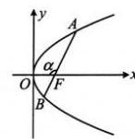
[反思]从上面两道题可以看出，涉及焦半径、焦点弦的计算，用角版的公式或$\frac{1}{\left|AF\right|}+\frac{1}{\left|BF\right|}=\frac{2}{p}$计算量往往更小，可作为首选方案，坐标版公式为次选方案.
[变式2]过抛物线$C：y^{2}=4x$的焦点$F$的直线$l$与$C$交于$A，B$两点，若$\left|AF\right|=2\left|BF\right|$，则$\left|AB\right|=$___________
答案：$\frac{9}{2}$
解法1：由$\left|AF\right|=2\left|BF\right|$可用角版焦半径公式建立方程求得$cosα$，从而求得$\left|AB\right|$，
如图，设$∠AFO=α$，则$\left|AF\right|=\frac{2}{1+cosα}，\left|BF\right|=\frac{2}{1+cos\left(π-α\right)}=\frac{2}{1-cosα}$，
因为$\left|AF\right|=2\left|BF\right|$，所以$\frac{2}{1+cosα}=2⋅\frac{2}{1-cosα}$，
从而$cosα=-\frac{1}{3}$，故$\left|AB\right|=\frac{4}{\sin^{2}α}=\frac{4}{1-\cos^{2}α}=\frac{9}{2}$.
解法2：由$\left|AF\right|=2\left|BF\right|$结合$\frac{1}{\left|AF\right|}+\frac{1}{\left|BF\right|}=\frac{2}{p}$也可求出$\left|AF\right|$和$\left|BF\right|$，进而求得$\left|AB\right|$，由题意，$\frac{1}{\left|AF\right|}+\frac{1}{\left|BF\right|}=\frac{2}{p}=1$，结合$\left|AF\right|=2\left|BF\right|$可得$\left|AF\right|=3，\left|BF\right|=\frac{3}{2}$，所以$\left|AB\right|=\left|AF\right|+\left|BF\right|=\frac{9}{2}$.
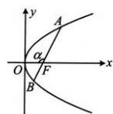
[变式3]已知抛物线$C：y^{2}=2px\left(p>0\right)$的焦点为$F$，过$F$且斜率为$2\sqrt{2}$的直线$l$与$C$交于$A，B$两点($A$在$x$轴上方)，若$\left|AF\right|=λ\left|BF\right|$，则$λ=$___________
A.$\sqrt{2}$
B.$\sqrt{3}$
C.2
答案：C
解析：如图，由斜率可求得$cosα$，于是选择角版焦半径公式来计算$\left|AF\right|$和$\left|BF\right|$，
设直线$l$的倾斜角为$α\left(0<α<\frac{π}{2}\right)$，则$tanα=\frac{sinα}{cosα}=2\sqrt{2}$，结合$\sin^{2}α+\cos^{2}α=1$可得$cosα=\frac{1}{3}$，
由图可知$∠AFO=π-α，∠BFO=α$，所以$\left|AF\right|=\frac{p}{1+cos\left(π-α\right)}=\frac{p}{1-cosα}=\frac{3p}{2}，\left|BF\right|=\frac{p}{1+cosα}=\frac{3p}{4}$，
又$\left|AF\right|=λ\left|BF\right|$，所以$λ=\frac{\left|AF\right|}{\left|BF\right|}=\frac{\frac{3p}{2}}{\frac{3p}{4}}=2$.
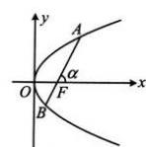
[变式4]抛物线$C：y^{2}=4x$的焦点为$F$，直线$l：x-my-1=0\left(m∈R\right)$与$C$交于$A，B$两点，则$\left|AF\right|+4\left|BF\right|$的最小值是___________
答案：9
解析：我们知道$\frac{1}{\left|AF\right|}+\frac{1}{\left|BF\right|}=\frac{2}{p}$，故可由此将$\left|AF\right|+4\left|BF\right|$凑成积为定值，用均值不等式求最值，由题意，$p=2$直线$l$过定点$\left(1，0\right)$，该定点恰为抛物线$C$的焦点$F$，所以$\frac{1}{\left|AF\right|}+\frac{1}{\left|BF\right|}=\frac{2}{p}=1$，从而$\left|AF\right|+4\left|BF\right|=\left(\left|AF\right|+4\left|BF\right|\right)\left(\frac{1}{\left|AF\right|}+\frac{1}{\left|BF\right|}\right)=5+\frac{\left|AF\right|}{\left|BF\right|}+\frac{4\left|BF\right|}{\left|AF\right|}≥5+2\sqrt{\frac{\left|AF\right|}{\left|BF\right|}⋅\frac{4\left|BF\right|}{\left|AF\right|}}=9$，
取等条件是$\frac{\left|AF\right|}{\left|BF\right|}=\frac{4\left|BF\right|}{\left|AF\right|}$，结合$\frac{1}{\left|AF\right|}+\frac{1}{\left|BF\right|}=1$可得此时$\left|AF\right|=3，\left|BF\right|=\frac{3}{2}$，
故${\left(\left|AF\right|+4\left|BF\right|\right)}_{min}=9$.
[反思]也可引入$∠AFO$为变量，用角版焦半径公式求$\left|AF\right|+4\left|BF\right|$，但计算量偏大，可自行尝试.

类型Ⅱ：焦点弦问题
[例2]抛物线$C：y^{2}=2px\left(p>0\right)$的焦点为$F$，过$F$且倾斜角为${45}^{∘}$的直线交$C$于$A，B$两点，若$\left|AB\right|=8$，则$p=$
答案：2
解法1：可写出直线$AB$的方程，与抛物线联立求出$x_{A}+x_{B}$，用坐标版的焦点弦公式算$\left|AB\right|$，由题意，$F\left(\frac{p}{2}，0\right)$，直线$AB$的針率$k=tan{45}^{∘}=1$，故其方程为$y=x-\frac{p}{2}$，
代入$y^{2}=2px$整理得：$x^{2}-3px+\frac{p^{2}}{4}=0$，由韦达定理，$x_{A}+x_{B}=3p$，所以$\left|AB\right|=x_{A}+x_{B}+p=4p$，又$\left|AB\right|=8$，所以$4p=8$，解得：$p=2$.
解法2：给了直线$AB$的倾斜角，用角版焦点弦公式算$\left|AB\right|$更简单，
直线$AB$的倾斜角为${45}^{∘}⇒\left|AB\right|=\frac{2p}{\sin^{2}{45}^{∘}}=4p$，又$\left|AB\right|=8$，所以$4p=8$，解得：$p=2$.
[反思]当抛物线中出现焦点弦以及焦点弦的斜率或倾斜角时，可考虑使用角版焦点弦公式速解.
[变式1]已知抛物线$y^{2}=8x$的焦点为$F$，过$F$的直线$l$与抛物线交于$A，B$两点，若点$M\left(t，4\right)$是$AB$的中点，则$\left|AB\right|=( )$
A.8
B.12
C.16
D.18
答案：C
解析：本题没有角度，故联立直线和抛物线，由韦达定理结合坐标版焦点弦公式算$\left|AB\right|$，由题意，$F\left(2，0\right)$，直线$l$不与$y$轴垂直，可设其方程为$x=my+2$，设$A\left(x_{1}，y_{1}\right)，B\left(x_{2}，y_{2}\right)$，
联立$\left\{\begin{matrix}x=my+2 \\ y^{2}=8x\end{matrix}\right.$消去$x$整理得：$y^{2}-8my-16=0$，由韦达定理，$y_{1}+y_{2}=8m$，
点$M$的纵坐标是已知的，故可用它求$m$，因为$AB$中点$M$的纵坐标为4，所以$\frac{y_{1}+y_{2}}{2}=4m=4$，故$m=1$，再求$x_{1}+x_{2}$，可利用点$A，B$在直线$l$上转化为$y_{1}$和$y_{2}$来算，
$$x_{1}+x_{2}=my_{1}+2+my_{2}+2=m\left(y_{1}+y_{2}\right)+4=8m^{2}+4=12\text{，所以}\left|AB\right|=x_{1}+x_{2}+4=16\text{.}$$
[变式2]已知$F$为抛物线$C：y^{2}=6x$的焦点，过$F$作两条互相垂直的直线$l_{1}$和$l_{2}，l_{1}$与$C$交于$A，B$两点，$l_{2}$与$C$交于$D，E$两点，则$\left|AB\right|+\left|DE\right|$的最小值为___________
答案：24
解法1：$\left|AB\right|$和$\left|DE\right|$都是焦点弦，可设直线的方程，与抛物线联立，结合韦达定理来算，由题意，$F\left(\frac{3}{2}，0\right)，l_{1}$和$l_{2}$都不与坐标轴垂直，可设$l_{1}：y=k\left(x-\frac{3}{2}\right)\left(k≠0\right)$，则$l_{2}：y=-\frac{1}{k}\left(x-\frac{3}{2}\right)$，
将$y=k\left(x-\frac{3}{2}\right)$代入$y^{2}=6x$消去$y$整理得：$k^{2}x^{2}-\left(3k^{2}+6\right)x+\frac{9}{4}k^{2}=0$，
由韦达定理，$x_{1}+x_{2}=\frac{3k^{2}+6}{k^{2}}=3+\frac{6}{k^{2}}$，所以$\left|AB\right|=x_{1}+x_{2}+3=6+\frac{6}{k^{2}}$(1)，
注意到两直线仅斜率不同，其它都一样，故只需在(1)中替换斜率即可得到$\left|DE\right|$，无需重复计算，
在(1)用$-\frac{1}{k}$替换$k$可得$\left|DE\right|=6+6k^{2}$，所以
$\left|AB\right|+\left|DE\right|=12+6\left(\frac{1}{k^{2}}+k^{2}\right)≥12+6×2\sqrt{\frac{1}{k^{2}}⋅k^{2}}=24$，
当且仅当$\frac{1}{k^{2}}=k^{2}$，即$k=±1$时取等号，故$\left|AB\right|+\left|DE\right|$的最小值为24.
解法2：$\left|AB\right|$和$\left|DE\right|$都是焦点弦，也可设两直线的倾斜角，用角版焦点弦公式来计算，如图，设直线$l_{1}$的倾斜角为$α$，两直线都不与坐标轴垂直，
不妨设$0<α<\frac{π}{2}$，则$\left|AB\right|=\frac{6}{\sin^{2}α}$，
因为$l_{1}⊥l_{2}$，所以$l_{2}$的倾斜角为$\frac{π}{2}+α$，从而$\left|DE\right|=\frac{6}{\sin^{2}\left(\frac{π}{2}+α\right)}=\frac{6}{\cos^{2}α}$，
故$\left|AB\right|+\left|DE\right|=\frac{6}{\sin^{2}α}+\frac{6}{\cos^{2}α}=\frac{6\cos^{2}α+6\sin^{2}α}{\sin^{2}α\cos^{2}α}=\frac{6}{{\left(\frac{1}{2}sin2α\right)}^{2}}=\frac{24}{\sin^{2}2α}$，
所以当$α=\frac{π}{4}$时，$\sin^{2}2α=1，\left|AB\right|+\left|DE\right|$取得最小值24.
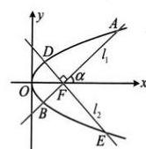

类型Ⅲ：焦点弦与原点构成的三角形面积
[例3]设$F$是抛物线$C：y^{2}=2px\left(p>0\right)$的焦点，过$F$且斜率为1的直线$l$与$C$交于$A，B$两点，$O$为原点，若$△AOB$的面积为$3\sqrt{2}$，则$p=$( )
A.$\sqrt{2}$
B.$\sqrt{6}$
C.1
D.2
答案：B
解析：给了直线$l$的斜率，可求得其倾斜角，
故可直接代公式$S=\frac{p^{2}}{2sinα}$计算$△AOB$的面积，
如图，直线$l$的斜率为$1⇒倾斜角α={45}^{∘}$，
所以$S_{△MOB}=\frac{p^{2}}{2sinα}=\frac{p^{2}}{2sin{45}^{∘}}=\frac{p^{2}}{\sqrt{2}}$，
由题意，$△AOB$的面积为$3\sqrt{2}$，所以$\frac{p^{2}}{\sqrt{2}}=3\sqrt{2}$，解得：$p=\sqrt{6}$.
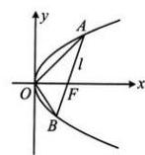
[反思]抛物线中涉及焦点弦与原点组成的三角形的面积问题，都可考虑用面积公式$S=\frac{p^{2}}{2sinα}$来算.
[变式]过抛物线$y^{2}=2px\left(p>0\right)$的焦点$F$的直线$l$与抛物线交于$A，B$两点，$O$为原点，若$\vec{AB}=3\vec{FB}$，且$△AOB$的面积为$\frac{3\sqrt{2}}{2}$，则$p=$
A.2
B.$\frac{2}{9}$
C.4
D.$\frac{9}{2}$
答案：A
解析：由$\vec{AB}=3\vec{FB}$可结合角版焦点弦、焦半径公式求角，再用$S=\frac{p^{2}}{2sinα}$算$△AOB$的面积，
如图，设$∠AFO=α\left(0<α<π\right)$，则$\left|AB\right|=\frac{2p}{\sin^{2}α}，∠BFO=π-α$，
所以$\left|FB\right|=\frac{p}{1+cos\left(π-α\right)}=\frac{p}{1-cosα}$，
因为$\vec{AB}=3\vec{FB}$，所以$\left|AB\right|=3\left|FB\right|$，从而$\frac{2p}{\sin^{2}α}=3⋅\frac{p}{1-cosα}$，故$\frac{2}{\sin^{2}α}=\frac{3}{1-cosα}$(1)，
$$\text{又}\frac{2}{\sin^{2}α}=\frac{2}{1-\cos^{2}α}=\frac{2}{\left(1+cosα\right)\left(1-cosα\right)}\text{，}$$
所以代入(1)化简得：$\frac{2}{1+cosα}=3$，解得：$cosα=-\frac{1}{3}$，
因为$0<α<π$，所以$sinα=\sqrt{1-\cos^{2}α}=\frac{2\sqrt{2}}{3}$，
故$S_{△MOB}=\frac{p^{2}}{2sinα}=\frac{p^{2}}{\frac{4\sqrt{2}}{3}}=\frac{3p^{2}}{4\sqrt{2}}$，
又$S_{△MOB}=\frac{3\sqrt{2}}{2}$，所以$\frac{3p^{2}}{4\sqrt{2}}=\frac{3\sqrt{2}}{2}$，解得：$p=2$.
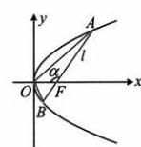

模块6解析几何大题基本思路(★★★☆)
内容提要
解析几何大题题型种类繁多，难度通常较高，系统性地归纳需要大量篇幅，本节我们先阐述解题的大致通用思路，用它能够应对一些较简单的解析几何大题.诸多解析几何大题的解题流程是类似的，大致可分为以下四步(某些问题中3，4两步不一定都用到).
1.引入参数：设出动点或动直线，刻画图形的运动过程.如动点$P$可设为$\left(x_{0}，y_{0}\right)$，若$P$在抛物线$y^{2}=2px$上，则还可设为$\left(\frac{y_{0}^{2}}{2p}，y_{0}\right)$；动直线$l$可设为$y=kx+b$或$x=my+t$等.
2.条件翻译：翻译已知条件，建立所设参数间的关系，为下一步的消元或求范围做准备.
3.消元：利用韦达定理或由题目条件所得到的一些参数关系来消元.
4.求解：解决求值，求最值，求定值定点，证明等各类问题.

类型I：设动点引入参数
[例1]已知椭圆$C：\frac{x^{2}}{a^{2}}+\frac{y^{2}}{b^{2}}=1\left(a>b>0\right)$的左焦点为$F\left(-2，0\right)$，右顶点为$A\left(3，0\right)$.
(1)求$C$的方程；
(2)设$B$为$C$上异于左、右顶点的点，$D$为线段$AB$的中点，$O$为原点，直线$OD$与直线$l：x=-\frac{9}{2}$交于点$E$，求证：$AB⊥EF$.
解：(1)因为椭圆$C$的右顶点为$A\left(3，0\right)$，所以$a=3$，
又椭圆$C$的左焦点为$F\left(-2，0\right)$，所以$c^{2}=a^{2}-b^{2}=4$，从而$b^{2}=a^{2}-4=5$，
故$C$的方程为$\frac{x^{2}}{9}+\frac{y^{2}}{5}=1$.
(2)(步骤1：引入参数，如图，$B$的运动导致$D，E$跟着动，$B$是源头，故可设$B$的坐标)
设$B\left(x_{0}，y_{0}\right)\left(x_{0}≠±3\right)$，因为点$B$在椭圆$C$上，所以$\frac{x_{0}^{2}}{9}+\frac{y_{0}^{2}}{5}=1(1$)
(步骤2：条件翻译，可由中点公式求出$D$的坐标，写出$OD$的方程，与$l$联立求$E$，并求$\vec{AB}⋅\vec{EF}$，把它们全部用引入的参数来表示)
因为$D$为$AB$中点，所以$D\left(\frac{x_{0}+3}{2}，\frac{y_{0}}{2}\right)$，
故直线$OD$的方程为$y=\frac{y_{0}}{x_{0}+3}x$，
与$x=-\frac{9}{2}$联立可求得：$y=-\frac{9y_{0}}{2\left(x_{0}+3\right)}$，
所以$E\left(-\frac{9}{2}，-\frac{9y_{0}}{2\left(x_{0}+3\right)}\right)$，
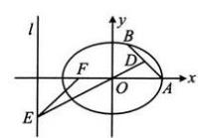
从而$\vec{AB}=\left(x_{0}-3，y_{0}\right)，\vec{EF}=\left(\frac{5}{2}，\frac{9y_{0}}{2\left(x_{0}+3\right)}\right)$，故$\vec{AB}⋅\vec{EF}=\frac{5}{2}\left(x_{0}-3\right)+\frac{9y_{0}^{2}}{2\left(x_{0}+3\right)}$(2)，
(步骤3：消元，式(2)中有$x_{0}$和$y_{0}$两个变量，要进一步计算，可结合式(1)来消元)
由(1)可得$y_{0}^{2}=5\left(1-\frac{x_{0}^{2}}{9}\right)=\frac{5}{9}\left(9-x_{0}^{2}\right)=\frac{5}{9}\left(3+x_{0}\right)\left(3-x_{0}\right)$，
代入(2)可得
$\vec{AB}⋅\vec{EF}=\frac{5}{2}\left(x_{0}-3\right)+\frac{9y_{0}^{2}}{2\left(x_{0}+3\right)}=\frac{5}{2}\left(x_{0}-3\right)+\frac{9×\frac{5}{9}\left(3+x_{0}\right)\left(3-x_{0}\right)}{2\left(x_{0}+3\right)}=\frac{5}{2}\left(x_{0}-3\right)+\frac{5}{2}\left(3-x_{0}\right)=0$，
(步骤4：求解，由数量积等于0证得垂直)
所以$\vec{AB}⊥\vec{EF}$，故$AB⊥EF$.

类型Ⅱ：设动直线引入参数
[例2]已知双曲线$C：\frac{x^{2}}{a^{2}}-\frac{y^{2}}{b^{2}}=1\left(a>0，b>0\right)$的一条渐近线方程为$x-\sqrt{2}y=0$，焦点到渐近线的距离为1.
(1)求$C$的方程；
(2)已知斜率为$-\frac{1}{2}$的直线$l$与双曲线$C$交于$x$轴上方的$A，B$两点，$O$为坐标原点，直线$OA，OB$的斜率之积为$-\frac{1}{8}$，求$△AOB$的面积.
解：(1)因为双曲线$C$的一条渐近线为$x-\sqrt{2}y=0$，即$y=\frac{\sqrt{2}}{2}x$，所以$\frac{b}{a}=\frac{\sqrt{2}}{2}$，故$a=\sqrt{2}b$(1)，
由题意，焦点$\left(±c，0\right)$到渐近线的距离为1，所以$\frac{\left|±c\right|}{\sqrt{1^{2}+{\left(-\sqrt{2}\right)}^{2}}}=1$，故$c^{2}=a^{2}+b^{2}=3$(2)，
联立(1)(2)解得：$a=\sqrt{2}，b=1$，所以$C$的方程为$\frac{x^{2}}{2}-y^{2}=1$.
(2)(步骤1：引入变量，如图，$l$是已知斜率的动直线，可设其方程)
由题意，直线$l$的斜率为$-\frac{1}{2}$，故可设其方程为$x=-2y+m$，
(步骤2：条件翻译，需计算$k_{OA}⋅k_{OB}$，要设出$A，B$的坐标)
设$A\left(x_{1}，y_{1}\right)，B\left(x_{2}，y_{2}\right)$，则由题意，$k_{OA}⋅k_{OB}=\frac{y_{1}}{x_{1}}⋅\frac{y_{2}}{x_{2}}=\frac{y_{1}y_{2}}{x_{1}x_{2}}=-\frac{1}{8}$(3)，
(步骤3：消元，利用韦达定理，将(3)中的$x_{1}x_{2}$和$y_{1}y_{2}$全部用引入的参数$m$来表示)
联立$\left\{\begin{matrix}x=-2y+m \\ \frac{x^{2}}{2}-y^{2}=1\end{matrix}\right.$消去$x$整理得：$2y^{2}-4my+m^{2}-2=0$，
判别式$Δ={\left(-4m\right)}^{2}-4×2×\left(m^{2}-2\right)=8m^{2}+16>0$恒成立，由韦达定理，$y_{1}+y_{2}=2m，y_{1}y_{2}=\frac{m^{2}-2}{2}$(4)，
因为交点$A，B$都在$x$轴上方，所以$\left\{\begin{matrix}y_{1}+y_{2}>0 \\ y_{1}y_{2}>0\end{matrix}\right.$，即$\left\{\begin{matrix}2m>0 \\ \frac{m^{2}-2}{2}>0\end{matrix}\right.$，解得：$m>\sqrt{2}，x_{1}x_{2}=\left(-2y_{1}+m\right)\left(-2y_{2}+m\right)=4y_{1}y_{2}-2m\left(y_{1}+y_{2}\right)+m^{2}=4×\frac{m^{2}-2}{2}-2m⋅2m+m^{2}=-m^{2}-4$(5)，
(步骤4：求解，如图，可按$S=\frac{1}{2}\left|OK\right|⋅\left|y_{1}-y_{2}\right|$来算$△AOB$的面积)将(4)(1)代入(3)可得：$\frac{\frac{m^{2}-2}{2}}{-m^{2}-4}=-\frac{1}{8}$，解得：$m=±2$，
又$m>\sqrt{2}$，所以$m=2$@，
直线$l$与$x$轴的交点为$K\left(m，0\right)，\left|y_{1}-y_{2}\right|=\frac{\sqrt{Δ}}{\left|2\right|}=\frac{\sqrt{8m^{2}+16}}{2}=\sqrt{2m^{2}+4}$，
所以$S_{△OOB}=\frac{1}{2}\left|OK\right|⋅\left|y_{1}-y_{2}\right|=\frac{1}{2}\left|m\right|⋅\sqrt{2m^{2}+4}$，将式の代入可得$S_{△OOB}=2\sqrt{3}$.
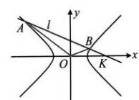
总结
在条件翻译的过程中，若要求的量能直接用参数表示，则直接计算，如例1中的$D，E$的坐标和直线$OD$的方程：若要求的量不方便直接用参数表示，则可通过书达定理等方式间接地用参数表示，如例2中的$k_{OA}⋅k_{OB}$，这也是我们联立直线与曲线的方程，写出韦达定理的原因.

更多资源请加微ABCYZXT联系
期待更多同行交流

